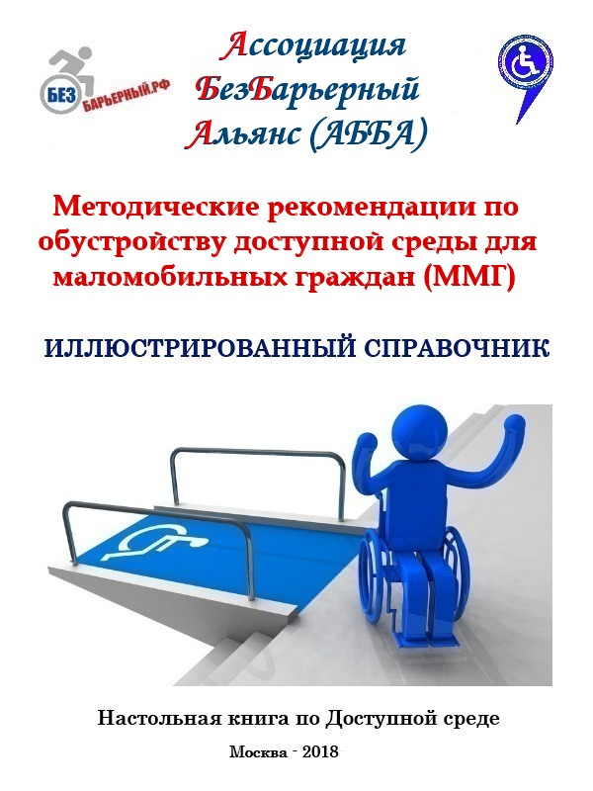

№ | Описание главы | страницы
1 | Титульный лист и содержание | 1-2
2 | Введение | 3-5
3 | «Доступная среда», что это такое? | 6-7
4 | Законодательство по формированию доступной среды для маломобильных групп населения | 8-10
5 | Перечень национальных стандартов и сводов правил | 11-17
6 | Особенности введения в эксплуатацию объектов после 01.07.2016 | 18
7 | Основные термины и определения по доступной среде | 19-26
8 | Требования к участкам и территориям. Пути движения | 27-28
9 | Элементы территории общественного здания: Вход на территорию | 29
10 | Система средств информационной поддержки | 30-31
11 | Ширина тротуара (пути движения) | 32
12 | Съезды и пониженные бордюрные камни | 33-38
13 | Открытая лестница | 39-41
14 | Пандус на рельефе | 42-44
15 | Стоянки (парковки) транспортных средств инвалидов | 45-49
16 | Благоустройство и места отдыха | 50-51
17 | Элементы входа в здание, доступного для инвалидов | 52
18 | Крыльцо или входная площадка | 53-55
19 | Лестница (наружняя) | 56-62
20 | Что такое пандус и каким он должен быть | 63-71
21 | Какими должны быть поручни у пандусов | 72-77
22 | Ненормативные пандусы | 78-81
23 | Входные двери и требования к ним | 82-83
24 | Требования к порогам входных дверей | 84-85
25 | Какие габариты должны быть у тамбура | 86-88
26 | Тамбуры с автоматическими (раздвижными) дверями | 89-91
27 | Какие требования предъявляются к интерьеру и технологическому оборудованию | 92-93
28 | Пути движения в зданиях. Коридоры/холлы | 94-102
29 | Лестницы и пандусы в помещениях | 103-108
30 | Средства информирования и ориентации ММГ в зданиях (входы/выходы) | 109-113
31 | Какие бывают электрические подъемники | 114-120
32 | Лифт доступный для инвалида, какой он | 121-122
33 | Пути эвакуации маломобильных групп населения | 123-128
34 | Санитарно – бытовые услуги | 129-137
35 | Зона предоставления услуг | 138-157
36 | Рабочие места (рабочая зона для инвалидов) | 158-161
37 | Социум бумеранг отношений - присоединяйтесь | 162

2. Введение
Вопросы государственной социальной политики в отношении людей с инвалидностью в последние годы становятся все более актуальными для Российской Федерации. В 2012 году Россия ратифицировала международную Конвенцию о правах инвалидов. А в 2014 году был принят ФЗ № 419 «О внесении изменений в отдельные законодательные акты Российской Федерации по вопросам социальной защиты инвалидов в связи с ратификацией Конвенции о правах инвалидов».
Именно сейчас, в связи с процессом имплементации положений Конвенции ООН о правах инвалидов, происходит становление нового стратегического пути социального развития России.

Одним из процессов практической реализации положений Конвенции является создание в России так называемых условий для беспрепятственного доступа к приоритетным объектам и услугам в приоритетных сферах жизнедеятельности инвалидов и других маломобильных групп населения, что является одной из целей Государственной программы РФ "Доступная среда" на 2011 - 2015 годы, продленной распоряжением Правительства от 27 октября 2014 г. N 2136-р до 2020 года.
В настоящее время в Российской Федерации сложились довольно сложные условия реализации указанной программы, что вызвано, на наш взгляд, следующими причинами:
- наличие нормативных барьеров, препятствующих созданию доступной среды;
- отсутствие должной включенности коммерческих организаций малого и среднего сегментов бизнеса, предоставляющих услуги населению, в участие в практической реализации положений программ субъектов;
- нехватка средств в бюджетах субъектов Российской Федерации, необходимых для финансирования расходного обязательства при получении субсидии в целях реализации программ субъектов Российской Федерации, разработанных на основе утвержденной Приказом Минтруда России от 6 декабря 2012 г. N 575 примерной программы субъекта Российской Федерации по обеспечению доступности приоритетных объектов и услуг в приоритетных сферах жизнедеятельности инвалидов и других маломобильных групп населения и предусматривающих выполнение субъектами Российской Федерации основных целевых показателей и индикаторов.

В российском законодательстве правовые нормы, определяющие основы правового регулирования обеспечения доступности, содержатся в ст. ст.15 Федерального закона от 24 ноября 1995 г. N 181-ФЗ "О социальной защите инвалидов в Российской Федерации" (далее - Закон N 181-ФЗ). Данные нормы предусматривают обеспечение доступности инвалидов к объектам социальной инфраструктуры, транспорту, средствам связи и коммуникации,
Наличие доступной среды является основным и системообразующим условием для реализации основных прав лиц с ограниченными возможностями здоровья. Однако положения действующего российского законодательства в области создания доступной среды для инвалидов носят декларативный характер и не предусматривают механизма реализации мер по адаптации объектов социальной инфраструктуры,
Именно отсутствие четкого механизма реализации указанных положений Закона N 181-ФЗ позволяет должностным лицам уклоняться от выполнения мероприятий по ее созданию.
Между тем, Конвенцией ООН "О правах инвалидов" определены два принципиальных подхода к созданию доступной среды жизнедеятельности.

Первый определен как принцип "универсального дизайна", который предусматривает "дизайн предметов, обстановок, программ и услуг, призванный сделать их в максимально возможной степени пригодными к использованию для всех людей". Пользуясь российской терминологией, именно в этом случае можно говорить о создании безбарьерной среды, когда необходимо обеспечить беспрепятственный доступ к объектам и услугам всем гражданам независимо от имеющихся ограничений жизнедеятельности. В полной мере исполнить требования "универсального дизайна" возможно в отношении объектов нового строительства (реконструкции, капитального ремонта), а также производства новых товаров и услуг. Важно помнить, что "универсальный дизайн не исключает использование ассистивных устройств для конкретных групп инвалидов, где это необходимо". То есть "универсальность" и "безбарьерность" могут быть обеспечены и путем применения вспомогательных устройств и технологий (и помощников).

Второй принцип трактуется Конвенцией ООН "О правах инвалидов" как "разумное приспособление", или "внесение, когда это нужно в конкретном случае, необходимых и подходящих модификаций и коррективов, не становящихся несоразмерным и неоправданным бременем" для общества в целях обеспечения реализации инвалидами наравне с другими всех прав человека и основных свобод. В российской версии аналогом этого подхода представляется понятие "адаптивная" или "адаптированная" среда жизнедеятельности, когда речь идет о разумном, с точки зрения соизмерения необходимости и возможности, приспособлении окружающей обстановки под нужды инвалида, но с обязательным учетом, с одной стороны, его потребностей и, с другой стороны, имеющихся организационных, технических и финансовых возможностей их удовлетворения. Именно этот подход наиболее приемлем в решении проблем обеспечения доступа к действующим, введенным в действие ранее утверждения соответствующих нормативов объектам и услугам.
Исполнительные органы государственной власти, органы местного самоуправления и организации независимо от организационно-правовых форм создают условия для беспрепятственного доступа инвалидов и других МГН к объектам социальной и инженерной инфраструктур и для беспрепятственного пользования транспортом общего пользования, средствами связи и информации.

При этом порядок реализации требований доступности для инвалидов и других МГН к объектам социальной инфраструктуры имеет принципиально различные организационные решения:
1. В отношении новых объектов, вводимых в результате строительства (в том числе реконструкции, капитального ремонта);
2. В отношении существующих и не предполагаемых к реконструкции объектов.

В первом случае действует четко регламентированный порядок разработки, согласования, утверждения и реализации проектной документации для строительства объектов социальной инфраструктуры на территории Российской Федерации. Этот порядок определен Градостроительным кодексом Российской Федерации и системой документов в строительстве. Согласно статье 48 Градостроительного кодекса Российской Федерации в состав проектной документации объектов капитального строительства включается в том числе раздел Перечень мероприятий по обеспечению доступа инвалидов к объектам здравоохранения, образования, культуры, отдыха, спорта и иным объектам социально-культурного и коммунально-бытового назначения, объектам транспорта, торговли, общественного питания, объектам делового, административного, финансового, религиозного назначения, объектам жилищного фонда (подпункт 10 пункта 12). Проектная документация на строительство (реконструкцию) объектов социальной инфраструктуры содержит специальный раздел проекта с пояснительной запиской "Основные решения по обеспечению условий жизнедеятельности инвалидов". В этом случае должен быть обеспечен принцип "универсального дизайна".

Второй путь определяет последовательность работ по созданию для инвалидов условий доступности к существующим и не предполагаемым к реконструкции объектам социальной инфраструктуры. В данном случае чаще всего применяется принцип "разумного приспособления" - адаптации объектов для обеспечения доступности инвалидам и другим МГН.

В данном издании рассмотрены основные требования к организации доступной среды на объектах социальной инфраструктуры. Особое внимание уделено реализации подхода «разумного приспособления» существующих объектов для нужд ММГ. Информация может быть полезна как сотрудникам, профессионально занимающихся вопросами доступной среды, так и лицам, ответственным за эксплуатацию объектов социальной инфраструктуры.

www.адаптор.рф- инструмент
для развития Вашего бизнеса.

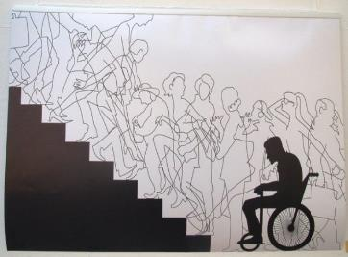
3. «Доступная среда», что это такое?
Доступная среда для инвалидов и других маломобильных граждан(ММГ)— это, прежде всего, сочетание требований и условий к городскому дизайну, инфраструктуре объектов и транспорта, которые позволяют инвалидам свободно передвигаться в пространстве и получать необходимую информацию для осуществления комфортной жизнедеятельности.
Создание безбарьерной среды для инвалидовявляется первостепенной задачей любого развитого общества, а также актуальным направлением социальной политики государства. Доступная среда — это комплекс, которые включают в себя оборудование различных городских объектов изделиями, которые помогут людям с ограниченными возможностями намного лучше ориентироваться в пространстве, свободнее перемещаться по улице или внутри зданий и легче приспосабливаться к независимой жизни.
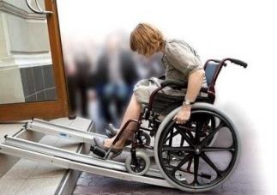
Недостаточно только сделать пандус для колясочников. Необходимо оснастить объект всеми видами доступности для всех категорий: для слабовидящих и слепых, для слабослышащих и глухих, для людей с нарушениями опорно-двигательных функций и других маломобильных групп населения.
Предлагаемое пособие предназначено для того, чтобы прояснить понятие «Доступной среды» и наглядно представить, что необходимо для обеспечения доступности окружающей среды для людей с различными видами инвалидности.
Маломобильные группы населения (МГН) – это не только инвалиды-колясочники. В такой группе может оказаться фактически любой человек. В соответствии с нормативными документами к маломобильным группам населения относятся:

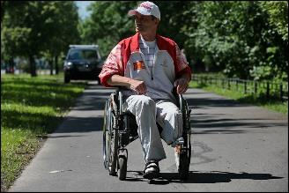
- инвалиды с поражением опорно-двигательного аппарата
(включая инвалидов, использующих кресла-коляски);
- инвалиды с нарушением зрения;
- инвалиды с нарушением слуха;
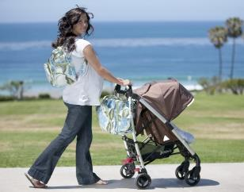
- лица преклонного возраста (60 лет и старше);
- временно нетрудоспособные;
- беременные женщины;
- люди с детскими колясками;
- дети дошкольного возраста.

К маломобильным группам населения, помимо инвалидов, относятся еще большое количество социальных групп. Хотя, все, что делается удобным для инвалидов, будет удобным и для всех остальных граждан, даже если они не имеют физических ограничений. Таких людей, по подсчетам Минстроя РФ, в стране около 60 миллионов.
Существуют разные виды физических и сенсорных ограничений и, естественно, совершенно разные потребности в плане приспособления окружающей среды. Значительное изменение инфраструктуры требуется для полноценной жизни людей с серьезным нарушением опорно-двигательного аппарата, зрения и слуха.
Когда мы говорим про доступную среду для инвалидов - опорников, то сразу возникает образ инвалида на коляске, и, конечно же, пандуса для него.
То, как должны выглядеть новостройки, дворы, места общественного пользования, чтобы быть удобными для этих миллионов, диктуется строительными правилами.

4. Законодательство по формированию доступной

среды для маломобильных групп населения
Федеральным законом от 03.05.2012 № 46-ФЗ Российской Федерацией ратифицирована Конвенция ООН о правах инвалидов, которая подлежит обязательному применению. Конвенцией инвалиды наделены возможностью вести независимый образ жизни и всесторонне участвовать во всех аспектах жизни. С момента ратификации Российская Федерация обязана принять надлежащие меры для обеспечения инвалидам доступа наравне с другими к физическому окружению, к транспорту, а также к другим объектам и услугам, открытым или предоставляемым для населения. Приоритеты формирования Доступной среды определены статьей 15 Федерального закона № 181-ФЗ "О социальной защите инвалидов в Российской Федерации", государственной программой Российской Федерации "Доступная среда" на 2011-2015 годы, утвержденной Постановление Правительства РФ от 01.12.2015 N 1297 "Об утверждении государственной программы Российской Федерации "Доступная среда" на 2011 - 2020 годы".

В соответствии с указанными документами, под Доступной средой понимается физическое окружение, объекты транспорта, информации и связи, дооборудованные с целью устранения препятствий и барьеров, возникающих у индивида или группы людей с учетом их особых потребностей. Формирование доступной среды – это устранение препятствий и барьеров в обеспечении беспрепятственного доступа к физическому окружению (зданиям и сооружениям, окружающим человека в повседневной жизни), транспорту, информации и связи, а также услугам, предоставляемым населению. Статьей 15 того же закона определено, что Правительство Российской Федерации, органы исполнительной власти субъектов Российской Федерации, органы местного самоуправления и организации независимо от организационно-правовых форм обязаны создать условия инвалидам для беспрепятственного доступа к объектам социальной инфраструктуры.
Данное положение законодательства подтверждается судебной практикой. Согласно определению Конституционного Суда РФ от 13.05.2010 № 689 вытекающая из норм федерального законодательства публичная обязанность по обеспечению доступности зданий и сооружений для инвалидов и других групп населения с ограниченными возможностями передвижения возлагается, в частности, на собственников зданий и сооружений.

Согласно ст. 2; ст. 13 "Всеобщей Декларации прав человека" (принятой Генеральной Ассамблеей ООН 10 декабря 1948 г.), ст.2; ст. 27 "Конституции РФ" (принятой всенародным голосованием 12.12.1993), части 21; части 23 "Всемирной программы действий в отношении инвалидов" (принятой 3 декабря 1982 года Резолюцией 37/52 Генеральной Ассамблеи ООН), ст. 150 «Гражданского кодекса РФ» а также другого законодательства РФ, ограничение права инвалида на свободное перемещение является не законным.

Федеральное законодательство в области доступной среды для инвалидов и других МГН

1. Градостроительный кодекс Российской Федерации от 29 декабря 2004 года N 190-ФЗ (п. 3 ст. 2, п. 10 ст. 48)

"Обеспечение инвалидам условий для беспрепятственного доступа к объектам социального и иного назначения", является одним из основных принципов законодательства в градостроительной деятельности.

Федеральный закон «О социальной защите инвалидов в Российской Федерации» от 24 ноября 1995 года №181-ФЗ

Основополагающей, является статья 15, которая содержит нормативные положения о мерах, которые принимаются для обеспечения беспрепятственного доступа инвалидов к объектам социальной инфраструктуры.

В соответствии с абз. 1 ст. 15 - Федеральные органы государственной власти, органы государственной власти субъектов Российской Федерации, органы местного самоуправления (в сфере установленных полномочий), организации независимо от их организационно-правовых форм обеспечивают инвалидам (включая инвалидов, использующих кресла-коляски и собак-проводников):

Условия для беспрепятственного доступа к объектам социальной, инженерной и транспортной инфраструктур (жилым , общественным и производственным зданиям, строениям и сооружениям, включая те, в которых расположены физкультурно-спортивные организации, организации культуры и другие организации), к местам отдыха и к предоставляемым в них услугам, а также условия для беспрепятственного пользования железнодорожным, воздушным, водным транспортом, автомобильным транспортом и городским наземным электрическим транспортом в городском, пригородном, междугородном сообщении, средствами связи и информации (включая средства, обеспечивающие дублирование звуковыми сигналами световых сигналов светофоров и устройств, регулирующих движение пешеходов через транспортные коммуникации).

В соответствии с абз. 2 ст. 15 не допускается новое строительство, реконструкция зданий и т.д. без обеспечения доступности к ним инвалидов и других маломобильных граждан.

Планировка и застройка городов, других населенных пунктов, формирование жилых и рекреационных зон, разработка проектных решений на новое строительство и реконструкцию зданий, сооружений и их комплексов, а также разработка и производство транспортных средств общего пользования, средств связи и информации без приспособления указанных объектов для беспрепятственного доступа к ним инвалидов и использования их инвалидами не допускаются.

В абз. 4 ст. 15 законодатель устанавливает случаи, когда необходимо согласование с общественными объединениями инвалидов. Обращаем Ваше внимание на то, что сейчас законодатель не разъясняет содержание понятия "минимальные потребности инвалидов".

В случаях, если существующие объекты социальной, инженерной и транспортной инфраструктур невозможно полностью приспособить с учетом потребностей инвалидов, собственники этих объектов до их реконструкции или капитального ремонта должны принимать согласованные с одним из общественных объединений инвалидов, осуществляющих свою деятельность на территории поселения, муниципального района, городского округа, меры для обеспечения доступа инвалидов к месту предоставления услуги либо, когда это возможно, обеспечить предоставление необходимых услуг по месту жительства инвалида или в дистанционном режиме.

Федеральный закон «Технический регламент о безопасности зданий и сооружений» от 30 декабря 2009 года N 384-ФЗ
Статья 12 Закона прямо предусматривает требование обеспечения доступности
1. Жилые здания, объекты инженерной, транспортной и социальной инфраструктур должны быть спроектированы и построены таким образом, чтобы обеспечивалась их доступность для инвалидов и других групп населения с ограниченными возможностями передвижения.
2. Объекты транспортной инфраструктуры должны быть оборудованы специальными приспособлениями, позволяющими инвалидам и другим группам населения с ограниченными возможностями передвижения беспрепятственно пользоваться услугами, предоставляемыми на объектах транспортной инфраструктуры.

5. Перечень национальных стандартов и сводов правил
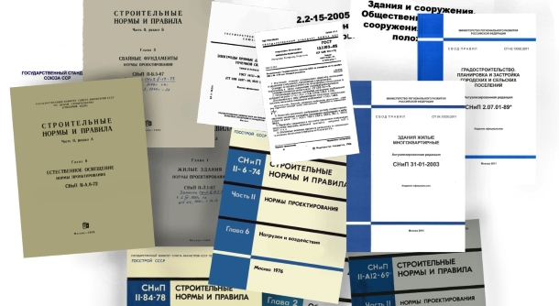

ПРАВИТЕЛЬСТВО РОССИЙСКОЙ ФЕДЕРАЦИИ - ПОСТАНОВЛЕНИЕот 26 декабря 2014 года N 1521

Об утверждении перечня национальных стандартов и сводов правил (частей таких стандартов и сводов правил), в результате применения которых на обязательной основе обеспечивается соблюдение требований Федерального закона "Технический регламент о безопасности зданий и сооружений"

(с изменениями на 7 декабря 2016 года)

В соответствии с частью 1 статьи 6 Федерального закона "Технический регламент о безопасности зданий и сооружений" Правительство Российской Федерации постановляет:

1. Утвердить прилагаемый перечень национальных стандартов и сводов правил (частей таких стандартов и сводов правил), в результате применения которых на обязательной основе обеспечивается соблюдение требований Федерального закона "Технический регламент о безопасности зданий и сооружений.

2. Установить, что принятые застройщиком или техническим заказчиком проектная документация и (или) результаты инженерных изысканий, разработка которых начата до 1 июля 2015 г. и которые представлены на первичную или повторную государственную, или негосударственную экспертизу проектной документации и (или) результатов инженерных изысканий, проверяются на соответствие национальным стандартам и сводам правил (частям таких стандартов и сводов правил), включенным в перечень.

ПРАВИТЕЛЬСТВО РОССИЙСКОЙ ФЕДЕРАЦИИ – ПОСТАНОВЛЕНИЕот 1 декабря 2015 года N 1297

Об утверждении государственной программы Российской Федерации "Доступная среда" на 2011-2020 годы (с изменениями на 31 марта 2017 года)

Правительство Российской Федерации постановляет:

- Утвердить прилагаемую государственную программу Российской Федерации "Доступная среда" на 2011-2020 годы.

- Министерству труда и социальной защиты Российской Федерации:

- разместить государственную программу Российской Федерации, утвержденную настоящим постановлением, на своем официальном сайте, а также на портале государственных программ Российской Федерации в информационно-телекоммуникационной сети "Интернет" в 2-недельный срок со дня официального опубликования настоящего постановления;

- принять меры по реализации мероприятий указанной государственной программы Российской Федерации.

Постановление Правительства РФ «О составе разделов проектной документации и требованиях к их содержанию» от 16 февраля 2008 г. N 87

В соответствии с Постановлением Правительства проектная документация на объекты капитального строительства производственного и непроизводственного назначения состоит из 12 разделов, 10-й из которых посвящен мероприятиям по обеспечению доступа инвалидов:

27. Раздел 10 "Мероприятия по обеспечению доступа инвалидов" должен содержать:

в текстовой части:

а) перечень мероприятий по обеспечению доступа инвалидов к объектам, предусмотренным в пункте 10 части 12 статьи 48 Градостроительного кодекса Российской Федерации;

б) обоснование принятых конструктивных, объемно-планировочных и иных технических решений, обеспечивающих безопасное перемещение инвалидов на объектах, указанных в подпункте "а" настоящего пункта, а также их эвакуацию из указанных объектов в случае пожара или стихийного бедствия;

в) описание проектных решений по обустройству рабочих мест инвалидов (при необходимости).

в графической части:

г) схему планировочной организации земельного участка (или фрагмент схемы), на котором расположены объекты, указанные в подпункте "а" настоящего пункта, с указанием путей перемещения инвалидов;

д) поэтажные планы зданий (строений, сооружений) объектов капитального строительства с указанием путей перемещения инвалидов по объекту капитального строительства, а также путей их эвакуации.

ГОСТы, СНиПы, своды правил, посвященные Доступной среде и её элементам: подъемникам, пандусам, тактильным указателям.

СП 59.13330.2016Доступность зданий и сооружений для маломобильных групп населения.

Настоящий свод правил предназначается для разработки проектных решений общественных, жилых и производственных зданий, которые должны обеспечивать для инвалидов и других групп населения с ограниченными возможностями передвижения - маломобильных групп населения (далее - МГН) равные условия жизнедеятельности с другими категориями населения, основанные на принципе универсального проекта (дизайна).Он распространяется на проектирование общественных зданий открытого доступа населения, в том числе инвалидов и МГН.

Требования свода правил не распространяются на проектирование жилых одноквартирных домов, находящихся в частной собственности.

СП 35-101-2001 Проектирование зданий и сооружений с учетом доступности для маломобильных групп населения. Общие положения.

Требования Свода правил распространяются на доступные для маломобильных групп населения элементы архитектурной среды и системы, ими образуемые: элементы участка, части зданий, группы помещений, помещения, функциональные зоны (в том числе пути движения), устройство мест основных процессов жизнедеятельности, обслуживания, приложения труда и отдыха. К этим объектам также относятся конструктивные элементы и малые формы.

В Своде правил дан относительно полный набор требований, проектных мероприятий и элементов архитектурного решения. Конкретизация требований, выбор состава мероприятий и определение этапов их реализации устанавливаются заданием на проектирование, а также в процессе проектирования.

СП 35-102-2001Жилая среда с планировочными элементами, доступными инвалидам.

Рекомендации и указания настоящего Свода правил (далее - СП) направлены на обеспечение потребностей инвалидов при проектировании неспециализированных жилых домов, включая одноквартирные (в том числе коттеджи и усадебные) и блокированные, общежитий, а также обеспечение потребностей маломобильных групп населения (далее - МГН) в жилой группе помещений общественных зданий (спальные корпуса, жилая часть гостиниц, квартиры, встроенные в общественные здания, например, - в школы и др.).

Положения СП не распространяются на проектирование специализированных жилых зданий и комплексов (специальные социальные жилые дома, дома-интернаты для инвалидов и престарелых, пансионаты для глухонемых, специализированные общежития для инвалидов, психоневрологические интернаты, специализированные детские дома для детей-инвалидов, центры реабилитации и др., аналогичные по функции, виду обслуживания и контингентам учреждения, предприятия и их здания), а также на проектирование медицинских учреждений, включая санаторные.

СП 35-103-2001 Общественные здания и сооружения, доступные маломобильным посетителям

Требования настоящего Свода правил направлены на создание полноценной архитектурной среды, обеспечивающей необходимый уровень доступности общественных зданий, составляющих систему учреждений обслуживания, для всех категорий населения и беспрепятственное пользование ими предоставляемыми услугами. Требования документа распространяются на все элементы общественных зданий и сооружений или их части (в дальнейшем - здания), а также участки учреждений, доступные для посетителей.

Архитектурные решения общественных зданий и сооружений рекомендуется ориентировать одновременно на компенсацию нарушений здоровья в области опорно-двигательного аппарата, слуха, зрения, сердечно-сосудистой системы, психики.

СП 35-104-2001 Здания и помещения с местами для труда инвалидов

В данном Своде правил из всех маломобильных групп населения принимаются во внимание в основном инвалиды трудоспособного возраста, так как остальные маломобильные группы: люди старшей возрастной группы, временно нетрудоспособные, в том числе женщины в декретном отпуске, не учитываются при организации рабочих мест на предприятиях и в учреждениях. В связи с этим в последующем тексте данного Свода правил будет употребляться термин "рабочее место для инвалида".

Настоящий Свод правил распространяется на проектирование предприятий, учреждений, зданий и помещений с целью создания рабочих мест для инвалидов всех групп и большинства нозологий (заболеваний, являющихся причиной инвалидности), в том числе для инвалидов, передвигающихся с помощью кресел-колясок и других вспомогательных средств. Это обусловлено тем, что ориентация на все категории позволит более полно охватить трудоустройством инвалидов, проживающих в пределах пешеходной доступности, что в свою очередь облегчит решение транспортной проблемы. При этом также следует учитывать, что контингент инвалидов, проживающих в близлежащем к учреждению или предприятию районе, достаточно изменчив.

СП 35-105-2002 Реконструкция городской застройки с учетом доступности для инвалидов и других маломобильных групп населения.

Требования настоящего Свода правил (СП) установлены для проектирования и осуществления реконструкции существующей застройки с соблюдением доступности зданий, сооружений и их комплексов для инвалидов и других маломобильных групп населения.

Свод правил содержит обязательные правила, рекомендуемые положения, проектно-организационные мероприятия по формированию доступной для инвалидов среды жизнедеятельности в городах. Реконструкция городской застройки с учетом доступности для инвалидов и других маломобильных групп населения.

Рекомендации распространяются на проектирование объектов, доступных для инвалидов с поражением опорно-двигательного аппарата, недостатками зрения, дефектами слуха и других маломобильных групп населения.

ГОСТ 55555 - 2013 Платформы подъемные с вертикальным и наклонным перемещением для инвалидов. Технические требования доступности

Настоящий стандарт устанавливает требования безопасности и доступности к стационарно устанавливаемым подъемным платформам с вертикальным перемещением (далее - платформ), предназначенным для использования инвалидами и другими маломобильными группами населения.
Транспортирование пользователей на платформах осуществляется в положении стоя или сидя, в том числе в кресле-коляске с сопровождающим или без сопровождающего.

Настоящий стандарт устанавливает требования:

a) к платформам, установленным в огражденных шахтах;
b) к платформам, конструкции которых или условия эксплуатации на месте установки позволяют обеспечить безопасность без ограждения шахты.

ГОСТ Р 51261-99 Устройства опорные стационарные реабилитационные. Типы и технические требования

Настоящий стандарт распространяется на стационарные опорные реабилитационные устройства (далее - опорные устройства), устанавливаемые в доступных для инвалидов общественных зданиях, сооружениях и средствах общественного пассажирского транспорта. Опорные устройства предназначены для инвалидов, в том числе инвалидов, использующих для передвижения кресла-коляски. Стандарт устанавливает типы опорных устройств и технические требования к опорным устройствам.

Стандарт не распространяется на опорные технические средства реабилитации инвалидов, предназначенные для индивидуального пользования (костыли, ходунки, трости, подножки, подлокотники и спинки кресел-колясок и др.).

ГОСТ Р 52875-2007 Указатели тактильные наземные для инвалидов по зрению. Технические требования

Настоящий стандарт распространяется на тактильные наземные указатели (далее - указатели), с помощью которых инвалиды по зрению получают информацию о путях движения в населенных пунктах (территория, застройка) и общественных зданиях (внутренние пространства, зоны получения услуг), и устанавливает технические требования, назначение, место расположения и правила применения указателей, размещаемых на дорогах и улицах населенных пунктов в местах, разрешенных ГОСТ Р 52605, и на поверхности напольных покрытий общественных зданий.

ГОСТ Р 52131-2003 Средства отображения информации знаковые для инвалидов. Технические требования

Настоящий стандарт распространяется на знаковые средства отображения информации (предупреждающие знаки, пиктограммы, таблички и наклейки), с помощью которых инвалиды получают информацию о доступности объектов среды жизнедеятельности, и устанавливает размеры и технические требования к средствам отображения информации, размещаемым на объектах среды жизнедеятельности и их элементах, общественном пассажирском транспорте, приборах и оборудовании различных видов.

ГОСТ Р 51671-2015 Средства связи и информации технические общего пользования, доступные для инвалидов. Классификация. Требования доступности и безопасности

Настоящий стандарт распространяется на технические средства связи, информации и сигнализации общего пользования, доступные для людей с ограничениями жизнедеятельности (далее - инвалиды), и устанавливает классификацию указанных средств, а также требования, обеспечивающие их доступность и безопасность для инвалидов.

Настоящий стандарт не распространяется на реабилитационные технические средства связи, информации и сигнализации, предназначенные для индивидуального пользования, классификация которых приведена в ГОСТ Р ИСО 9999.
В настоящем стандарте также учтены потребности людей, относящихся к маломобильным группам населения.

ПБ 10-403-01 Правила устройства и безопасной эксплуатации платформ подъемных для инвалидов

Настоящие Правила распространяются на подъемные платформы с вертикальным и наклонным перемещением, относящиеся к техническим средствам реабилитации инвалидов и устанавливаемые в жилых, общественных и промышленных зданиях и сооружениях высотой более одного этажа или имеющих перепады уровней пола на путях движения людей (инвалидов) с нарушением статодинамической функции , включая использующих кресла-коляски и другие технические средства реабилитации, и для людей с ограниченными возможностями для передвижения, относящихся к маломобильной группе (далее пользователи).

ГОСТ Р 56421-2015 Платформы подъемные для инвалидов и других маломобильных групп населения. Общие требования безопасности при эксплуатации

Настоящий стандарт применяется для обеспечения безопасности пользователей, персонала и лиц, находящихся вблизи платформы при использовании ее по назначению. Требования к организации эксплуатации подъемных платформ для инвалидов, изложенные в настоящем стандарте, распространяются на платформы, находящиеся в эксплуатации на территории Российской Федерации, предназначенные для перемещения с одного уровня на другой инвалидов и других маломобильных групп населения.

Настоящий стандарт предназначен для применения владельцами платформ и субъектами предпринимательской деятельности, осуществляющими эксплуатацию, осмотр и обслуживание оператором, техническое обслуживание, ремонт, модернизацию, периодическое или частичное техническое освидетельствование платформ и, при наличии, системы операторского обслуживания платформ с удаленного автоматизированного рабочего места (далее УАРМ) в период их эксплуатации.

6. Особенности введения в эксплуатацию

объектов после 1 июля 2016 года

В соответствии со ст. 26 Федерального закона от 01.12.2014 г. № 419-ФЗ «О внесении изменений в отдельные законодательные акты Российской Федерации по вопросам социальной защиты инвалидов в связи с ратификацией Конвенции о правах инвалидов» , положения части 1 статьи 15 Федерального закона от 24.11.1995 г. N 181-ФЗ «О социальной защите инвалидов в Российской Федерации» в части обеспечения доступности для инвалидов объектов связи, социальной, инженерной и транспортной инфраструктур, транспортных средств применяются с 1 июля 2016 года исключительно ко вновь вводимым в эксплуатацию или прошедшим реконструкцию, модернизацию указанным объектам и средствам.

Федеральным законом от 30.12.2009 г. № 384-ФЗ «Технический регламент о безопасности зданий и сооружений» установлено, что описанные в нем требования не применяются (вплоть до реконструкции или ремонта) к зданиям и сооружения, введенным в эксплуатацию до вступления в
силу таких требований.

Обратите внимание!

При реконструкции, капитальном ремонте и приспособлении действующих объектов выполняются все архитектурно и технически возможные мероприятия в соответствии с требованиями СП 59.13330.2016.

Считать СНиП 35-01-2001 утратившим силу можно только длявновь проектируемых зданий. Для действующих объектов до их реконструкции допустимо определять доступность в соответствии с требованиями СНиП 35-01-2001.

Например, уклон пандуса:

- не более 10% введен в 1991 г. по ВСН 65-91,
- не более 8% установлен в 2001 г. по СНиП 35-01,
-не более 5% установлен в 2015г. по СП 59.13330.

В зависимости от даты последнего капремонта, реконструкции здания или даже даты разработки задания на проектирование на действующем объекте допустим уклон пандуса соответствующий действующему на этот момент нормативному документу.

7. Основные термины и определения

по доступной среде
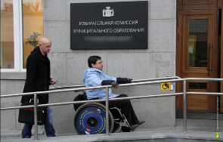
В СП 59 13330.2016 применены следующие основные термины с соответствующими определениями;
Адаптированный вход:
Вход, приспособленный для прохода маломобильных посетителей, в том числе на креслах-колясках.
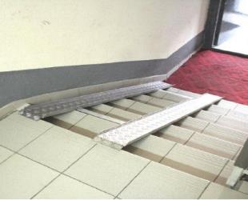
Аппарель (не является пандусом.): Накладная конструкция на лестничный марш или через препятствие, состоящая из двух раздельных направляющих, предназначенная для перемещения кресел-колясок, детских колясок, тележек различного типа и назначения.

Безопасная зона: Зона, в которой люди защищены от воздействия опасных факторов пожара или в которой опасные факторы пожара отсутствуют либо не превышают предельно допустимых значений.
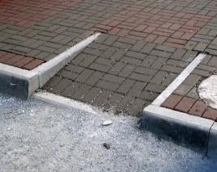
Благоустройство участка (территории): Комплекс мероприятий, обеспечивающих доступность маломобильных посетителей и включающий в себя: создание искусственного ландшафта (озеленение), мощение дорожек для пешеходов и проезжей части, устройство наружного освещения, создание зон отдыха, спорта и развлечений на участке, а также информационное обеспечение посетителей.
Бордюрный пандус(съезд):
Уклон пешеходного пути, предназначенный для сопряжения двух разноуровневых поверхностей для безбарьерного передвижения людей, использующих кресла-коляски, не оборудованный поручнями.

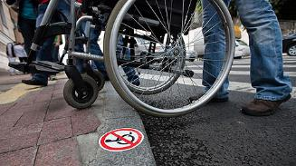
Бортовой камень:
Ограждение путей движения и пространств однородными элементами малой высоты, совмещающее функции безопасности и информативности.
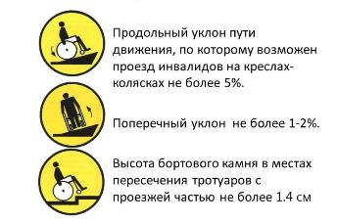
Поперечный уклон: Уклон поверхности, перпендикулярный направлению движения.
Продольный уклон: Уклон поверхности, параллельный направлению движения.
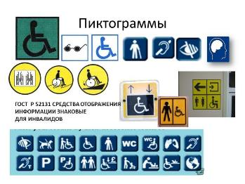
Визуальные средства информации:
Носители информации в виде зрительно различимых текстов, знаков, символов, световых сигналов, имеющих повышенные характеристики распознаваемости с учетом особенностей восприятия людьми с нарушением функций органов слуха.

Информирующий знак на входе в объект:

Данный знак информирует о том, чтоОбъект доступен для маломобильных граждан в дистанционном режиме.
Объект обслуживает покупателей совместно с общественным объединением инвалидов через Общероссийский Адаптивный портал предоставления услуг в дистанционном режиме черезинтернет-магазин на Общероссийской адаптивной площадке www.адаптор.рф,где Покупатель имеет возможность виртуально ходить в клиентской зоне магазина и смотреть товар в 3д фото/видео формате, наподобие панорамы в Яндекс или Гугл, совмещенной с дорожной картой города, а также заказать товар/услугу и получить его/ее на дом.
Габариты: Внутренние (в свету) и наружные (в чистоте) размеры элементов архитектурной среды (предметов и пространств) по их крайним выступающим частям.
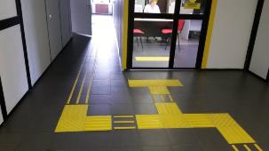
Доступные для МГН здания и сооружения: Здания и сооружения, в которых реализован комплекс архитектурно-планировочных, инженерно-технических, эргономических, конструкционных и организационных мероприятий, отвечающих нормативным требованиям обеспечения доступности и безопасности для МГН этих зданий и сооружений.
Доступный маршрут движения:
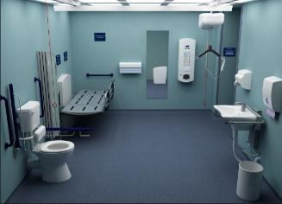
Помещения, места обслуживания, позволяющие беспрепятственно достичь конечной точки маршрута и воспользоваться услугой.
Досягаемость: Свойство мест обслуживания, имеющих параметры, обеспечивающие возможность воспользоваться предметом, объектом пользования (дотянуться до него).
Зона предоставления услуг (обслуживания): Совокупность мест обслуживания в помещении или на участке.
Инвалид: Человек, имеющий нарушение здоровья со стойким расстройством функций организма, в том числе с нарушением опорно-двигательного аппарата, нарушениями зрения и дефектами слуха, которые мешают его полному и эффективному участию в жизни общества наравне с другими, в том числе из-за пространственно-средовых барьеров.
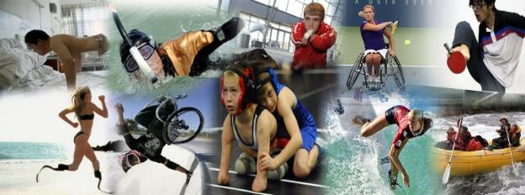
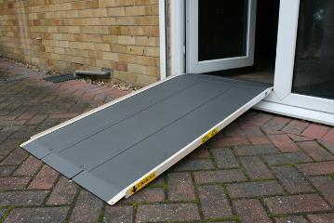
Инвентарный пандус:
Сооружение временного или эпизодического использования, например, сборно-разборный, откидной, выдвижной, приставной, перекатной и т.д.

Карман: Ниша, пространство, примыкающее к границе помещения или коммуникационного пути вне их пределов.
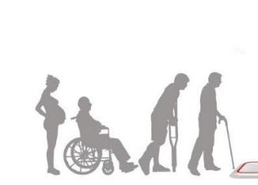
Маломобильные группы населения; МГН:Люди, испытывающие затруднения при самостоятельном передвижении, получении услуги, необходимой информации или при ориентировании в пространстве.

К маломобильным группам населения (МГН) и маломобильным гражданам (ММГ) для целей настоящего свода правил здесь отнесены: инвалиды, люди с ограниченными (временно или постоянно) возможностями здоровья, люди с детскими колясками и т.п.

Места обслуживания:
Части зданий, сооружений, помещений, зон, организованные и оборудованные для оказания услуг посетителю.
Примечание - Включают в себя рабочее место, место обслуживаемого посетителя, возможно - место ожидания.
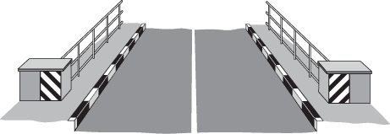
Ограждение: Вертикальная ограждающая конструкция на перепаде отметок пешеходных поверхностей, вокруг опасных мест и нависающих препятствий.

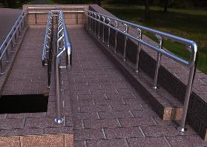
Пандус:
Сооружение, предназначенное для перемещения с одного уровня горизонтальной поверхности пути на другой, состоящее из маршей (имеющих сплошную наклонную по направлению движения поверхность) и горизонтальных площадок (для отдыха и/или маневрирования).
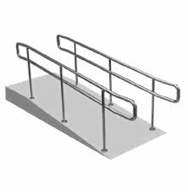
Пандус одностороннего движения:
Сооружение, предназначенное для одновременного перемещения только одного человека, при расстоянии между поручнями 0,9-1,0 м.

Поручень:Компонент лестницы или пандуса, который задает направление и обеспечивает поддержку на уровне руки при движении.
Примечание - Поручень может быть верхом ограждения.
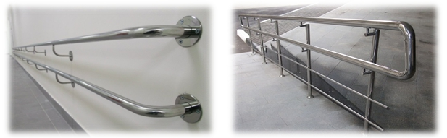
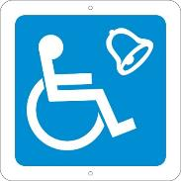
Пиктограмма: Символическое изображение вида деятельности, указаниядействия или назначения помещения.
Подъем: Разность уровней (вертикальный размер) между ближайшими горизонтальными плоскостями наклонного пути движения.
Проход: Пешеходное пространство между конструктивными и/или функциональными элементами (оборудованием).
Путь движения: Пешеходный путь, используемый МГН, в том числе инвалидами на креслах-колясках, для перемещения по участку (дорожки, тротуары, пандусы и т.д.), а также внутри зданий и сооружений (горизонтальные и вертикальные коммуникации).
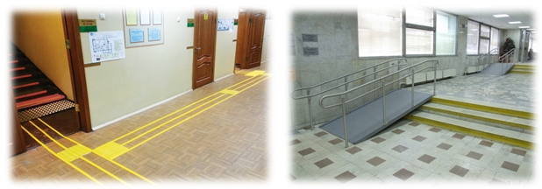
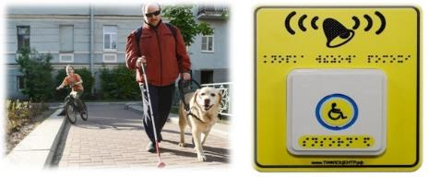
Система радио информирования и ориентирования лиц с нарушением зрения:Система, состоящая из индивидуальных носимых абонентских устройств пользователей и инфраструктурного оборудования –радио информаторов, передающих на абонентское устройство различные сообщения об объекте и другую информацию, звуковых маячков, подающих по запросу пользователя сигналы ориентирования, устройств речевого и звукового дублирования сигналов пешеходного светофора с дополнительными функциями радиоинформирования, а также из сервера данной системы.
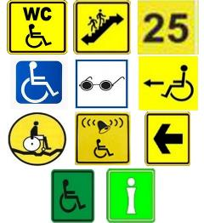
Система средств информации (информационные средства): Совокупность носителей информации, обеспечивающих для МГН своевременное ориентирование в пространстве,способствующих безопасности и удобству передвижения, а также информирующих о свойствах среды жизнедеятельности.

Специализированное место стоянки (парковки) транспортных средств инвалидов: Машино-место, выделяемое на стоянке (парковке) транспортных средств личного пользования для инвалидов на креслах-колясках, имеющее увеличенные габаритные размеры для беспрепятственного доступа инвалида к автомобилю, посадки и высадки из него.
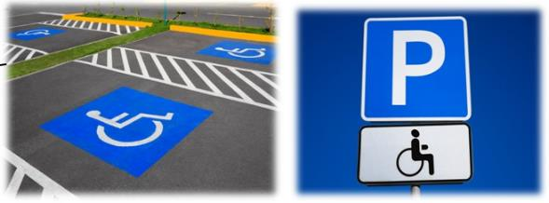
Сурдопереводчик: Специалист по переводу устной речи на язык жестов и наоборот.
Примечание - Жестовый язык - вид невербального общения глухих людей, сочетание жестов, мимики и артикуляции (форма и движение рта и губ).
Тактильные средства информации: Носители информации, передаваемой инвалидам по зрению и воспринимаемой путем прикосновения.
Тактильно-контрастные наземные и напольные указатели: Средства информирования и предупреждения, представляющие собой рельефные (тактильные) контрастные полосы определенного рисунка, позволяющие инвалидам по зрению ориентироваться в пространстве путем осязания тростью, стопами ног или используя остаточное зрение. Разделяются по основным типам на предупреждающие, направляющие и поля различного назначения.
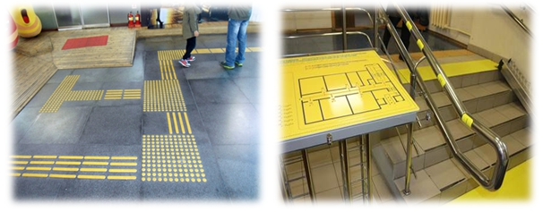

Примечание -Нормируемым параметром для предупреждающих указателей является глубина указателя - расстояние между ближней и дальней границами указателя, преодолеваемое по ходу движения, а для направляющих указателей - ширина указателя, т.е. расстояние между его боковыми границами.
Технические средства информирования, ориентирования и сигнализации: Комплекс различных технических средств, обеспечивающих визуальное, тактильное, звуковое и радиоинформирование, ориентирование в пространстве и сигнализацию об опасности для всех категорий инвалидов и других МГН, с указанием возможных направлений движения и мест получения услуг, способствующих обеспечению доступности, безопасности, информативности и комфортности объекта.
Тифлотехнические средства: Средства, облегчающие инвалидам по зрению работу и усвоение информации (магнитофоны, диктофоны, письменные приборы, брайлевская пишущая машинка).
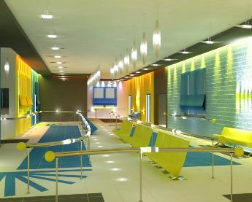
Универсальный проект (дизайн): Проект (дизайн) предметов, обстановок, программ и услуг, призванный сделать их в максимально возможной степени пригодными к пользованию для всех людей без необходимости адаптации или специального дизайна. Универсальный проект (дизайн) не исключает ассистивные (специализированные) устройства для конкретных групп инвалидов, где это необходимо.
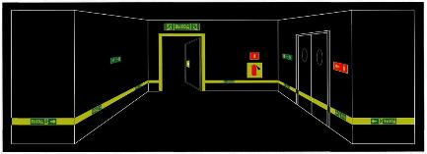
Фотолюминесцентный материал: Материал, обладающий свойством фотолюминесценции, которая может проявляться как во время возбуждения, так и в течение некоторого времени после окончания возбуждения светом естественного или искусственного происхождения.
Шрифт Брайля: Специальный рельефно-точечный шрифт для лиц с полной потерей зрения (незрячих) и слабовидящих.

8. Требования к участкам и территориям.

Входы и пути движения:

Для обеспечения удобного и безопасного передвижения всех посетителей зданий и сооружений объекта, включая маломобильные группы населения, от места прибытия на объект до входа следует уделить большое внимание планировке и оборудованию пешеходных путей движения.

Для этого на обязательной основе должны быть предусмотрены условия беспрепятственного, безопасного и удобного передвижения МГН по участку к доступному входу в здание. Эти пути должны стыковаться с внешними по отношению к участку транспортными и пешеходными коммуникациями, специализированными парковочными местами, остановками общественного транспорта.

Помимо требований СП 59.13300.2016 при организации путей движения следует учитывать и нормы СП 42.13300.2012.

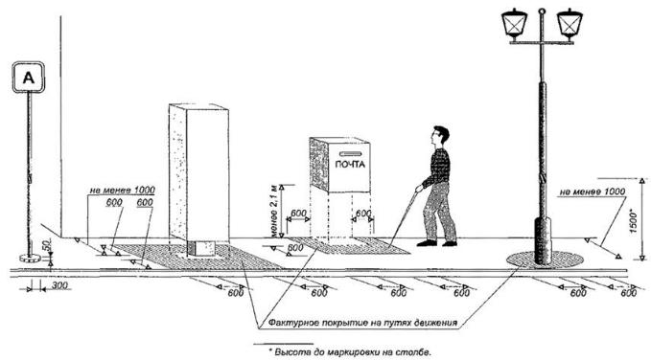

Главным условием беспрепятственного передвижения инвалидов по территории является ширина путей движения. Вторым важным условием доступности объекта является ровная поверхность.

Для безопасного передвижения инвалидов важно качество покрытия: не должно быть неровностей, широких незаполненных швов между плитами, больших вертикальных перепадов высоты.

СП 59.13330.2016 - 5.1.1 Минимальный размер земельного участка здания или сооружения должен включать в себя необходимую площадь для размещения функционально связанных со зданием подъездов и стоянок (парковок) для транспортных средств, управляемых инвалидами или перевозящих инвалидов, пешеходных маршрутов и мест отдыха, адаптированных к возможностям инвалидов и других МГН.
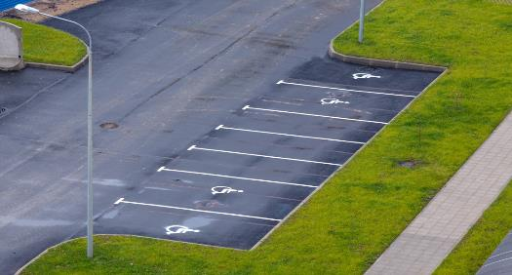

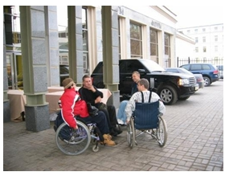
Собственная территория у объекта, доступная для посетителей, может отсутствовать.

Например,вход в здание осуществляется непосредственно с улицы.
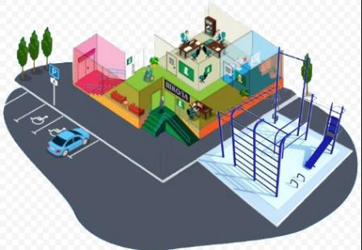

Вход на земельный участок проектируемого или приспосабливаемого объекта следуетоборудовать доступными для МГН элементами информации об объекте.

9. Элементы территории общественного здания:
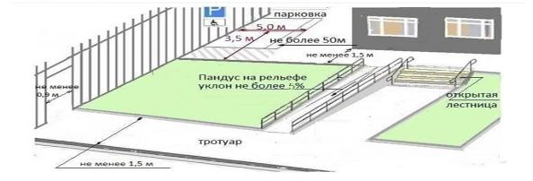

Вход на территорию.

5.1.2 На путях движения МГН не допускается применять непрозрачные калитки на навесных петлях двустороннего действия, калитки с вращающимися полотнами, турникеты и другие устройства, создающие препятствие для движения МГН.
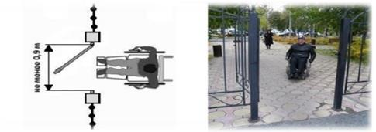
Территория может быть с ограждением или со свободным проходом без ограждения.
Для проезда инвалида на кресле-коляске ширина прохода на огороженную территорию должна быть не менее 0,9 м.
Кроме того, для беспрепятственного проезда через калитку (ворота) инвалида на кресле-коляске высота бортового камня, других перепадов уровня на пешеходном пути не должна превышать 1.4 см.
Преградой для инвалидов-колясочников являются турникеты - триподы, так как даже при опущенных штангах проход остается менее 0,9 м. Они опасны и для инвалидов по зрению и опорников.
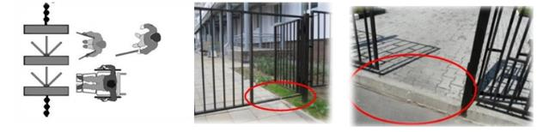
Объекты, где из-за недоступности проходной для прохода инвалидов открывают ворота для транспорта, будут частично доступными.

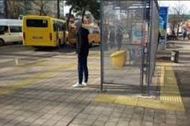
10. Система средств информационной поддержки

5.1.3 Пешеходные пути должны иметь непрерывную связь с внешними, по отношению к участку, транспортными и пешеходными коммуникациями, остановочными пунктами пассажирского транспорта общего пользования.

Система средств информационной поддержки и навигации должна быть обеспечена на всех путях движения, доступных для МГН на часы работы организации (учреждения или предприятия).
На путях движения, доступных для посетителей, должны быть размещены информационные указатели. Указатели направления к главному входу (для информирования в первую очередь глухих) и доступному входу для колясочников не требуются, если вход (входы) в здание находится в непосредственной видимости от входа на территорию или их расположение легко определяется. Инвалидам указатели необходимы, если вход трудно найти, имеется отдельный доступный вход с пандусом или подъемником, или, например, вход на пандус малозаметен. Отсутствие указателей может привести к дополнительной затрате сил и времени у инвалида при поиске доступного входа. Степень доступности объекта при отсутствии указателей не меняется.
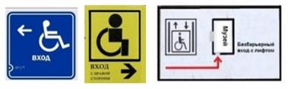
Указатели направления движения к доступному входу для инвалидов накресле-коляске должны быть размещены на высоте, примерно1,2-1,4 м, в зоне комфортного восприятия инвалида на кресле- коляске.
Вход на земельный участок проектируемого или приспосабливаемого объекта следует оборудовать доступными для МГН элементами информации об объекте. Информация должна быть предоставлена в форме, доступной для инвалидов. Текст должен быть достаточно крупным и контрастным, поверхность вывески не должна бликовать (должна быть матовой). Высота размещения не более 1,7 м.Знак доступности для инвалидов необходим только в том случае, если объект действительно доступен для всех категорий инвалидов. Если объект доступен лишь для некоторых категорий инвалидов, то устанавливаются знаки доступности для соответствующих категорий.
Отсутствие информации на входе на огороженную территорию не делает объект недоступным.В данном случае не выполняютсятребования покритерию«информативность», посетителям придется потратить дополнительное время и силы на проход к главному входу, чтобы выяснить назначение объекта.
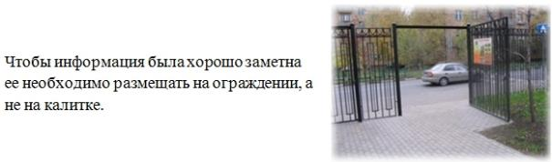
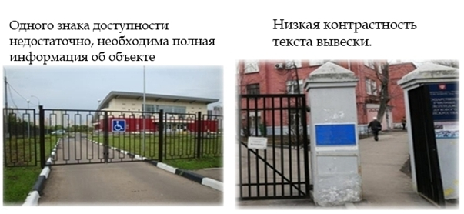
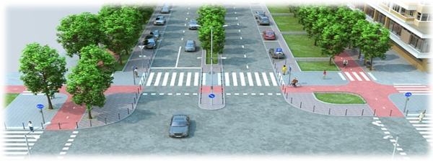
5.1.4 Пешеходные пути на участке к объектам проектирования допускается размещать на одном уровне с проезжей частью при соблюдении градостроительных требований к параметрам путей движения, а также условий обеспечения безопасности дорожного движения за счет разделения этих путей дорожной разметкой.

11. Ширина тротуара (пути движения)
СП 59.13330.2016 - 5.1.7 Ширина пешеходного пути с учетом встречного движения инвалидов на креслах-колясках должна быть не менее 2,0 м.
В условиях сложившейся застройки в затесненных местах допускается в пределах прямой видимости снижать ширину пешеходного пути движения
до 1,2 м. При этом следует устраивать не более чем через каждые 25 м горизонтальные площадки (карманы) размером не менее 2,0 х 1,8 м для обеспечения возможности разъезда инвалидов на креслах-колясках.

В СП 59.13330.2016 ширина тротуара не менее 2 м определяется из условия возможности встречного движения инвалидов на кресле-коляске.

Для действующих объектов допустима ширина тротуара не менее 1.5 м, так как на нем два колясочника смогут разъехаться, хотя и «впритирку».
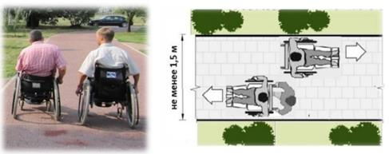

Дорожки шириной 1,2 м между двумя площадками 1,5×1,5м тоже будут доступны для передвижения инвалидов на кресле-коляске. Расстояние между этими площадками, достаточными для разворота или разъезда двух колясочников, должно быть не более 25 м. Если таких площадок на узком тротуаре (шириной от 1,2 до 1,5 м) нет, то разворачиваться на нем колясочникам придется с осторожностью.
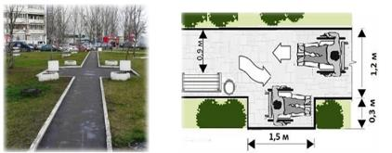

Привстречном движении одному инвалиду придется съехать на проезжую часть или газон (возможно с помощью сопровождающего).

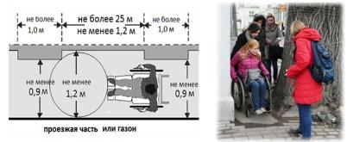
Недоступным для передвижения на коляске является тротуар шириной менее 1,2 м или широкий тротуар с местными сужениями менее чем 0,9 м из-за различных препятствий (при установке цветочных вазонов, ограничительных столбиков, опор информационных указателей и фонарей освещения, за счет деревьев и пр.). Сужения на тротуаре от 1,2 до 0,9 м допустимы надлину не более 1,0 м.

12. Съезды и пониженные бордюрные камни.

СП 59.13330.2016 - 5.1.5 в местах пересечения пешеходных и транспортных путей, имеющих перепад высот более 0,015 м, пешеходные пути обустраивают съездами с двух сторон проезжей части или искусственными неровностями по всей ширине проезжей части. На переходе через проезжую часть должны быть установлены бордюрные съезды шириной не менее 1,5 м, которые не должны выступать на проезжую часть.
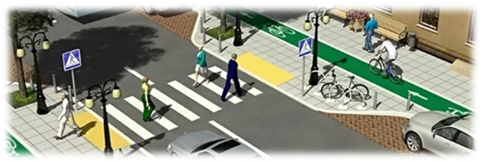
При передвижениях по городу основным препятствием для инвалидов на колясках являются бордюрные камни. Они не позволяют без посторонней помощи въехать с дорожного покрытия на тротуар и свободно пересекать перекрёстки. Для преодоления этих препятствий строятся съезды или понижение бордюрного камня.
Высоту бортовых камней (бордюров) по краям пешеходных путей на участке вдоль газонов и озелененных площадок следует принимать не менее 0,05 м.
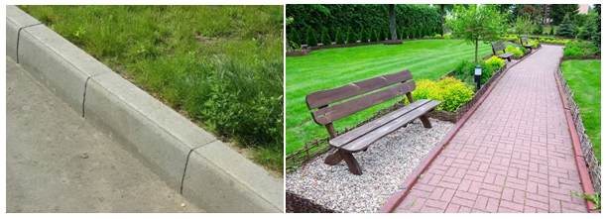
Перепад высот бортовых камней вдоль эксплуатируемых газонов и озелененных площадок, примыкающих к путям пешеходного движения, не должен превышать 0,025 м.

Перепадами высоты считаются препятствия на пешеходных путях высотой более 2.5 см:
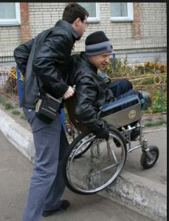
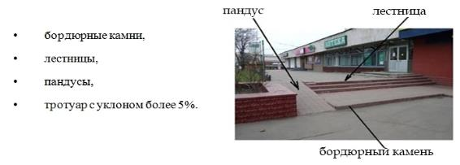
Преодоление бордюрного камня высотой до 1,5 см, как правило, не представляет трудности для инвалида на кресле- коляске.
Перепады высоты от 1,5 до 2.5 см допустимы, но могут вызвать затруднения у части инвалидов. Так как для преодоления на кресле-коляске перепада более 2.5 см может потребоваться посторонняя помощь.
Во всех местах пересечения пешеходных путей с проезжей частью улиц и дорог высота бортовых камней тротуара должна быть не менее 5 см.

Для преодоления этих препятствий строятся съезды или понижение бордюрного камня.

СП 59.13330.2016 - 5.1.8 в местах изменения высот поверхностей пешеходных путей их выполняют плавным понижением с уклоном не более 1:20 (5%) или обустраивают съездами.
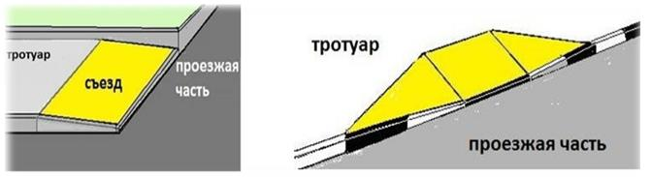
Минимальная ширина пониженного бордюра, исходя из габаритов кресла-коляски, должна быть не менее 90 см. Пониженный бордюрный камень должен окрашиваться ярко - желтой (или белой) краской.
Съезд— это «мини-пандус». Съезды с тротуаров должны иметь уклон не более 1:10, как у пандуса. Ширина – не менее 90 см.
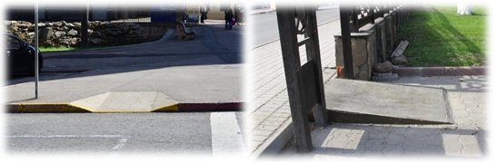

СП 35-101. Съезды не должны выступать на проезжую часть.
Съезд должен полностью располагаться на тротуаре.
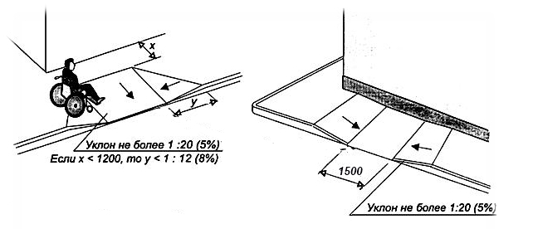
При устройстве съездов их продольный уклон должен быть не более 1:20 (5%), около здания - не более 1:12 (8%), а в местах, характеризующихся стесненными условиями, - не более 1:10 на протяжении не более 1,0 м.
Перепад высот между нижней гранью съезда и проезжей частью не должен превышать 0,015 м.
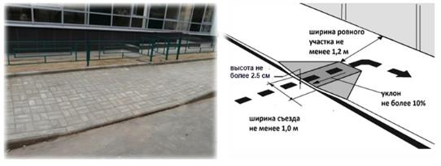
Если съезд расположен перпендикулярно тротуару, то на нём должен оставаться ровный проход без бокового уклона для прохода людей и безопасного проезда на кресле-коляске. На этой ровной части тротуара инвалид на кресле коляске сможет безопасно развернуться, чтобы съехать на проезжую часть.

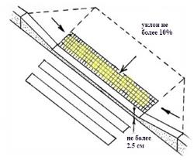
Контрастная окраска помогает ориентироваться инвалидам с дефектами зрения и одновременно указывает инвалидам опорно-двигательного аппарата (передвигающимся на костылях, в инвалидных колясках) места возможного схода-захода на тротуар.

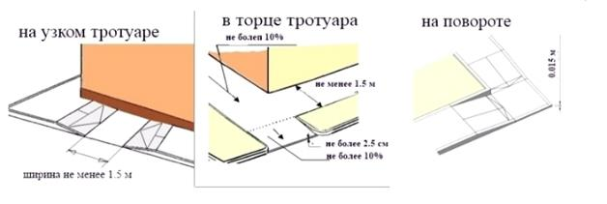 Недопустимые конструкции съездов
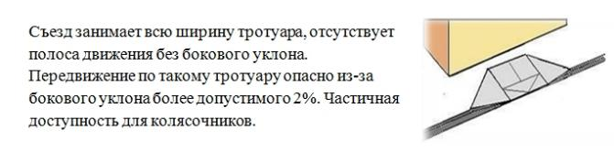
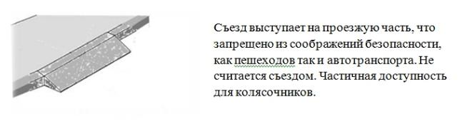
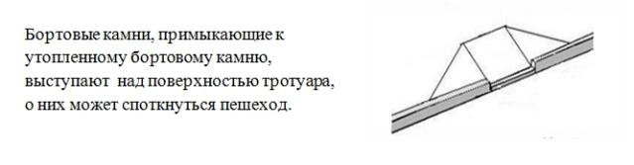
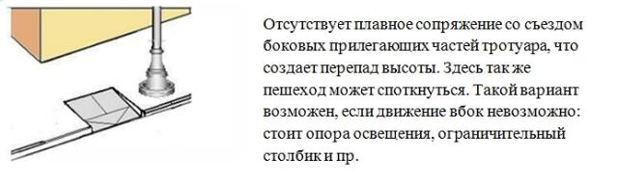
Надо заметить, что в мировой практике, как правило, бордюр понижается не до 2,5 см, а до нуля, чтобы исключить все препятствия на путях движения людей. Но было определено, что в российских условиях это создаёттрудности службам благоустройства – когда идет уборочная машина, весь мусор оказывается на тротуаре.
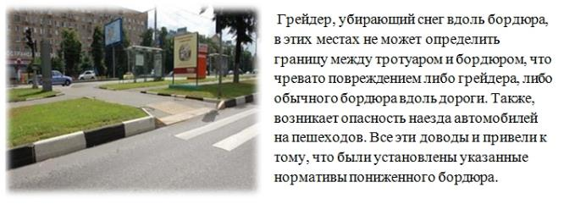

Ограждение, бордюр с направляющей функцией вдоль тротуара

СП 35-101. Использование ограждения, парапетов, бортиков (в том числе из зелени) для выявления безопасных путей движения на участке.

4.15. Рекомендуется, если не требуется иная окраска, выделять: желтым цветом – ограничительные бортики, пересечение пути, первую и последнюю ступени лестницы.
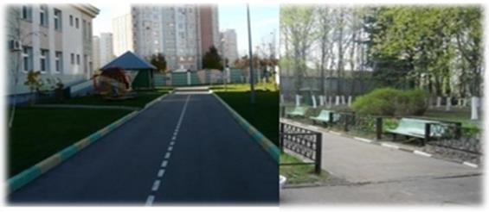
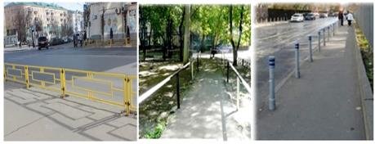
Перепад высоты, бордюр или ограждение вдоль тротуара определяется тростью и предохраняет слепого от выхода на проезжую часть.
Для территории здания, где нет интенсивного транспортного движения, допускается объединять проезжую и пешеходную часть.
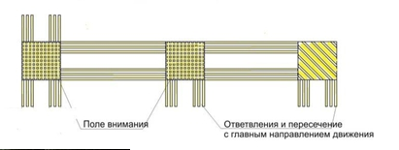
В этом случае наилучшим вариантом является тактильная полоса с направляющими рифами до главного входа.

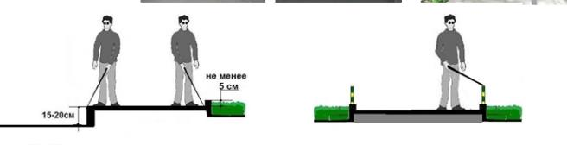
Отсутствие направляющих элементов не может быть причиной недоступности территории для слепого. Инвалид по зрению для передвижения может использовать другие ориентиры, в том числе звуковой маяк, воспользоваться помощью сопровождающего.

При определении степени доступности территории направляющие элементы на данном этапе не учитывается.
При отсутствии бордюров вдоль газонов необходимо рекомендовать установкубордюра или декоративного ограждения, тактильной полосы.
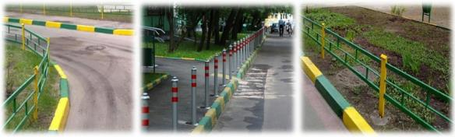

13. Открытая лестница
Открытая лестница – эта лестница на перепадах рельефа на территории объекта.

Бывают следующие типы лестниц:
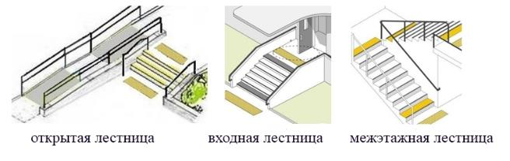
Открытые на рельефе территории, наружные на входе в здание, внутренние на горизонтальных путях движения при перепадах высот в пределах одного этажа и межэтажные лестницы на вертикальных путях движения. В основном требования к этим лестницам одинаковые.

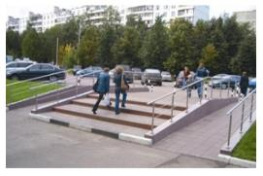
Если уклон пешеходного пути превышает 5% (на 10 см подъема длина тротуара менее 2м), то движение по нему колясочников и инвалидов-опорников будет затруднительным.

Опорникам придется прилагать дополнительные усилия для поддержания равновесия. Если нельзя уменьшить уклон путем выравнивания рельефа, на тротуаре устраивается лестница и дублирующий ее пандус.
5.1.12Ширина лестничных маршей внешних лестниц на участках проектируемых зданий и сооружений должна быть не менее 1,35 м.
Для таких лестниц на перепадах рельефа ширину проступейследует принимать от 0,35 до 0,4 м (или кратно этим значениям), высоту подступенка - от 0,12 до 0,15 м.
Все ступени лестниц в пределах одного марша должны быть одинаковыми по форме в плане, по размерам ширины проступи и высоты подъема ступеней. Поперечный уклон ступеней должен быть не более 2%.
Не следует применять на путях движения инвалидов и МГН ступеней с открытыми подступенками.В марше внешней лестницы должно быть 3-12 ступеней. Недопустимо применение одиночных ступеней, которые должны заменяться съездами.
Поручни на открытой лестнице
Открытые лестницы с числом ступеней более трех (высотой подъема более 0,45 м) должны быть оборудованы поручнями с двух сторон.
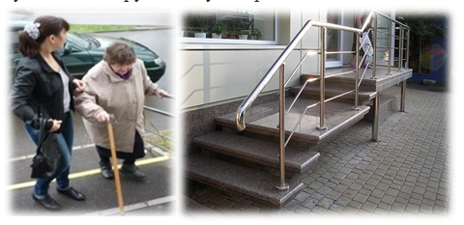
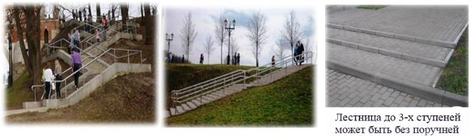
Для действующих объектов для полной доступности необходимо наличие поручня как минимум с одной стороны открытой лестницы. Рекомендовать установить поручни с двух сторон лестницы.

Тактильная полоса перед маршем лестницы

На проступях краевых ступеней лестничных маршей должны быть нанесены одна или несколько полос, контрастных с поверхностью ступени, (например, желтого цвета), имеющие общую ширину в пределах 0,08-0,1 м.
Расстояние междуконтрастной полосой и краем проступи - от 0,03 до 0,04 м.
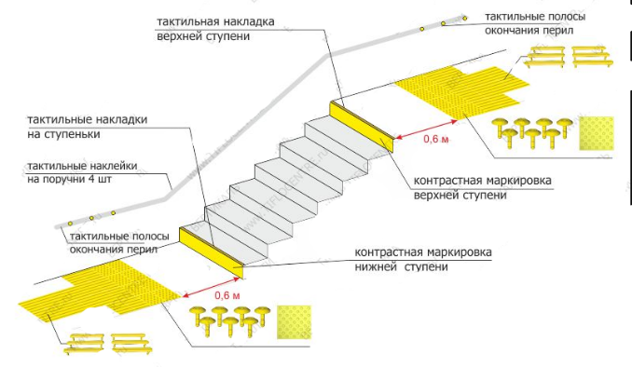
Так как лестница является опасным препятствием для слепых, ее начало и конец следует обозначить тактильными полосам. Перед лестницами устанавливается тактильная полоса с конусообразными рифами, которая означает «Внимание, опасность». Допустимо применять материалы, имеющие другие тактильные свойства. Перед лестницей по ГОСТ Р 52875 ширина тактильной полосы должна быть соответствовать ширине ступени (0,3 м). Расстояние между тактильной полосой и первой ступенькой требуется 0,6 м.
В том случае, если проступь ступени на верхней площадке выделена конструктивно, предупреждающий указатель должен начинаться сразу от проступи, независимо от ее ширины. В том случае, если лестница включает в себя несколько маршей, предупреждающий указатель обустраивается только перед верхней ступенью верхнего марша и нижней ступенью нижнего марша.
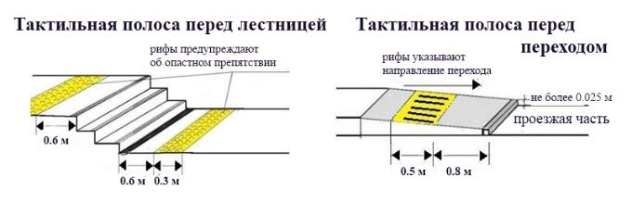

14. Пандус на рельефе

СП 59.13330 - 5.1.14 Лестницы должны дублироваться пандусами или подъемными устройствами. Длина непрерывного марша пандуса не должна превышать 9,0 м, а уклон не круче 1:20 (5%).
При расчетном перепаде высоты в 3,0 м и более на пути движения вместо пандуса следует применять подъемные устройства - подъемные платформы или лифты, доступные для инвалидов на кресле-коляске и других МГН.
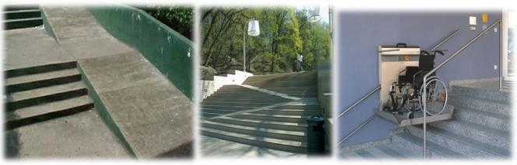
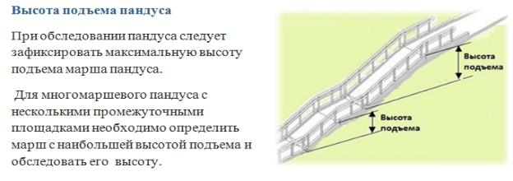
Согласно нормативу инвалид самостоятельно может подняться без отдыха на высоту не более 0,8 м. От высоты подъема зависит так же необходимость поручней на пандусе. Поручни требуются при высоте подъема более 0,15 м.
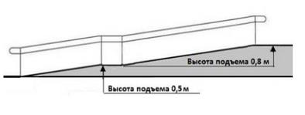
Если на рельефе высоту подъема измерить затруднительно, можно измерить длину самого длинного марша (как правило, он и будет с максимальной высотой подъема) и пересчитать ее в высоту подъема с учетом имеющегося уклона. Например, при уклоне 8% (1:12) и длине марша 9,6 м высота подъема будет 0,8 м (9,6: 12 = 0,8 м).
Например,пандус состоит из двух маршей с высотой подъема 0,5 и 0,8 м. Указываем максимальную высоту - 0,8 м.

Уклон пандуса на рельефе
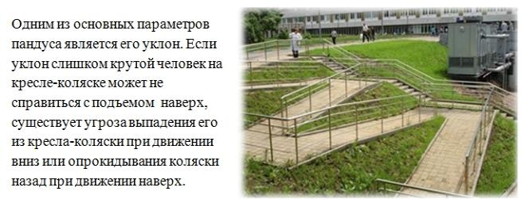

Допустимым считается уклон от 5% до 8%. При частичной доступности допустимый уклон установлен не более 10 %

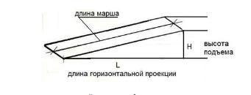
Уклон пандуса в % = H : L х 100%

Поручни на пандусе
5.1.15 Пандусы должны иметь двухстороннее ограждение с поручнями на высоте 0,9 и 0,7 м с учетом технических требований к опорным стационарным устройствам. Расстояние между поручнями пандуса одностороннего движения должно быть в пределах 0,9-1,0 м. По продольным краям марша пандуса следует устанавливать бортики высотой не менее 0,05 м.
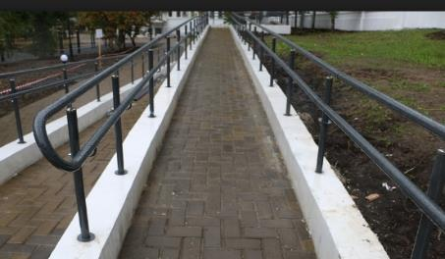
Верхний и нижний поручни пандуса должны находиться в одной вертикальной плоскости.
Поручни устанавливаются на пандусах с высотой подъема более 0,15 м. На пандусе без поручней необходим бортик по открытой стороне, не примыкающей к стене или опорной стенке.

ГОСТ Р 51261 - 5.2.1 Пандусы наземных и подземных пешеходных дорожек, имеющие высоту подъема Н более 150 мм или горизонтальную проекцию наклонного участка пандуса L протяженностью более 1800 мм, должны быть оборудованы поручнями по обеим сторонам...

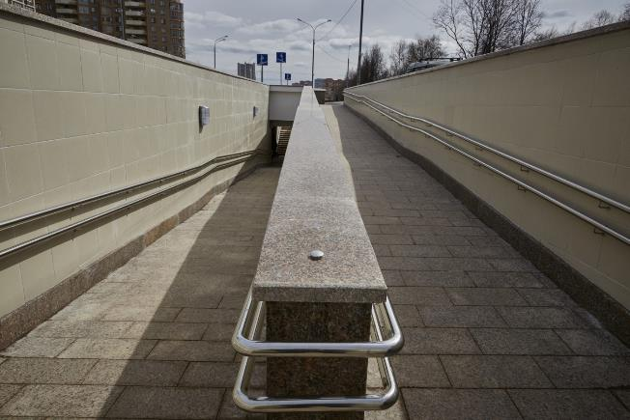

СП 59.13330.2016 - 5.1.17 Дренажные решетки следует размещать вне зоны движения пешеходов.
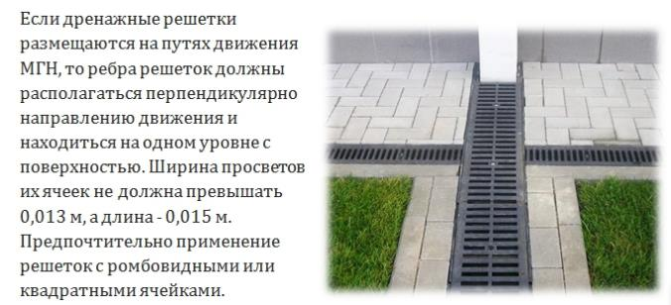
Диаметр круглых ячеек не должен превышать 0, 018 м.

15Стоянки (парковки) транспортных средств инвалидов
Федеральный законо социальной защите инвалидов в РФот 24 ноября 1995 г. № 181-ФЗ Статья 15. На каждой стоянке (остановке) автотранспортных средств, в том числе около предприятий торговли, сферы услуг, медицинских, спортивных и культурно-зрелищных учреждений, выделяется не менее 10 % мест (но не менее одного места) для парковки специальных автотранспортных средств инвалидов, которые не должны занимать иные транспортные средства. Инвалиды пользуются местами для парковки специальных автотранспортных средств бесплатно.
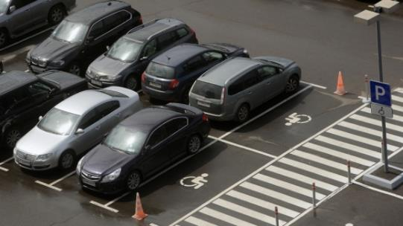
СП 59.13330.2016 - 5.2.1На стоянке (парковке) транспортных средств личного пользования, расположенной на участке около здания организации сферы услуг или внутри этого здания, следует выделять 10% машиномест (но не менее одного места) для людей с инвалидностью, в том числе количество специализированных расширенных машиномест для транспортных средств инвалидов, передвигающихся на кресле-коляске, определять расчетом, при числе мест:

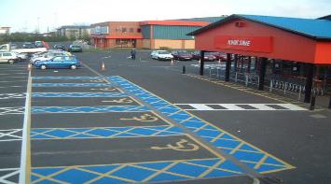
- до 100 включительно - 5%, но не менее одного места;

- от 101 до 200 - 5 мест и дополнительно 3% от количества мест свыше 100;

- от 201 до 500 - 8 мест и дополнительно 2% от количества мест свыше 200;

- 501 и более - 14 мест и дополнительно 1% от количества мест свыше 500.

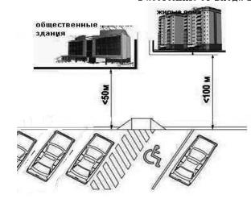
Места для стоянки (парковки) транспортных средств, управляемых инвалидами или перевозящих инвалидов, следует размещать вблизи входа в предприятие, организацию или в учреждение, доступного для инвалидов, но не далее 50 м, от входа в жилое здание - не далее 100 м.

Вертикальный знак на автостоянке

СП 59.13330.2016 - 5.2.3Каждое выделяемое машиноместо должно обозначаться дорожной разметкой и, кроме того, на участке около здания - дорожными знаками, внутри зданий - знаком доступности, выполняемым на вертикальной поверхности (стене, стойке и т.п.) на высоте от 1,5 до 2,0 м.
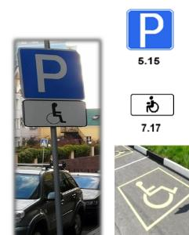
ПДД РФ Знак 7.17 «Инвалиды» применяют со знаком 5.15. Он указывает, что стоянка на данной площадке разрешена транспортным средствам, которыми управляют водители- инвалиды или перевозящие инвалидов.

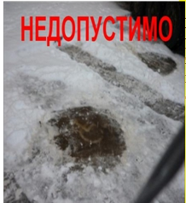
Символы доступности должны иметься как на асфальте (эталонный размер 0,75 х0,75 м), так и в вертикальном положении перед каждым местом парковки на высоте не ниже 1,5 м с тем, чтобы они были видны над машинами. Вертикальный знак «инвалид» на автостоянке необходим, чтобы инвалид мог легко найти специальное место парковки, даже если дорожная разметка плохо видна (например, из-за снега).
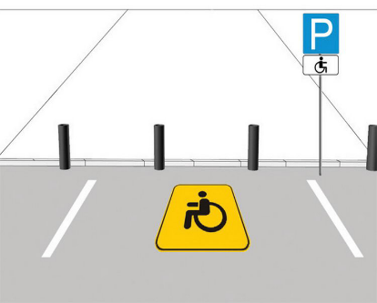

Может понадобиться установка вертикального знака или выполнения наземной разметки, обновления разметки.

Габариты машиноместа для инвалидов
СП 59.13330.2016 - 5.2.4Разметку места для стоянки (парковки) транспортных средств инвалида на кресле-коляске следует предусматривать размерами 6,0 х 6,0 м, что дает возможность создать безопасную зону сбоку и сзади машины.
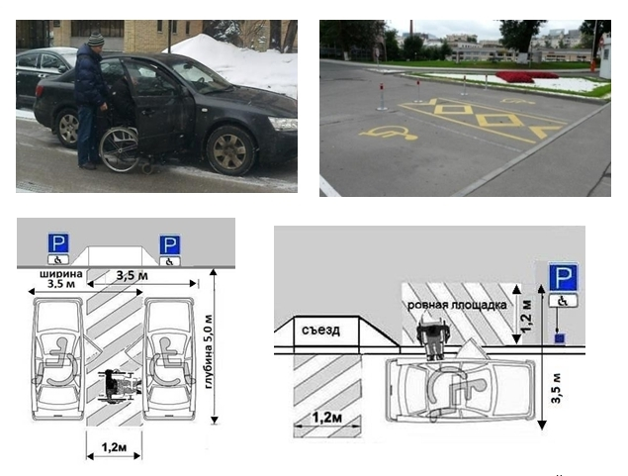
Если на стоянке предусматривается место для регулярной парковки автомобилей инвалидов на креслах-колясках, ширина боковых подходов к этим автомобилям должна быть не менее 2,5 м.

Специальные парковочные места должны быть шире стандартного машино-места. Инвалиды колясочник или опорник не смогут парковаться на стандартном парковочном месте шириной 2,5-3 м. При высадке инвалиду необходимо полностью распахнуть дверь машины, установить рядом кресло-коляску (самостоятельно или с помощью сопровождающего) и после пересадки в нее развернуться, чтобы поехать в нужном направлении.
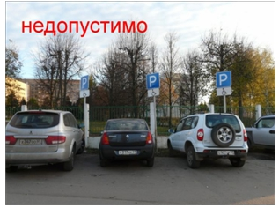
Свободная площадка рядом с машиной должна быть шириной не менее 1,2 м. Расширенный проход необходим также инвалидам, передвигающимся с помощью ходунков, костылей (опорникам). Допустимо выполнять один проход для двух стояночных мест.

Парковочные места обозначены, но габариты не соблюдены.

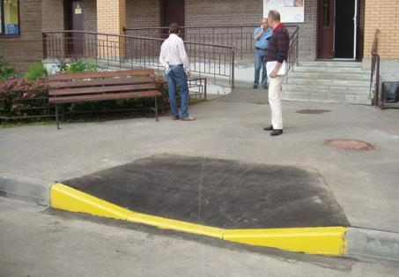
Если существует съезд на тротуар, то необходимо установить пандус. Он должен быть удобен для выезда на парковку или дорогу: - пандус создается благодаря снижению бордюра;

- ширина пандуса должна быть минимум 90 см, желательно больше;
- бордюр должен быть в углу автостоянки;
- необходимо бордюр покрасить в желтый цвет.

Для пешеходных путей в стесненных условиях по краю стоянки (парковки) необходимо предусматривать мероприятия, предотвращающие возможность выезда и частичного или полного размещения транспортных средств в габаритах этих пешеходных путей.

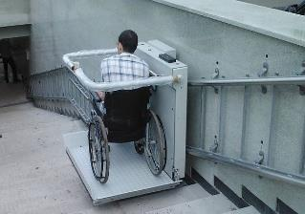
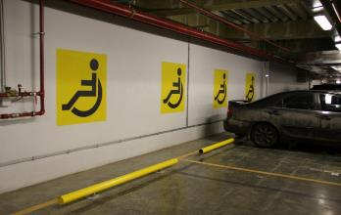
СП 59.13330.2016 - 5.2.5Встроенные, в том числе подземные, стоянки транспортных средств должны иметь связь с функциональными этажами здания с помощью лифтов, приспособленных для перемещения инвалидов на кресле-коляске с сопровождающим лицом.

Парковка для специальных транспортных средств.

Для социального такси или специальных автобусов парковочное место требуется еще больше. Вылет подъемника 1,5 м
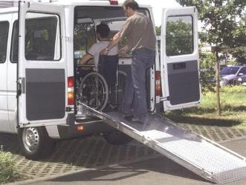
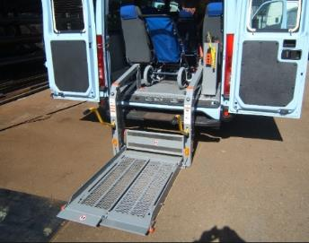

16. Благоустройство и места отдыха
СП 59.13330.2016 - 5.3.1 На участке объекта на основных путях движения людей следует предусматривать не менее чем через 100-150 м места отдыха, доступные для МГН, оборудованные навесами, скамьями с опорой для спины и подлокотником, указателями, светильниками и т.п.
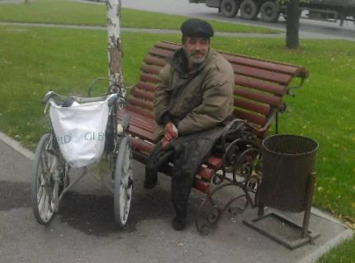
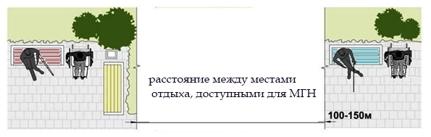
Длина пути, преодолеваемая инвалидами и пожилыми людьми без отдыха, составляет от 50 до 150 м. Поэтому на путях движения рекомендуется устраивать места отдыха. Если территория объекта посещения небольшая, то место для кратковременного отдыха размещается у входа или на входной площадке.
Места отдыха должны выполнять функции архитектурных акцентов, входящих в общую информационную систему объекта.
Размер зоны отдыха должен позволять иметь рядом со скамейкой свободное место для кресла-коляски, а между скамейкой и путем движения необходимо расстояние 0,6 м для комфортного расположения инвалидов с негнущимися ногами.
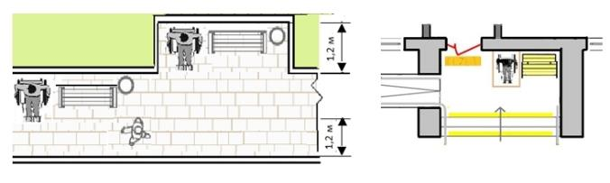
При отсутствии мест отдыха степень доступности объекта не изменяется, так как это требование определяет степень комфортности объекта.
5.3.2 Устройства и оборудование (почтовые ящики, укрытия таксофонов, информационные щиты и т.п.), размещаемые на стенах зданий, сооружений или на отдельных конструкциях, а также выступающие элементы и части зданий и сооружений не должны сокращать нормируемое пространство для прохода, а также проезда и маневрирования кресла-коляски.
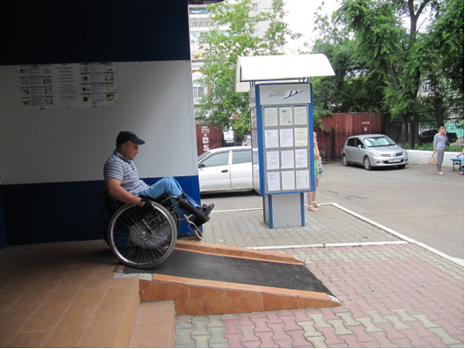

17. Элементы входа в здание,

доступного для инвалидов

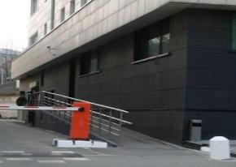
СП 59 13330 – 2016 - 6.1.1 в общественном или производственном здании (сооружении) должен быть минимум один вход, доступный для МГН, с поверхности земли и из каждого доступного для МГН подземного или надземного уровня, соединенного с этим зданием. В жилом многоквартирном здании доступными должны быть все подъезды.
Это может быть центральный (главный вход) или специально приспособленный вход для колясочников. Если для посещения здания инвалиду на входе потребуется помощь сопровождающего лица или персонала, должна быть установлена частичная доступность объекта для данной категории инвалидов.

Порядок оказания помощи инвалидам должен быть закреплен распорядительным документом по организации, оказывающей услуги, а в должностные инструкции ответственных лиц внесены обязанности по сопровождению инвалидов по объекту.
Только в этом случае вход оборудованный, например, кнопкой вызова можно признать частично доступным.
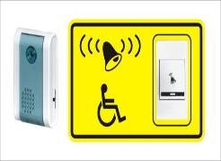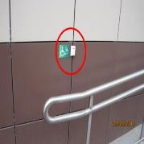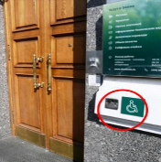
Вся территория объекта должна соответствовать условиям беспрепятственного, безопасного и удобного передвижения МГН по участку, обеспечения доступа к зданиям и сооружениям, расположенным на нем, и с учетом требований СП 42.13330. Все пути движения, доступные для МГН должны быть оборудованы системой средств информационно-навигационной поддержки, обеспечивающей возможность ее круглосуточного комфортного использования в любое время года в соответствии с ГОСТ Р 51256 иГОСТ Р 52875.

18. Крыльцо или входная площадка

Основные элементы входной группы:

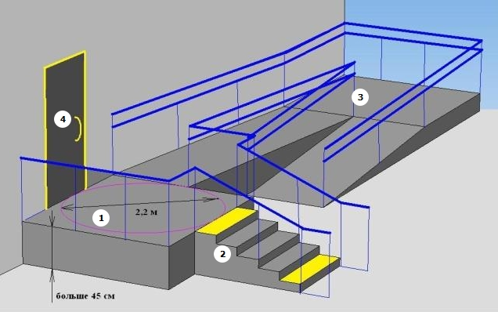
- Входная площадка (перед дверью)
- Лестница (наружная)
- Пандус (наружный) или подъемник
- Дверь (входная)
- Тамбур

Крыльцо — наружная пристройка при входе в здание, через которую осуществляется вход и выход. Может включать в себя входную площадку, ограждения, лестницу, пандус, навес. Помимо основного назначения имеет так же информационную функцию, облегчающую нахождение входа.

Высота входной площадки
Высота входной площадки ненормируется.Приобследованиивысота входной площадки в Анкете обследования указывается как контрольный параметр, определяющий необходимость пандуса, лестницы, ограждения площадки. Этот показатель важно знать специалисту, проверяющему результаты обследования, и инвалиду, чтобы определить для себя доступность входа: какой высоты пандус или лестницу придется преодолеть.

Габариты входной площадки
Размеры входной площадки измеряются «в чистоте», например, от ограждения до ограждения.
Глубина площадки измеряется по направлению основного движения, как правило, перпендикулярно фасадной части здания.
Ширина площадки измеряется поперек движения к входной двери.
Если площадка имеетсложную конфигурацию (не прямоугольную), то измеряется в основном зона перед входной дверью.

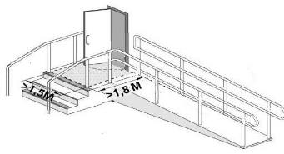
СП 35-101 .2001 Требования к входным узлам: «Обеспечение габаритов входных площадок, достаточных для расхождения встречных потоков посетителей: диаметр поворотных зон наружных входных площадок - не менее 2,2 м»
Размеры площадки:
- глубина - не менее 1,4 м
(при открывании двери "от себя");
- не менее 1,5 м
(при открывании "к себе");
- ширина - не менее 1,85 м

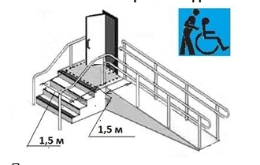
Размеры площадки на верхнем уровне должны обеспечить возможность полностью горизонтального размещения на ней кресла-коляски. Это обеспечит стабильное и безопасное положение коляски, при котором человек может убрать руки с колес и освободить их для других действий (достать ключ из кармана, открыть дверь и т.п.).

Габариты входных площадок при частичной доступности
Площадку с распашной входной дверью можно считать частично доступной для колясочника при габаритах не менее 1,5×1,5 м, т.к. входную дверь ему может открыть сопровождающий и дополнительное пространство для маневрирования на коляске при открывании двери не требуется.

При определении доступности входа, кроме габаритов входной площадки, следует учитывать в совокупности все элементы входной группы: высоту порога, ширину входной двери, усилие открывания двери, взаимное расположение пандуса и двери. В сложных случаях можно привлечь инвалида на кресле-коляске, чтобы определить возможность доступа практическим путем.

Пример:
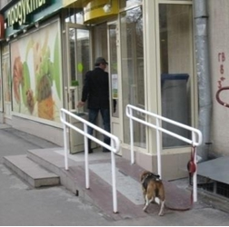
При установке пандуса не была расширена входная площадка. При малейшем неосторожном движении во время открывания входной двери с такой площадки колясочник может упасть.
Вход можно признать частичным, если у пандуса внизу установлена кнопка вызова, а на объекте имеется ответственное лицо, которое может открыть для инвалида дверь и придержать ее, когда он поднимется на крыльцо.
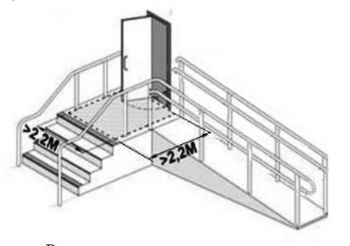
СП 59.13330 5.1.3. Входная площадка при входах, доступных МГН, должна иметь: навес, водоотвод, а в зависимости от местных климатических условий - подогрев поверхности покрытия. Размеры входной площадки при открывании полотна дверей наружу должны быть не менее 1,4 x 2,0 м или 1,5 x 1,85 м. Размеры входной площадки с пандусом не менее 2,2 x 2,2 м.

СП 59.13330.2016- 5.1.15Длина горизонтальной площадки прямого пандуса должна быть не менее 1,5 м. В верхнем и нижнем окончаниях пандуса следует предусматривать свободные зоны размерами не менее 1.5 х 1,5 м. Аналогичные площадки (не менее 1,5 х1,5 м) должны быть предусмотрены при каждом изменении направления пандуса.
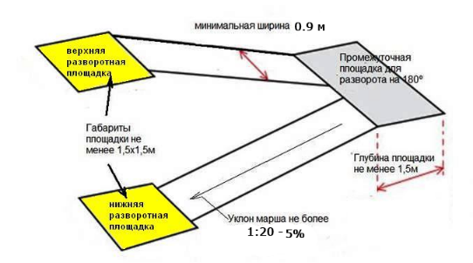

19. Лестница (наружная)

СП 59 13330- 2016 6.2.8При перепаде высот пола в здании или сооружении следует предусматривать лестницы, пандусы или подъемные устройства, доступные для МГН.

В местах перепада уровней пола в помещении для защиты от падения следует предусматривать ограждения высотой согласно требованиям

СП 118.13330
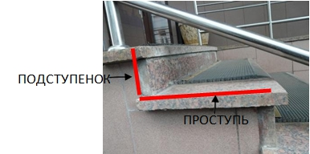

Ступени лестниц должны быть ровными, без выступов и с шероховатой поверхностью.

Ступенью считается перепад высоты более 13 см (для открытых лестниц более 12 см).

Лестницей считается марш минимум из трех ступеней, т.к. при проектировании лестничные марши менее 3-х ступеней запрещены. На практике встречаются две ступени, которые обследуются как лестница.
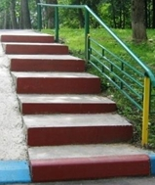
На ступеньках разной высоты люди часто спотыкаются, так как привыкают соразмерять шаг с высотой первой ступени. Особенно важна одинаковая высота ступеней для инвалидов по зрению, которые не смогут увидеть, что ступени на лестнице разной высоты.

Ребро ступени должно иметь закругление радиусом не более 0,05 м. Боковые края ступеней, не примыкающие к стенам, должны иметь бортики высотой не менее 0,02 м или другие устройства для предотвращения спотыкания.
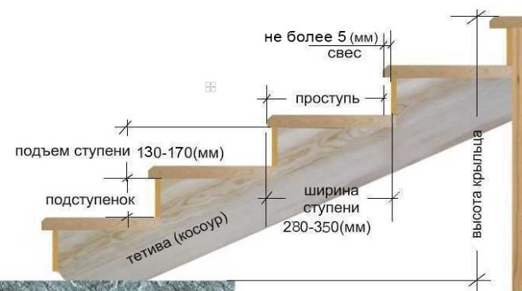

Проступи ступеней должны быть горизонтальными шириной 0,3м (допустимо от 0,28 до 0,35 м).

Подступенки должны иметь высоту 0,15 м (допустимо от 0,13 до 0,17 м).

Применение открытых ступеней (без подступенка) не допускается.
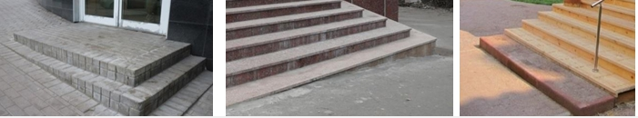
Ступени должны быть одинаковой высоты и ширины в пределах одного лестничного марша. Это обеспечивает безопасность всех передвигающихся по лестнице.Допустимо изменять геометрию трех нижних ступеней.
Для лестниц с ненормативными ступенями, ступенями разной геометрии или имеющими дефекты покрытия рекомендовать выполнить ремонт лестничного марша

При отсутствии лифтов ширина марша лестницы должна быть не менее 1,35 м. В остальных случаях ширину марша следует принимать по СП 54.13330 и СП 118.13330.
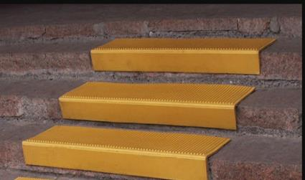

Применение в пределаходного марша ступеней, различающихся по высоте и ширине, не допускается. Применение ступеней, выполненных из прозрачных и полированных материалов, не допускается.

На проступях краевых ступеней лестничных маршей должны быть нанесены одна или несколько противоскользящих полос, контрастных с поверхностью ступени, как правило, желтого цвета, общей шириной 0,08-0,1 м.
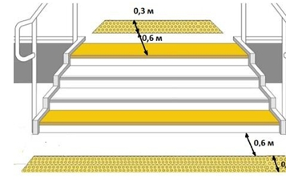

Тактильный наземный указатель представляет собой полосу контрастного цвета и определенного рисунка рифления, позволяющих инвалидам по зрению распознавать её путем осязания стопами ног, тростью или используя остаточное зрение. Расстояние тактильной полосы до кромки первой ступени марша должно составлять 0,6 м – это один шаг, который необходим слепому, чтобы остановиться перед лестницей.

Ширина полосы перед лестницей должна быть не менее ширины ступени 0,3м. Тактильная полоса должна быть расположена вдоль всего лестничного марша (на всю его ширину).
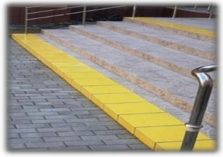

В том случае, если лестница включает в себя несколько маршей, предупреждающаятактильная полоса обустраивается только перед верхней ступенью верхнего марша и нижней ступенью нижнего марша.

СП 59.13330.2012 - 5.2.31Возможно применение для ориентации и помощи слепым и слабовидящим защитного углового профиля на каждой ступени по ширине марша. Материал должен быть шириной 0,05 - 0,065 м на проступи и 0,03 - 0,055 м на подступенке. Он должен визуально контрастировать с остальной поверхностью ступени
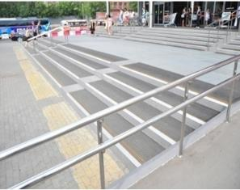
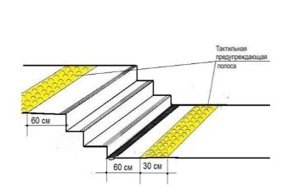
При наличии маркировки начало и конец лестницы легче определяется слабовидящими инвалидами. Полосу рекомендуется выполнять равной ширине проступи (0,3 м). Допустимо выполнять её только по краю ступени шириной не менее 5,5 см. На лестнице в две, три ступени маркируется край каждой ступени.
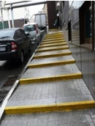
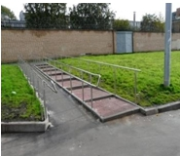
Все края низких ступеней (менее 12 см высотой) должны быть выделены контрастным цветом, так как они малозаметны!
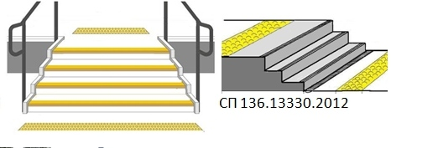

Неправильная маркировка ступеней.
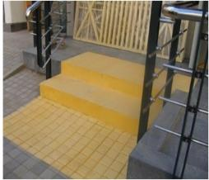
- Выделять цветом целиком ступень и подступенок неправильно. Слабовидящий не может определить ребро ступени и может оступиться.
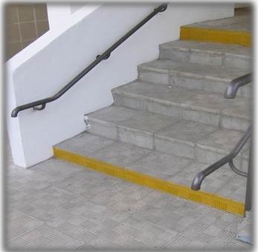
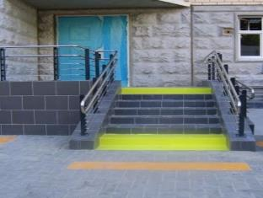
- Маркировка только подступенка бесполезна для слабовидящего, спускающегося по лестнице, т.к. при спуске сверху подступенки не видны и маркировка будет неэффективной. При подходе к лестнице слабовидящий будет думать, что это край ступени и может оступиться

При неправильной маркировке ступеней степень доступности оценивается как частичная для слепых.

Световые маячки

Маркировку ступеней допускается заменять световыми маячками. Их наличие отмечается как контрастная маркировка.

СП 136.13330 - 4.14 светильники, способствующие ориентации инвалидов с нарушением зрения, рекомендуется заделывать заподлицо в вертикальные,горизонтальные или наклонные поверхности стационарных конструкций зданий и сооружений или в элементы стационарного оборудования: в поручни или участок стены за поручнем, в подступенки лестниц, в плоскость стен или покрытия горизонтального,или наклонного пола.

Световые маячки, встроенные в ступени
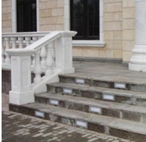
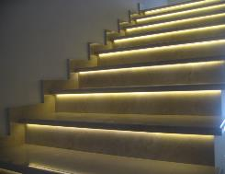
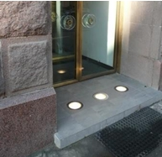

Световые маячки, встроенные в ограждения
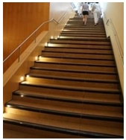
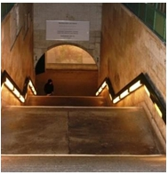
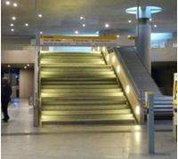

Поручни к наружным лестницам
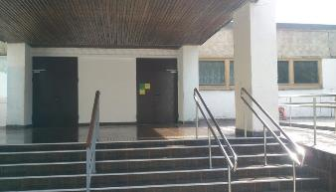
СП 59.13330.2012 - 5.1.2Наружные лестницы и пандусы должны иметь поручни с учетом технических требований к опорным стационарным устройствам по ГОСТ Р 51261. При ширине лестниц на основных входах в здание 4,0 м и более следует дополнительно предусматривать разделительные поручни.
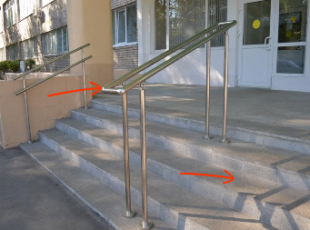
Поручни на лестнице обеспечивают безопасное передвижение. По нормативу поручни необходимы с двух сторон для лестниц выше трех ступеней. Лестница в три- две ступени может быть без поручней. При обследовании доступной считается лестница, оборудованная как минимум одним поручнем.

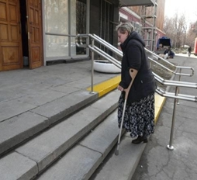
Для лестниц выше трех ступеней при отсутствии поручней или их несоответствии нормативу, вход на объект будет частично доступным для опорников и слепых. Многие инвалиды, в том числе и опорники, не могут подняться по лестнице без поручней, только пользуясь помощью сопровождающего.

При подъеме по лестнице на высоту более 0,75 м (5 ступеней) без поручней следует считать вход на объект недоступным для опорников, для слепых частично доступным.

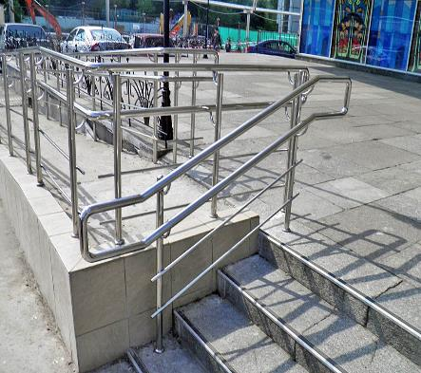
Так как фотография входа объекта будет доступна на портале открытых данных, каждый посетитель сможет заранее оценить доступность входа с учетом своих возможностей

20. Что такое пандус и каким он должен быть
СП 59 13330.2016, пункт 3.25
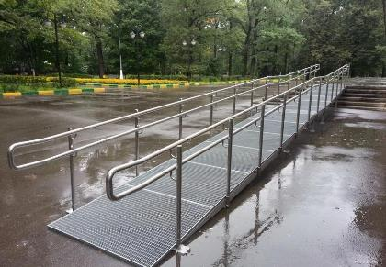
Пандус -это сооружение, предназначенное для перемещения с одного уровня горизонтальной поверхности пути на другой, состоящее из маршей (имеющих сплошную наклонную по направлению движения поверхность) и горизонтальных площадок (для отдыха и/или маневрирования).

Т.е. пандусом считается наклонная плоская поверхность, установленная в дополнение к лестнице, обеспечивающая доступ в здание инвалидам в креслах-колясках, а также людям, катящим коляски, тележки или пр.

Пандусы могут быть стационарные, не капитальные и передвижные.
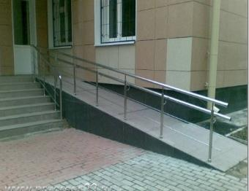
Стационарные пандусы.
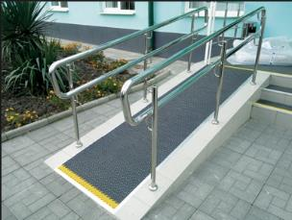

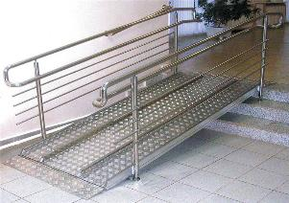
Не капитальными (сборно-разборными) считаются металлические пандусы, не имеющие глубокого (более 0,3 м) фундамента.

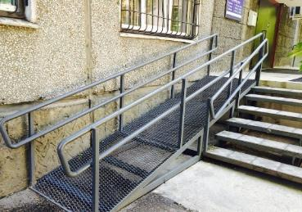
Они устанавливаются на длительный срок или на время действия некапитального сооружения и могут легко демонтироваться при необходимости ремонта коммуникаций, проходящими под ними.

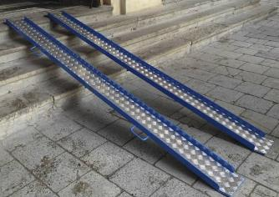
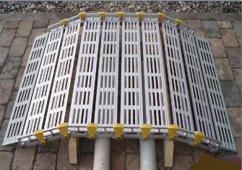
Передвижные (переносные, мобильные) пандусы устанавливаются только на время их использования, а затем убираются.

Наибольшее число нарушений при создании безбарьерной среды допускается при строительстве пандусов. Это связано как с ошибками проектировщиков, так и с тем, что очень часто в плотной городской застройке для размещения нормативного пандуса нет достаточного места перед входом в здание или внутри него.
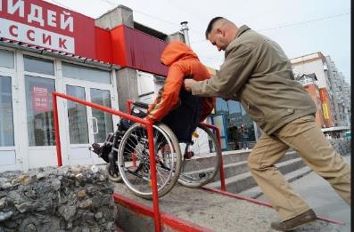
Незначительныеотклонения от норматива с целью уменьшения габаритов пандусаобеспечивают его доступность для большинства колясочников.
При более значительных отклонениях от норматива по уклону и ширине пандусов инвалидам придется прибегнуть к помощи сопровождающего. Допустимые отклонения для ненормативных пандусов определены опытным путем и не потребуют отсопровождающего чрезмерных усилий.
Прежде всего, установка пандусов необходима в местах перепада горизонтальных уровней, превышающего 1.4 см: на пешеходных путях, при входах и во внутренних помещениях зданий и сооружений.
В России почему-то считается, что все инвалиды могут без проблем преодолеть перепад в 4 см.
На самом деле это не так. В международной практике максимально допустимая высота перепада уровней составляет не более 1,4 см.
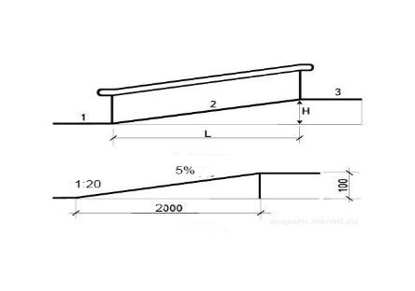
Пандус всегда состоит из ТРЕХ ЧАСТЕЙ:
1 – горизонтальная площадка у основания пандуса;
2 – наклонная поверхность пандуса;
3 – горизонтальная площадка на верхнем уровне.

Одна из самых распространенных ошибок при проектировании пандуса заключается в том, что архитекторы либо забывают предусмотреть горизонтальную площадку у основания пандуса, либо ее размеров недостаточно, чтобы на инвалидной коляске подъехать к наклонной части.

А ведь тогда и воспользоваться этим пандусом человек самостоятельно не сможет!

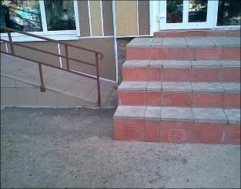
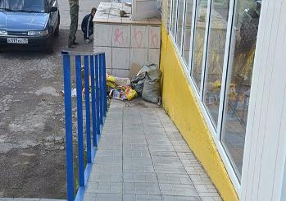
НЕДОСТУПНО

Распространенная ошибка: при установке пандуса не выполняется расширение входной площадки для безопасного маневрирования на кресле-коляске при открывании двери.

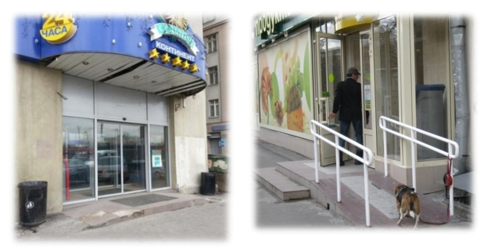
НЕДОСТУПНО

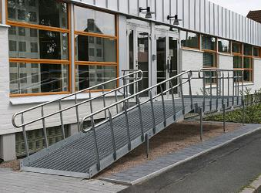
Важным моментом строительства пандусов является то, что его покрытие должно представлять сплошное полотно.

СП 59.13330.2016- 6.1.2Наружный пандус должен иметь уклон не круче 1:20 (5%). При ограниченном участкезастройки или наличии подземных коммуникаций перед входом допускается проектироватьпандус с уклоном не круче 1:12 (8 %) при длине марша не более 6,0 м. Параметры пандусаследует принимать по 5.1.15.
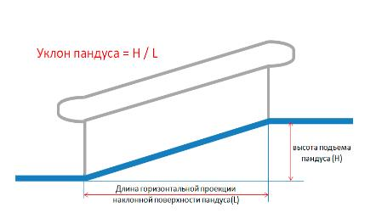
Применение для инвалидов вместо пандусов аппарелейне допускается на объекте.
Уклон пандуса определяетсякак соотношение высоты подъема пандуса к длине горизонтальной проекции наклонного участка пандуса.
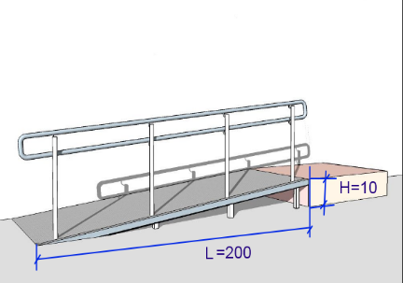
Он может быть представлен как соотношение или выражен в процентах.

Если необходимо выполнить пандус возле ступени высотой 10 см, нужно отмерить от нее 2 метра и затем выровнять этот перепад в виде наклонной поверхности.
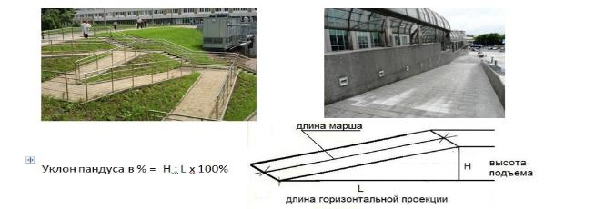
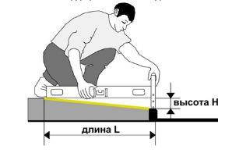

Пример. Разница уровней между нижней и верхней точкой съезда составляет
H = 0,15 м.
Как правило, это высота бордюра без понижения (вровень с тротуаром) минус высота бордюра в месте съезда.
С помощью уровня определяется граница
между наклонной и горизонтальной частью тротуара.

Измеряется наклонная часть тротуара L., например, она равна L = 1,4м.
Рассчитываем: (0,15:1,4) х100 % ~ 10 %.
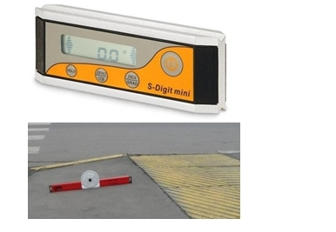

Проще всего измерить уклон съезда угломером (уклономером, клинометром).
В этом случае можно получить точный результат сразу без всяких вычислений. Можно использовать электронный уровень (угломер).

При ограниченном участке застройки или наличии подземных коммуникаций перед входом допускается проектировать пандус с уклоном не круче 1:12 (8%) при длине марша не более 6,0 м. Параметры пандуса следует принимать по 5.1.15.
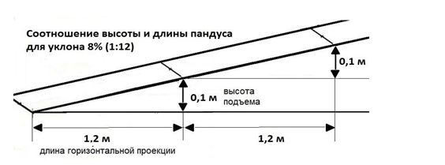
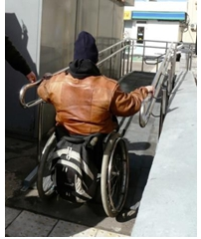
.

Ширина марша пандуса
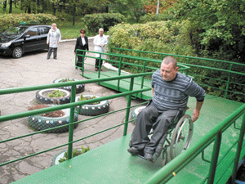
Минимально допустимая ширина пандуса составляет 0,9 м. Норматив не ограничивает максимальную ширину пандуса.

Пандус шириной до 0,85 м считается частично доступным. Самостоятельный подъем по такому пандусу затруднен, так как при вращении колес кресла-коляски инвалид будет ударяться локтями о поручни.
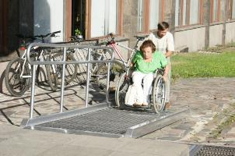

Подъем возможен с сопровождающим, который будет катить коляску, на электрической коляске, при этом движения руками инвалиду не требуются.
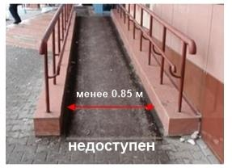

Пандус шириной менее 0,85 м не признается пандусом для инвалидов. Объект с таким пандусом считается для колясочников недоступным.

СНиП 35-01 -3.29 ширина пандуса при исключительно одностороннем движении должна быть не менее 1,0 м, в остальных случаях - принимать по ширине полосы движения согласно 3.18.

СП 59.13330.2016 - 5.1.15 Расстояние между поручнями пандуса принимать в пределах от 0,9 до 1,0 м.

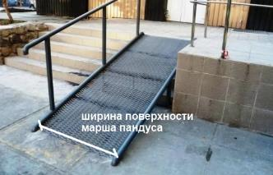
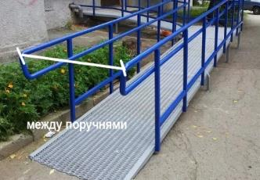
Ширина пандуса, как правило, измеряется между поручнями, если они имеются на пандусе. При отсутствии ограждения и поручней измерения производятся по ширине поверхности марша. В любом случае ширина измеряется в «чистоте», то есть в месте, где ширина передвижения минимальная.

Пример:при ширине пандуса между поручнями 1,0 м ширина поверхности марша пандуса (с учетом минимального диаметра поручней 4 см, необходимого промежутка между поручнем и стойкой 4 см и диаметра стойки крепления поручней 5 см) может быть больше на 15-30 см.

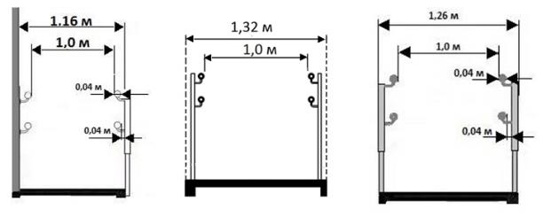

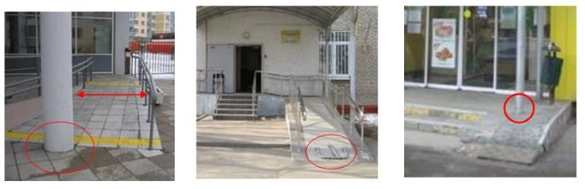
На пандусе не должно быть препятствий, архитектурных элементов, сужающих его ширину. В этом случае измеряется ширина прохода от поручня до препятствия.

СП 59.13330.2016 - 6.2.9 Максимальная высота одного подъема (марша) пандуса не должна превышать 0,45 м при уклоне не более 1:20 (5 %).

При перепаде высот пола на путях движения 0,2 м и менее допускается увеличивать уклон пандуса до 1:10(10 %).

Что обозначают цифры

1:10 — 10% — один к десяти, т.е. при перепаде высот в 1 м, длина пандуса должна быть 10 м, при высоте 0,5 м — длина пандуса должна быть 5 м и т.д.
В этом случае угол уклона пандуса будет соответствовать 5,7 градусам.

1:12 — 8% — один к двенадцати, т.е. при перепаде высоты в 1 м, длина пандуса должна быть 12 м, при высоте 0,5 м — длина пандуса должна быть не менее 6 метров и т.д.
Угол уклона пандуса будет равен 4,8 градусам.
1:20 — 5% — один к двадцати, т.е. при перепаде высот 1 м, длина пандуса должна быть 20 м, при высоте 0,5 м — 10 м.
Угол уклона пандуса будет равен 2,9 градусам
Внутри зданий и на временных сооружениях или объектах временной инфраструктуры допускается максимальный уклон пандуса 1:12 (8 %) при условии, что подъем по вертикали между площадками не превышает0,5 м.
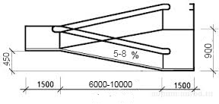
При проектировании реконструируемых,подлежащих капитальному ремонту и приспосабливаемыхсуществующих зданий, исооружений уклон пандуса принимается в интервале от 1:20 (5%) до 1:12 (8 %).
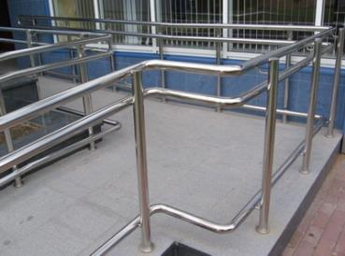

По внешним (не примыкающим к стенам) боковым краям пандуса игоризонтальных площадок должны быть предусмотрены колесоотбойники(бортики) высотой не менее 0,05 м для предотвращения соскальзыванияколяски, трости, ноги.

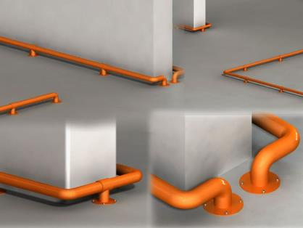

Колесоотбойник– важнейшая часть пандуса, о которой ни в коем случаенельзя забывать!

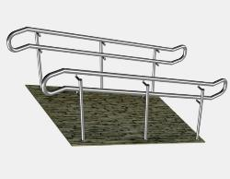
21. Какими должны быть поручни у пандусов

СП 59.13330.2016 - 6.2.11вдоль обеих сторон всех пандусов и открытых лестниц, а также у всехперепадов высот горизонтальных поверхностей более 0,45 м необходимо устанавливатьограждения с поручнями.

Поручни устанавливаются на пандусах с высотой подъема более 0,15 м.
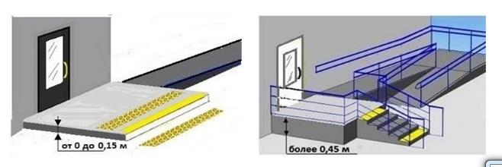
На пандусе без поручней необходим бортик по открытой стороне, не примыкающей к стене или опорной стенке.

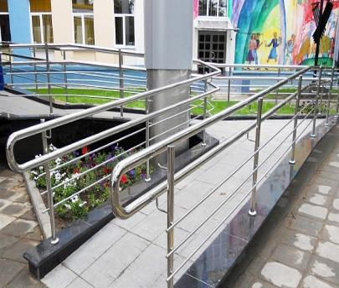
Поручни следует располагать на высоте 0,9 м, у пандусов -дополнительно и на высоте 0,7 м. Верхний и нижний поручни пандуса должны быть расположены в одной вертикальной плоскости.
Поручень перил с внутренней стороны лестницы должен быть непрерывным по всей еевысоте.Расстояние между поручнями пандуса с односторонним движением принимать впределах от 0,9 до 1,0 м.

Пандусы должны иметь двухстороннее ограждение с поручнями. Уклон уже более 5% вызывает определенные трудности для перемещения на коляске, установка поручней с двух сторон необходима для того, чтобы человек мог подниматься сам, перехватываясь за них руками.

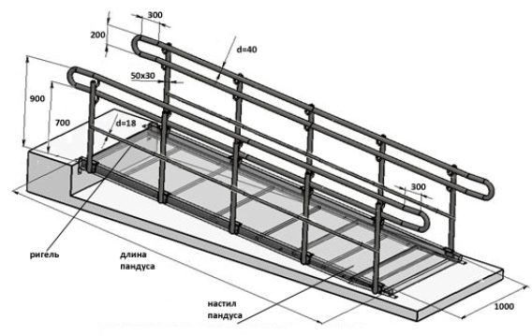
Поручни перил у пандусов следует, как правило, предусматривать двойными на высоте 0,7 и 0,9 м. Для детей дошкольного возраста поручень располагается на высоте 0,5 м.

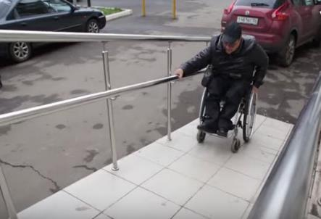
И здесь также важно помнить, что инвалиду легче подниматься, держась за поручни, расположенные как можно ближе друг к другу. Возьмите в руки сантиметр, растяните его и представьте, что ваши руки держатся с двух сторон за поручни, расположенные на расстоянии 1500 мм.

ГОСТ Р 51261 - 5.2.3Поручни пандусов должны иметь с обеих сторон участки, выходящие за пределы длины наклонного участка пандуса на примыкающие к этому участку горизонтальные площадки протяженностью не менее 300 мм каждый.
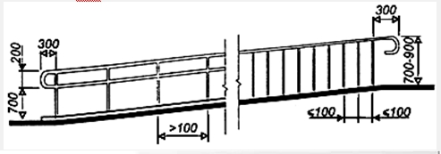
Длина поручней должна быть больше длины пандуса с каждой стороны не менее чем на 0,3 м. Это надо учитывать, так как при подъеме вверх инвалид на коляске руками хватается за поручни по обеим сторонам пандуса чуть впереди коляски и резким движением выталкивает коляску наверх.
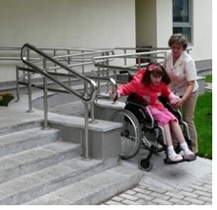

При спуске с пандуса инвалид притормаживает коляску, держась за перила чуть впереди себя, и если поручни не имеют выступающих горизонтальных участков, то при съезде с пандуса у человека возникнут трудности.

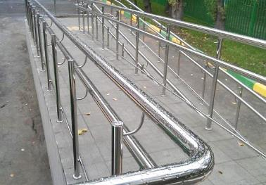

Поверхность поручней пандусов должна быть непрерывной по всей длине и строго параллельна поверхности самого пандуса с учетом примыкающих к нему горизонтальных участков.

ГОСТР 51261 - 5.1.6Форма и размеры опорных устройств должны обеспечивать максимальное удобство их захвата и стабильную фиксацию кисти руки для каждой конкретной ситуации в процессе пользования.

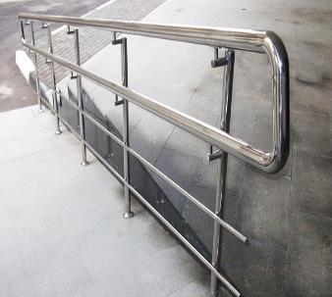
При этом поручни, устанавливаемые в зданиях и сооружениях, должны быть круглого сечения диаметром не менее 30мм (поручни для детей) и не более 50 мм (поручни для взрослых) или прямоугольного сечения толщиной от 25 до 30 мм.
Поручни должны быть круглого сечения диаметром не менее 4 и не более 6 см (рекомендуемый диаметр – 4 см).

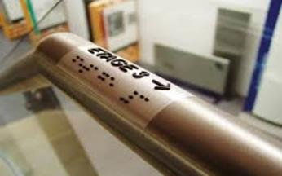
На верхней или боковой, внешней по отношению к маршу, поверхности поручней должны предусмотреть рельефные обозначения этажей, а также предусматривает полосы об окончании перил.

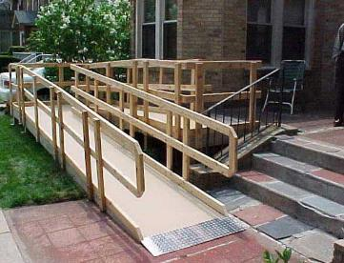
Следует также заметить, что правильно установленным пандусом пользуются не только инвалиды. Люди без физических ограничений иногда предпочитают подниматься или спускаться по пандусу, так как это во многих случаях более удобно, всегда менее энергозатратно и естественно по физиологическим параметрам движения человека.

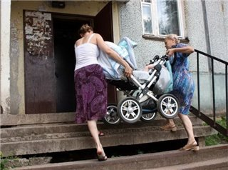
А для некоторых категорий населения, например, мамам с детскими колясками, это единственная возможность самостоятельно преодолеть лестничную преграду.

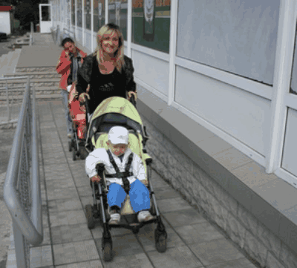

Поручни или ограждения вдоль лестниц должны устанавливатьсявсоответствии с утверждёнными строительными нормами и правилами. Ограждение просто в виде глухой стены недопустимо, то есть на любой стене вдоль ступеней обязательно должны быть поручни.

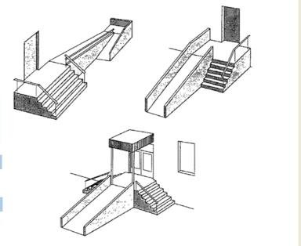
Любой вход в здание необходимо оборудовать одновременно и пандусом, и лестницей. Это связано с тем, что людям безопаснее ходить во время гололеда или дождя по лестнице, чем по скользкой наклонной поверхности. Некоторые категории людей с инвалидностью (или временными ограничениями) также предпочитают передвигаться по прямоугольным ступенькам лестницы, а не по пандусу.
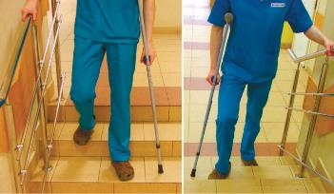

Например, люди, у которых загипсована стопа, или инвалиды, которые носят ортопедическую обувь: у них стопа жестко зафиксирована под углом 90° к ноге и не сгибается.
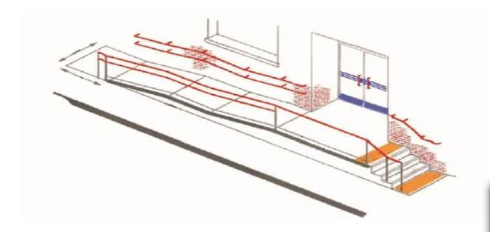
На рисунке ниже показан оптимальный вход в здание, который одновременно имеет и удобный пандус нужной ширины и ступени, оборудованные с обеих сторон поручнями. Дверь должна открываться в сторону, противоположную от пандуса, так как в противном случае могут возникнуть ситуации, в которых инвалид-колясочник, заехав на лестничную площадку, может получить удар открывающейся дверью.

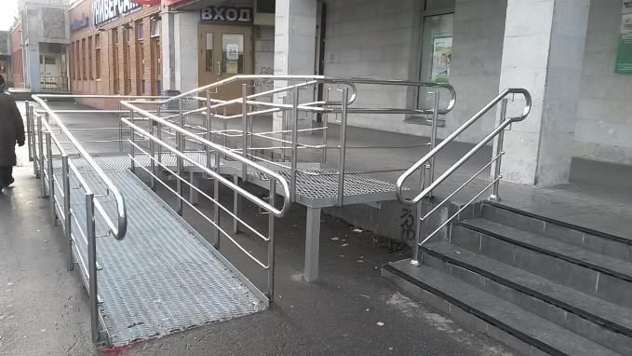

22. Ненормативные пандусы

Ниже – иллюстрации ненормативных пандусов, пользование которыми инвалидами на колясках затруднено, а в некоторых случаях невозможно или просто опасно.
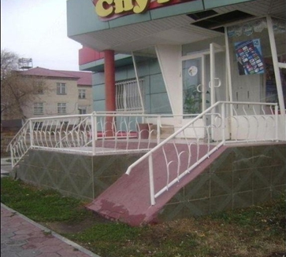
Помимо того, что при входе на пандус, ведущий в магазин, строителисделали перегородку, так сам пандус не соответствует строительным нормам.

В частности, пролёты пандуса до площадок отдыха очень длинны и не оборудованы поручнями, что создаёт не только значительные физические трудности для инвалидов на колясках, но и делает доступ на объект для них практически невозможным.

На этих фотографиях представлены пандусы, пользование которым инвалидом на коляске невозможно.

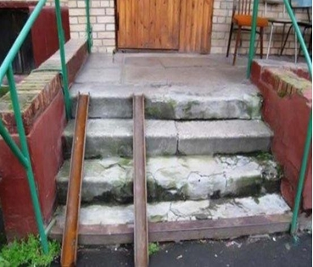
Во-первых, данный пандус оборудован направляющими швеллерами, использование которых бессмысленно и неудобно. Связано это с тем, что расположение колес в разных моделях инвалидных колясок сильно отличается по ширине колеи. Также, передние и задние колеса многих моделей колясок расположены не по одной прямой, а находятся в разных плоскостях (маленькие колеса расположены близко, а большие – далеко друг от друга). Поэтому практически невозможно установить швеллера так, чтобы все четыре колеса самых разных моделей колясок попали в направляющие. Более того большой угол наклона.

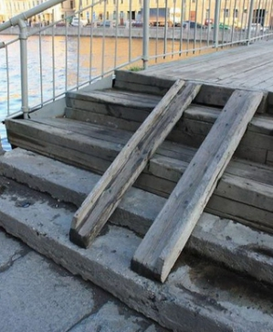
Кроме того, громоздкие швеллера мешают другим людям и портят эстетику окружающей инфраструктуры.

Во-вторых, угол наклона данного пандусаявно является ненормативным, так как швеллера просто уложены поверх ступеней.
В-третьих, поручень слева гораздо толще установленного диаметра в 4 см, а справа вообще отсутствует.

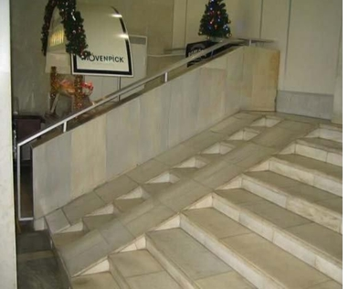
На фотографии продемонстрирован пандус, пользование которым инвалидами опасно для их жизни. Прежде всего, это отсутствие с одной стороны ограждения и поручня, также ненормативный уклон, отсутствие в середине пролёта площадки для отдыха и не сплошное полотно покрытия поверхности пандуса. Подняться по такому пандусу инвалид на коляске просто не сможет, а если попытается спуститься, то это гарантированно травмами.

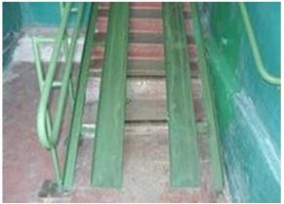
К сожалению, в большинстве подъездов построенных жилых зданий нет возможностей установить пандус, соответствующий установленным нормам. К тому же лестничные пролёты бывают крайне узки и не позволяют построить стационарный пандус даже ненормативного уклона.
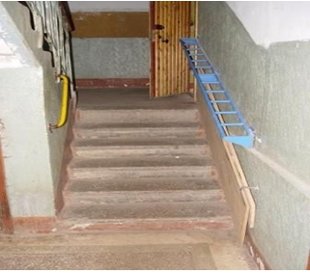
В этих случаях возможна установка откидных ненормативных пандусов.
На фотографии продемонстрирован сплошной откидной деревянный пандус, который в обычное время крепится к стене. Но надо понимать, что в этих случаях самостоятельно инвалид-колясочник не может преодолеть эти препятствия.

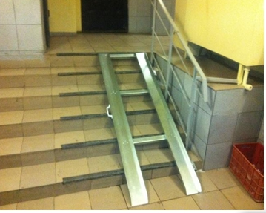
Также возможна установка откидного пандуса из швеллеров. Но при этом очень важно учитывать вес создаваемой конструкции, так как его вам часто придётся откидывать и складывать к стене. Поэтому оптимально делатьих из алюминиевых сплавов, а также один из швеллеров лучше сделать стационарным.

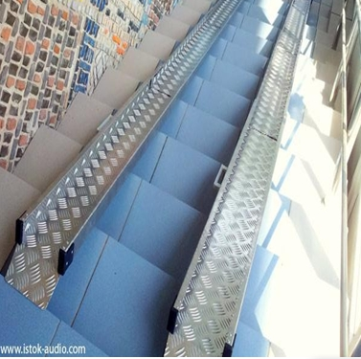

Существуют переносные пандусы, которые можно использоватьв разных помещениях с небольшими перепадами уровней. Они изготавливаются в складных и нескладных вариантах, как правило, из алюминия для того, чтобыих можно было переносить.

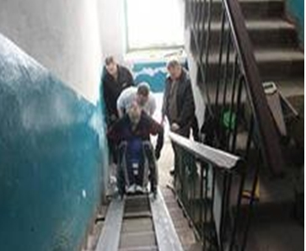

Максимальный угол наклона, при котором допустимо пользоваться такими пандусами – 10%. Такой вариант безопасен, только если человека на коляске сопровождают и страхуют.

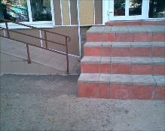
Вот еще несколько пандусов, которые больше подойдут экстремалам на скейтборде, чем мамам с колясками и инвалидам. Как и пандус, дизайнерской прихотью облицованный под мрамор, превращающий подъем в безуспешную борьбу с силой трения.
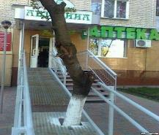
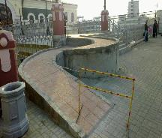
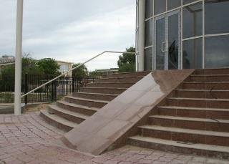
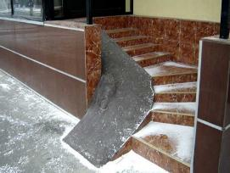

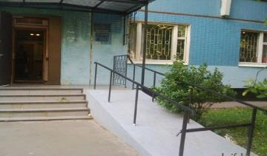
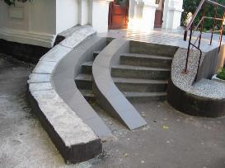

23. Входные двери и требования к ним
СП 59.13330.2016 - 6.1.5 Дверные проемы вновь проектируемых зданий и сооружений для входа МГН должны иметь ширину в свету не менее 1,2 м. При двухстворчатых входных дверях ширина одной створки (дверного полотна)должна быть 0,9 м.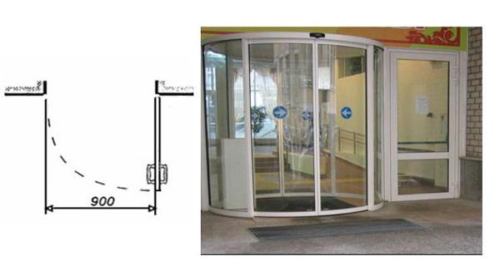
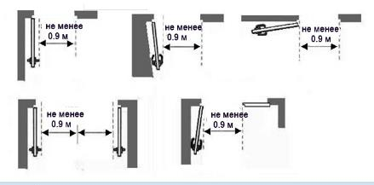
Входные двери в здания и помещения, которыми могут пользоваться инвалиды, должны иметь ширину в свету не менее 0,9 м (ширина двери в свету – это фактическая ширина дверного проема при открытом на 90° дверном полотне, если дверь распашная или полностью открытой двери, если дверь раздвижная, как в лифте).
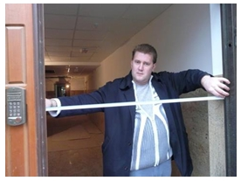

Измеряется ширина проема «в свету» при максимально открытой рабочей дверной створке.

В полотнах наружных дверей, доступных для МГН, следует предусматривать смотровые панели, заполненные прозрачным и ударопрочным материалом. Верхняя граница смотровой панели должна располагаться на высоте не ниже 1,6 м от уровня пола, нижняя граница — не выше 1,0 м. При этом смотровая панель должна иметь ширину не менее 0,15 м и располагаться в зоне от середины полотна в сторону дверной ручки.
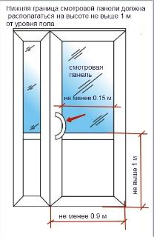
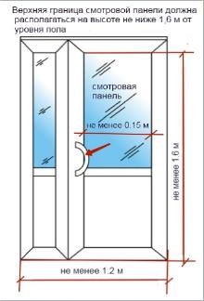
У двустворчатых дверей измеряется ширина рабочей створки (не менее 0.9 м) при закрытой нерабочей (узкой) створке. Самостоятельно вторую створку, как правило, инвалид-колясочник открыть не может.

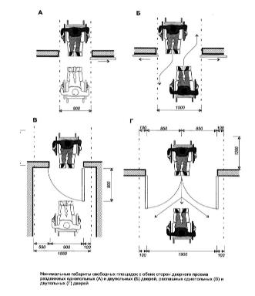
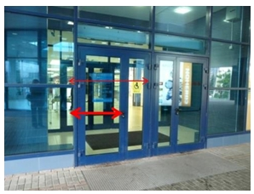
Глубина пространства для маневрирования кресла-коляски перед дверью должна быть не менее 1,5 м. Это относится и к дверям возле пандуса, и ко всем остальным дверям. Применение дверей на качающихся петлях и дверей - «вертушек» на путях передвижения инвалидов не допускается. Рекомендуется оборудовать двери специальными приспособлениями для фиксации полотна в положении «закрыто» и «открыто».

24. Требования к порогам входных дверей.

Высота порогов (наружного, внутреннего)
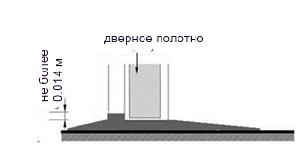
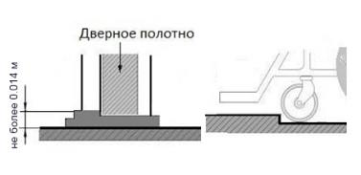
СП 59.13330.2016 - 6.2.4Дверные проемы не должны иметь порогов и перепадов высот пола. При необходимости устройства порогов (при входе в жилой дом, общежитие, интернат, выходе на балкон, лоджию и т.п.) их высота или перепад высот не должны превышать 0,014 м.

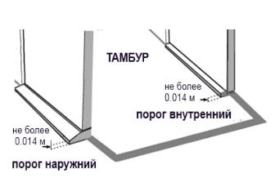
Измеряется самый высокий порог в тамбуре или перепад высоты внутри тамбура (одиночная ступень, незаполненное углубление для коврика и пр.).

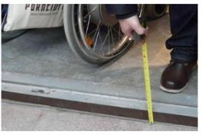
Общая высота порога доступного объекта не должна превышать величины 0,014 м.
Для входов с порогами выше 1.4 см для инвалидов на кресле-коляске рекомендовать выполнить минипандус к порогу, стесать часть порога, заменить дверную коробку.
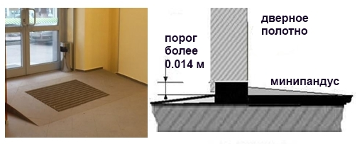

В качестве дверных запоров на путях эвакуации следует предусматривать ручки нажимного действия.
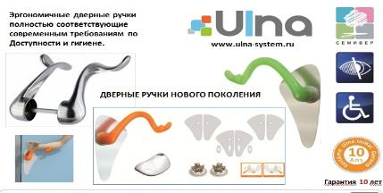
Двери, открываемые с большим усилием, – серьезная проблема для инвалидов на костылях и колясочников, а подобные двери очень часто встречаются как в магазинах, так и в домах 50-70-х годов. Такие двери им невозможно или небезопасно открывать без посторонней помощи. Поэтому максимальное усилие для открывания и закрывания двери должно быть не более 2,5 кг. Также, ручки дверей должны иметь поверхность, удобную для охватывания рукой, и позволять легко открывать дверь движением кисти руки или предплечья.

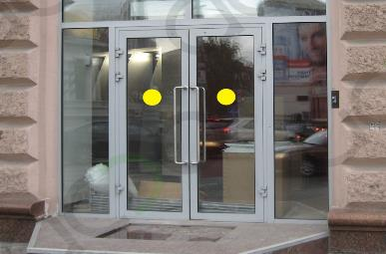
СП 59.13330.2016 - 6.1.6Прозрачные полотна дверей на входах и в здании, а также прозрачные ограждения и перегородки следует выполнять из ударостойкого безопасного стекла для строительства. На прозрачных полотнах дверей и ограждениях (перегородках) следует предусматривать яркую контрастную маркировку в форме прямоугольника высотой не менее 0,1 м и шириной не менее 0,2 м или в форме круга диаметром от 0,1 до 0,2 м. Расположение контрастной маркировки предусматривается на двух уровнях: 0,9-1,0 м и 1,3-1,4 м.

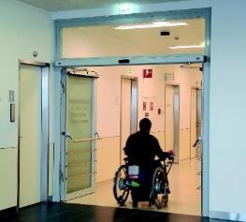
Целесообразно применение автоматических распашных или раздвижных дверей, если они применяются дополнительно к эвакуационным. На путях эвакуации раздвижные двери применяются при условии соблюдения противопожарных требований.
25. Какие габариты должны быть у тамбура
Тамбур на входе — проходное пространство между дверями, служащее для защиты от проникания холодного воздуха при входе в здание.
В отдельных случаях тамбур на объекте может отсутствовать. При отсутствии тамбура обследуется только входная дверь и порог к ней. Отсутствие тамбура на доступность не влияет.
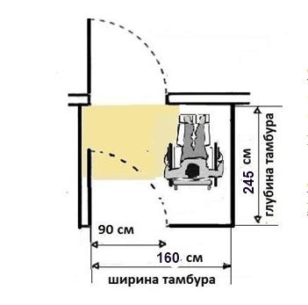
СП 59.13330.2016 - 6.1.8 Глубина тамбуров и тамбур-шлюзов при прямом движении и одностороннем открывании дверей должна быть не менее 2,45 м при ширине не менее 1,6 м.

При последовательном расположении навесных дверей необходимо обеспечить, чтобы минимальное свободное пространство между ними было не менее 1,4 м плюс ширина полотна двери, открывающейся внутрь меж дверного пространства.
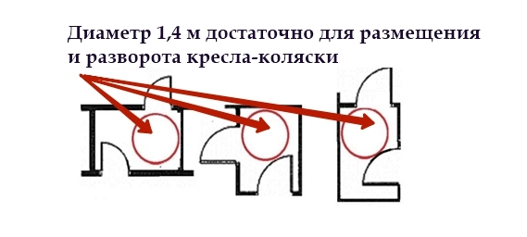
Часто это помещение ограничено в размерах, что создает трудности для инвалида при проходе в здание (из здания). Нормативами определяются минимальные габариты тамбуров, необходимые для прохода инвалидов-колясочников.
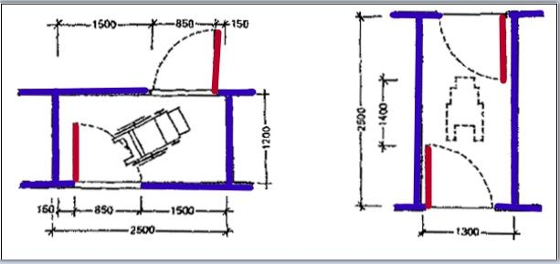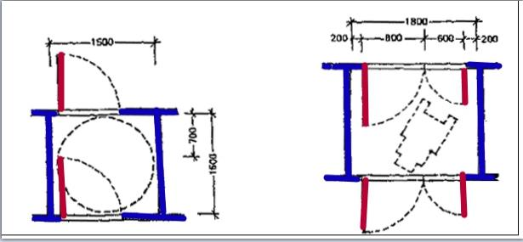

СП 59.13330.2016 - 6.1.8 Свободное пространство у двери со стороны ручки должно быть: при открывании от себя - не менее 0,3 м, при открывании к себе - не менее 0,6 м.

При глубине тамбура от 1,8 м до 1,5 м (при реконструкции) его ширина должна быть не менее 2,3 м.

На действующих объектах допустимы габариты тамбуров, обеспечивающих безопасный проход инвалидов на креслах-колясках не менее 1,5 х 2,0 м.
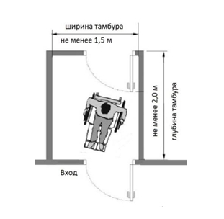
Глубина тамбураопределяется по направлению движения от входной двери, ширина – поперёк направления.
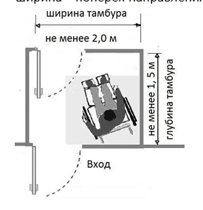
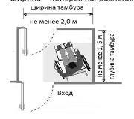
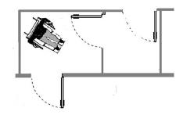
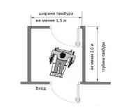
Для тамбуров с поворотом допустимо размеры указывать в произвольном порядке.
На практике встречаются тамбуры различной планировки. Для предотвращения сквозняков часто в тамбурах можно встретить расположение дверей со смещением. Габариты тамбуров при этом могут отличаться от нормативных. Для самостоятельного прохода инвалида на кресле-коляске необходимо обеспечить в тамбуре свободную зону диаметром минимум 1,2 м, которая не пересекается с зоной открывания дверей.
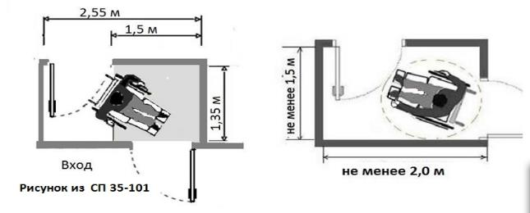
При наличии в тамбуре промежуточных дверей указываются габариты самого маленького помещения.

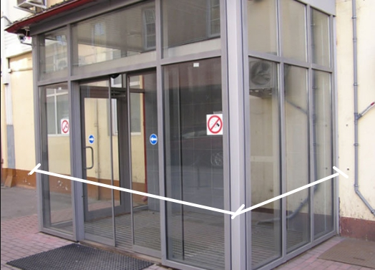
26Тамбуры с автоматическими (раздвижными) дверями

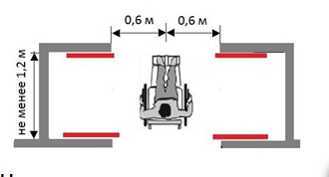

Размеры тамбуров с автоматическими раздвижными дверями могут быть любыми, так как пространство для маневрирования на кресле-коляске не требуется.
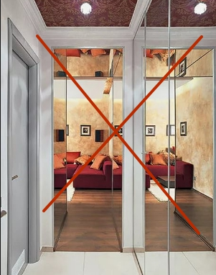

В тамбурах, лестничных клетках и у эвакуационных выходов не допускается применять зеркальные стены (поверхности), а в дверях - зеркальные стекла.

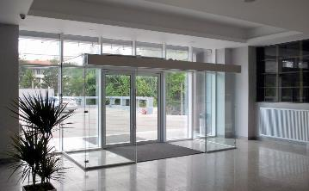
СП 59.133302012 - 5.2.33На путях эвакуации допускается применение раздвижных дверей при условии, что они:- имеют функцию "антипаника",- наряду с раздвижными имеются эвакуационные распашные двери,- раскрываются и фиксируются при срабатывании автоматически, дистанционно с пожарного поста (поста охраны), от кнопки у двери или механическим способом.

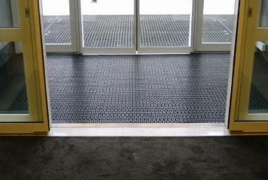
Дренажные и водосборные решетки, устанавливаемые в полу тамбуров или на входных площадках, должны устанавливаться на одном уровне с поверхностью покрытия пола.

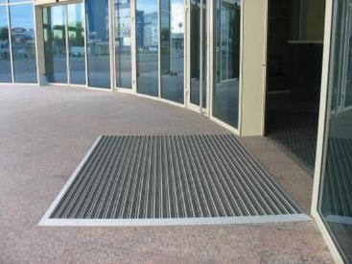
При установке таких решеток непосредственно перед входом в здание они должны заканчиваться перед предупреждающим тактильно-контрастным указателем, который обустраивается на расстоянии 0,9 м от навесной двери и 0,3 м перед раздвижной дверью.

В тамбурах при установке дренажных и водосборных решеток предупреждающие тактильно-контрастные указатели не обустраиваются. В этом случае дренажные и водосборные решетки должны отстоять от входной двери, открывающейся наружу, на расстоянии 0,3 м.

СП 59.13330.2016 - 6.1.9

При наличии контроля на входе следует применять контрольно-пропускные устройства и турникеты шириной в свету не менее 0,95 м, приспособленные для пропуска инвалидов на креслах-колясках.
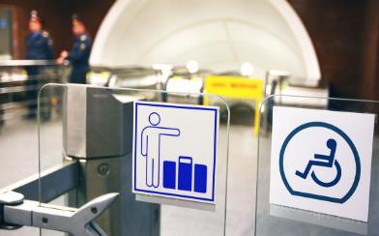
Дополнительно к турникетам следует предусматривать боковой проход для обеспечения эвакуации инвалидов на креслах-колясках и других категорий МГН.

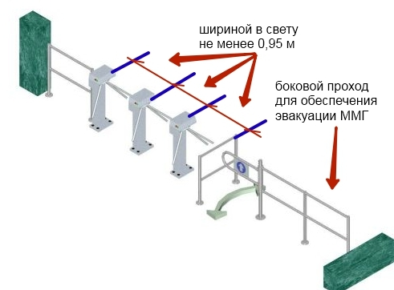

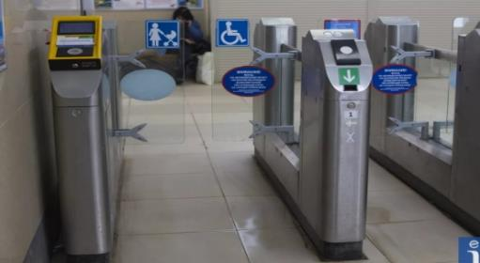

27. Какие требования предъявляются к

интерьеру и технологическому оборудованию
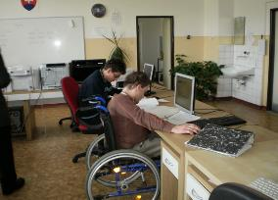
Иногда мы даже не задумываемся, с какими проблемами приходится сталкиваться людям, имеющим ту или иную группу инвалидности. Конечно, для здорового человека многие неудобства, преследующие больных, во многом абсолютно незнакомы и в повседневности незаметны. Эти люди очень часто не могут устроиться на хорошо оплачиваемую работу в виду своих ограниченных физических способностей. Также возникают проблемы и с отдыхом инвалидов особенно в простом посещении кафе, в котором нет никакого специализированного оборудования.

СНиП 2.08.02-89 Общественные здания и сооружения. Специально отведенные места для инвалидов и людей с ограниченными возможностями в помещении, которых должно быть не менее 5% от общего количества мест в зале, должны быть оснащены специальным оборудованием.

При проектировании интерьеров, подборе и расстановке технологического и другого оборудования, приборов и устройств следует исходить из того, что зона досягаемости для посетителя в кресле-коляске должна находиться в пределах:
- при расположении сбоку от посетителя – не выше 1,4 м и не ниже 0,3 м от пола;
- при фронтальном подходе – не выше 1,2 м и не ниже 0,4 м.
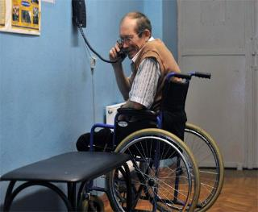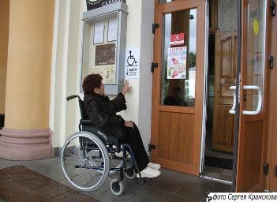
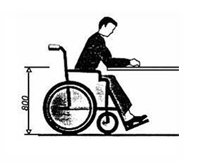
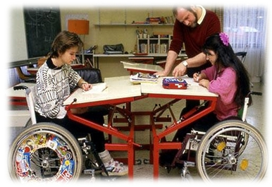
Одним из атрибутов немаловажного оборудования является специализированный стол, который предназначен для посетителей, передвигающихся на кресле-коляске. Крышки таких столов-парт должны быть шириной не менее 0,48 м, высота стола 0,65 - 0,7 м.
Такие столы обычно изготавливают из стального каркаса и пластмассовой столешницы. Опора снабжается телескопическим устройством, позволяющим изменять высоту стола в пределах 0,6 м. Средняя масса стола - 9,5 кг. Ширина – 0,38 м. Длина – 0,76 см. Высота от 0,65 м до 1,2 м.

Поверхность столов индивидуального пользования и других мест обслуживания, используемых посетителями на креслах-колясках, должна находиться на высоте не более 0,8 м над уровнем пола.

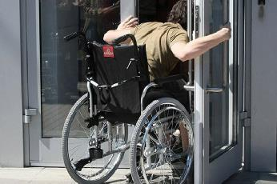
Приборы для открывания и закрывания дверей, горизонтальные поручни, а также ручки, рычаги, краны, кнопки и прочие устройства, которыми могут воспользоваться маломобильные посетители внутри и вне здания, следует устанавливать на высоте не более 1,1 м и не менее 0,85 м от пола.

Электророзетки в помещениях следует предусматривать на высоте от 0,4 до 0,8 м от уровня пола. Допускается применение в соответствии с заданием на проектирование выключателей (включателей) дистанционного управления электроосвещением, зашториванием, электронными приборами и иной техникой
Для дверей, расположенных в углу коридора или помещения, расстояние от ручки двери до боковой стены должно быть не менее 0,6 м.

28. Пути движения в зданиях
Коридоры/холлы. Ширина полосы движения

СП 59.13330.2016 - 6.2.1 Пути движении к помещениям, зонам и местам обслуживания внутри здания следует проектировать в соответствии с нормативными требованиями к путям эвакуации людей из здания.

Ширина пути движения (в коридорах, галереях и т.п.) должна быть не менее;

- при движении кресла-коляски в одном направлении.................. 1,5 м;

- при встречном движении.................................................................1,8 м.

Ширину перехода в другое здание следует принимать не менее 2,0 м.

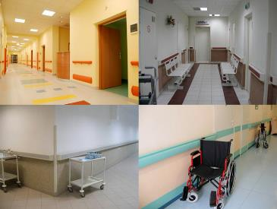
Нормативами установлена минимальная полоса движения для встречного движения двух колясочников шириной 1,8 м. На действующих объектах часто встречаются более узкие коридоры, расширить которые невозможно.

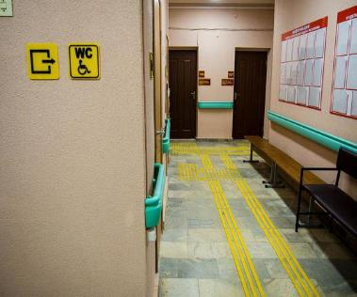
Между тем в коридорах с полосой движения шириной 1,5 м два колясочника на стандартных колясках шириной 0,7 м смогут проехать мимо друг друга с незначительными затруднениями, эта ширина достаточна и для разворота на кресле-коляске.

При движении по коридору инвалиду на кресле-коляске следует обеспечить минимальное пространство:

- для поворота на 90° - равное 1,2 х 1,2 м;

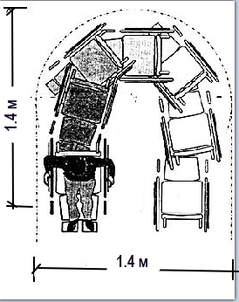
- разворота на 180° - равное диаметру 1,4 м
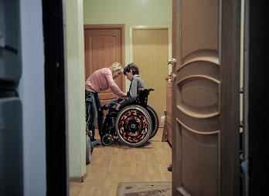
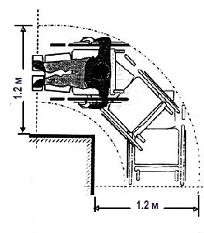
В коридоре с полосой движения шириной 1,2 м разминуться двум колясочником невозможно. Поэтому в таких коридорах необходимы разъездные площадки (карманы, холлы, части коридоров, свободные от мебели). В крайнем случае, можно одному колясочнику въехать в ближайший кабинет и пропустить другого инвалида на кресле-коляске.
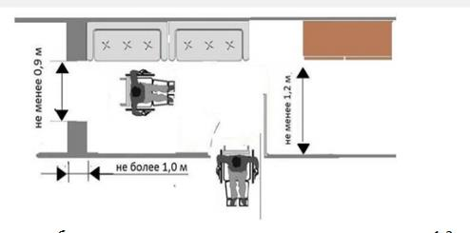

Примечание-При реконструкции зданий допускается уменьшать ширину коридоров при условии создания разъездов (карманов) для кресел-колясок размером 2 м (длина) и 1,8 м (ширина) в пределах прямой видимости следующего кармана.
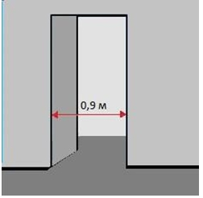
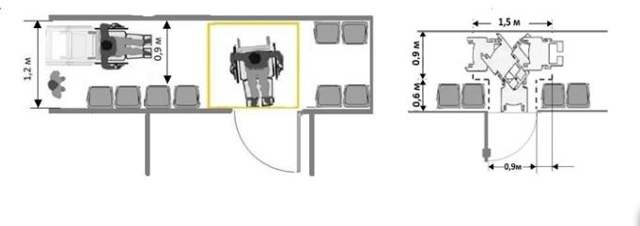
Для действующих объектов установлена минимальная полоса движения 1,2 м при полной доступности. В таких узких коридорах допустимы сужения до 0,9 м на длине не более 1,0 м. При частичной доступности допустимы более затесненные условия при ширине полосы движения не менее 0,9 м и разворотных площадках перед дверями не менее 1,2×1,2 м. Разворот возможен и в Т-образной зоне.
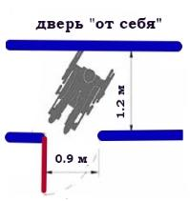
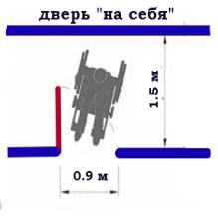
Глубина пространства для маневрирования кресла-коляски перед дверью при открывании «от себя» должна быть не менее 1,2 м, а при открывании «на себя» – не менее 1,5 м при ширине не менее 1,5 м .

Ширина и глубина площадки определяются с учетом необходимой свободной зоны рядом с дверью со стороны ручки не менее 0,6 м для двери при открывании «на себя» и не менее 0,3 м при открывании «от себя». Чем шире дверное полотно, тем шире необходима площадка перед дверью.
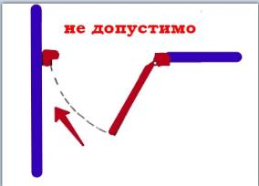
В связи с этим недопустимо делать двери в углу или загромождать подход со стороны дверной ручки мебелью.

По применению тактильных указателей в здании в новой версии 2016 года внесены существенные изменения.

СП 59.13330.2016 – 6.2.3 Участки пола на коммуникационных путях перед доступными дверными проемами, находящимися фронтально по ходу движения, входами на лестничные клетки, открытыми лестничными маршами, стационарными препятствиями должны иметь тактильно-контрастные предупреждающие указатели глубиной 0,5–0,6 м с высотой рифов 4 мм.
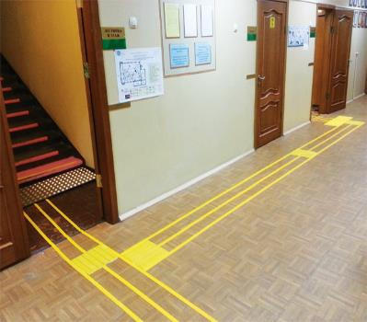

Предупреждающие тактильно-контрастные указатели должны быть:

– на расстоянии 0,3 м от препятствия или плоскости дверного полотна, если дверь открывается по ходу движения;
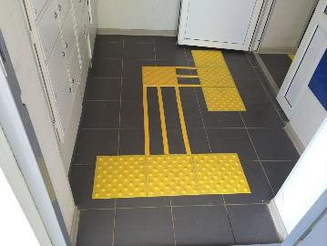
– на расстоянии ширины полотна двери от плоскости дверного полотна, если дверь открывается навстречу движению;
– непосредственно перед выходом на лестничную площадку через открытый проём без двери.
Необходимо использовать предупреждающие тактильные указатели с конусными рифами.

Одно из основных нововведений в СП за 2016 год касается параметров дверей.

СП 59.13330.2016 - 6.2.4 Ширина дверных полотен и открытых проемов в стене, а также выходов из помещений и коридоров на лестничную клетку должна быть не менее 0,9 м. При глубине откоса в стене открытого проема более 1,0 м ширину проема следует принимать по ширине коммуникационного прохода, но не менее 1,2м.

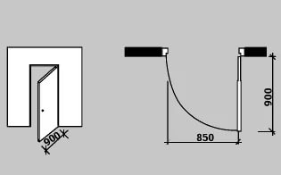
Ранее требование 0,9 м применялось именно к ширине проёма при открытой на максимум двери, т. е. прохода «в чистоте», а дверное полотно при этом должно было быть несколько шире, чем 0,9 м с учетом угла открывания двери, ширины дверного полотна, конструкции ручки и других обстоятельств, которые могут сузить ширину прохода через дверной проём.

Теперь не менее 0,9 м должно быть само дверное полотно, а образуемый при открытии двери проём может быть и менее 0.9 м.
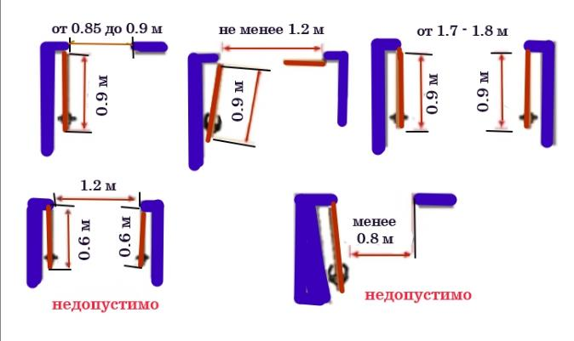

Дверные проемы не должны иметь порогов и перепадов высот пола.
Пороги допускаются только во входных дверях (при входе в жилой дом, общежитие, интернат, выходе на балкон, лоджию и т. п.). Их высота или перепад высот не должен превышать 0,014 м. Высота порога измеряется с той стороны двери, где он выше.
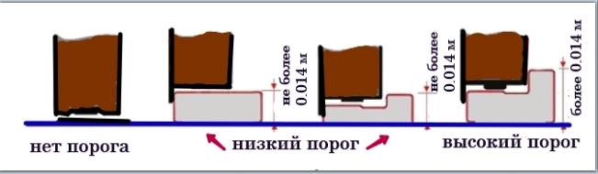

СП 35-101-2001 -4.14 На путях движения маломобильных посетителей в здании следует предусматривать смежные с ними зоны отдыха и ожидания не реже чем через 25 м пути, в том числе хотя бы одну на каждый этаж, доступный для МГН.

На каждом этаже, где ожидаются посетители, следует предусматривать зоны отдыха на два-три места, в том числе для инвалидов на креслах-колясках. При большой длине этажа зону отдыха следует предусматривать через25-30 м.
В местах отдыха или ожидания следует предусматривать возможность размещения не менее одного места для инвалида на кресле-коляске или пользующегося костылями и тростью, а также его сопровождающего.
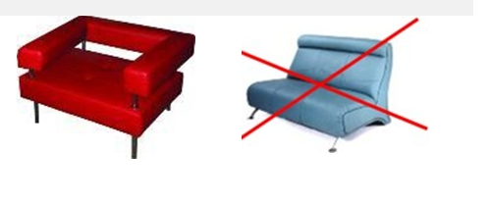
Рекомендуется обеспечивать их подсветку, выявлять цветом и фактурой материала места сидения маломобильных посетителей. При этом важно, чтобы поверхность мест сидения контрастировала с покрытием пола.
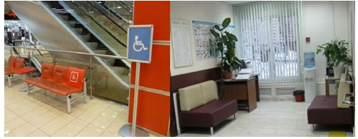
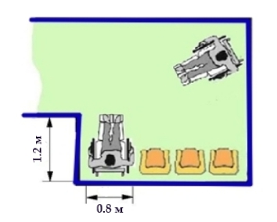
Для маломобильных посетителей, использующих дополнительные опоры при ходьбе (костыли и трости), в месте обслуживания предусматривается увеличение габаритов зоны сидения ориентировочно в продольном направлении (с учетом мебели) не менее: 1,2 м - при островном размещении, в зрительском ряду или боком к столу; 0,8 м - при сидении за столом.

Высота коридоров по всей их длине и ширине должна составлять в свету не менее 2,1 м. Подходы к различному оборудованию и мебели должны быть по ширине не менее 0,9 м, а при необходимости поворота кресла-коляски на 90° – не менее 1,2 м.

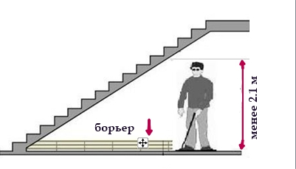
Под маршем открытой лестницы и другими нависающими элементами внутри здания, имеющими высоту в свету менее 2,1 м, следует устанавливать барьеры, ограждения или иные устройства, препятствующие доступу ММГ в эту зону.
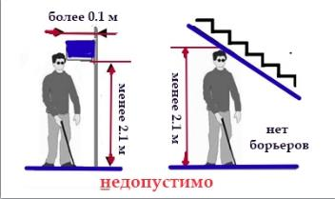
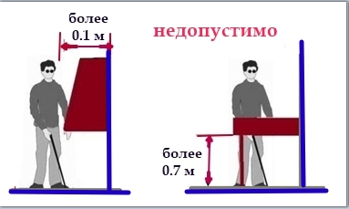
Конструктивные элементы и устройства внутри зданий, а также декоративные элементы, размещаемые в габаритах путей движения на стенах и других вертикальных поверхностях, должны иметь закругленные края и не выступать более чем на 0,1 мна высоте от 0,7 до 2,1 м от уровня пола. Если элементы выступают за плоскость стен более чем на 0,1 м, то пространство под ними должно быть выделено бортиком высотой не менее 0,05 м.
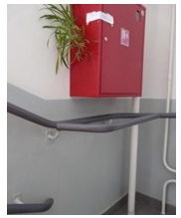

При размещении устройств, указателей на отдельно стоящей опоре они не должны выступать более чем на 0,3 м это могут быть пожарные шкафы, полки, навесные витрины подлестничные пространства. Если указанные препятствия огорожены, то они н представляют опасности.
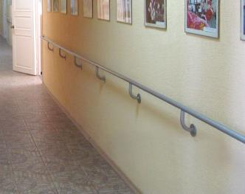
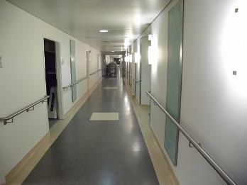
Открытые участки стен коридоров могут оборудоваться сплошными поручнями на высоте 0,9 м – для взрослых, 0,7 м – для подростков, 0,5 м – для детей младшего возраста. Они могут быть использованы в качестве опорных устройств для людей, испытывающих трудности в перемещении, и вкачестве направляющих для незрячих и слабовидящих.

СП 59.13330.2016 - 6.2.7в помещениях, доступных МГН, нельзя применять ворсовые ковры с толщиной покрытия (с учетом высоты ворса) – более 0,013 м.
Ковровые покрытия на путях движения должны быть плотно закреплены, особенно на стыках полотен и по краям. Такие покрытия могут служить тактильной направляющей для незрячих и слабовидящих.
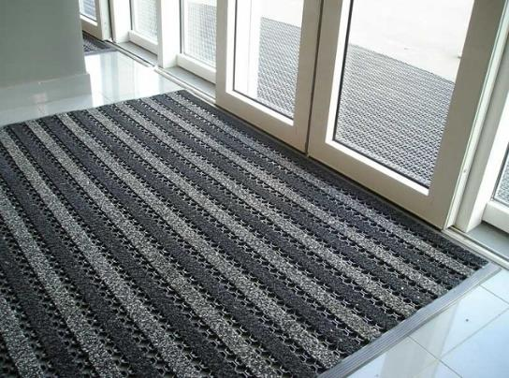

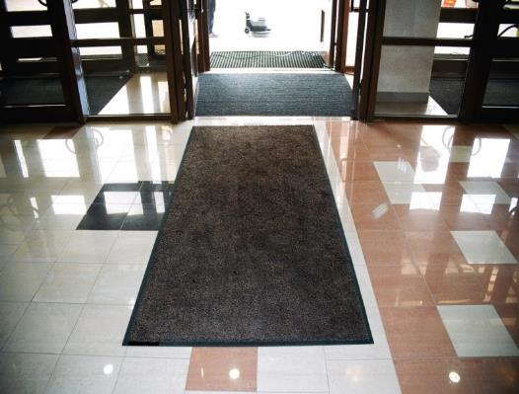

29. Лестницы и пандусы в помещениях

СП 59.13330.2016 - 6.2.8 При перепаде высот пола в здании или сооружении следует предусматривать лестницы, пандусы или подъемные устройства, доступные для МГН.
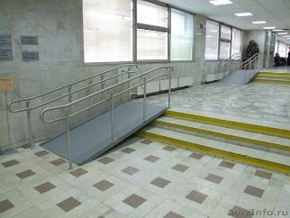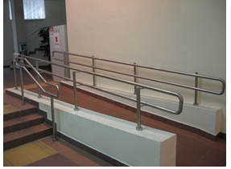

Лестницы
В местах перепада уровней пола в помещении для защиты от падения следует предусматривать ограждения высотой согласно требованиям СП 118.13330.
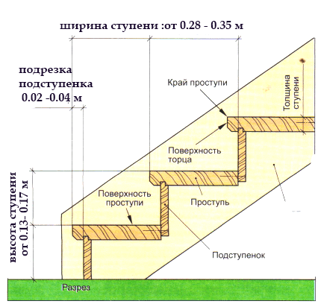
Ступени лестниц должны быть ровными, без выступов и с шероховатой поверхностью. Ребро ступени должно иметь закругление радиусом не более 0,05 м. Боковые края ступеней, не примыкающие к стенам, должны иметь бортики высотой не менее 0,02 м или другие устройства для предотвращения соскальзывания трости или ноги.
Ступени должны быть горизонтальными шириной 0,3 м (допустимо от 0,28 до 0,35 м) и иметь высоту 0,15 м (допустимо от 0,13 до 0,17 м).
Применение открытых ступеней (без подступенка) не допускается. Применение в пределах одного марша ступеней, различающихся по высоте и ширине, ие допускается.
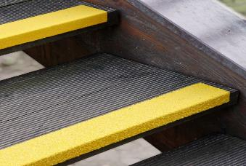
Применение ступеней, выполненных из прозрачных и полированных материалов, не допускается.
На проступях краевых ступеней лестничных маршей должны быть нанесены одна или несколько противоскользящих полос, контрастных с поверхностью ступени, как правило, желтого цвета, общей шириной 0,08-0,1м.

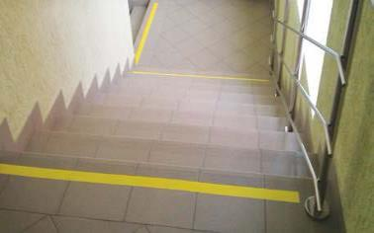
В том случае, если лестница включает в себя несколько маршей, предупреждающая тактильная полоса обустраивается только перед верхней ступенью верхнего марша и нижней ступенью нижнего марша.

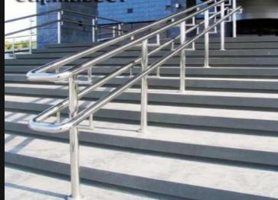
При расчетной ширине марша лестницы 4,0 м и более следует предусматривать дополнительно центральные двусторонние разделительные поручни.
При установкеразделительного поручня не по центру следует учесть, чторасстояние между поручнями на части марша не должно быть менее 1 м.

По словам специалистов, одного поручня налестнице явно недостаточно. Человек, поднимающийся вверх полестнице, и человек, одновременно спускающийся по лестнице, –оба они имеют право на поручни.

Пандусы

СП 59.13330.2016 - 6.2.9 Максимальная высота одного подъема (марша) пандуса не должна превышать 0,45 м при уклоне не более 1:20 (5 %). При перепаде высот пола на путях движения 0,2 м и менее допускается увеличивать уклон пандуса до 1:10 (10 %).
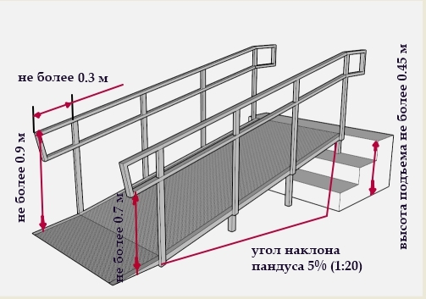
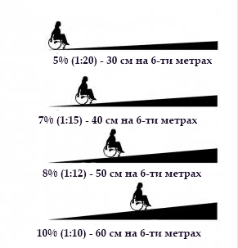
Внутри зданий и на временных сооружениях или объектах временной инфраструктуры допускается максимальный уклон пандуса 1:12 (8 %) при условии, что подъем по вертикали между площадками не превышает 0,5 м.
При проектировании реконструируемых, подлежащих капитальному ремонту и приспосабливаемых существующих зданий, и сооружений уклон пандуса принимается в интервале от 1:20 (5 %) до 1:12 (8 %).
Если пандус выполнить по всем требованиям, но уклон увеличить до 12 %, это не будет означать полную недоступность здания для всех колясочников без исключения. Часть колясочников сможет самостоятельно подняться по такому пандусу, используя поручни с двух сторон и силу рук.

Другой части инвалидов придётся прибегнуть к услугам помощника, но такой пандус всё равно облегчает попадание в здание.
Чем больше будет уклон пандуса, тем больший процент инвалидов будет вынужден воспользоваться посторонней помощью для его преодоления. Естественно, перед ненормативным пандусом обязательно должна быть кнопка вызова помощи.
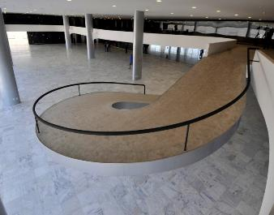
Пандусы при перепаде высот более 3,0 м следует заменять лифтами, подъемными платформами и т.п.
В исключительных случаях допускается предусматривать винтовые пандусы. Ширина винтового пандуса при полном повороте должна быть не менее 2,0 м.
Площадка на горизонтальном участке пандуса при прямом пути движения или па повороте должна иметь размер не менее 1,5 м по ходу движения, а на винтовом - не менее 2,0 м.
Горизонтальные площадки должны быть устроены также при каждом изменении направления пандуса.
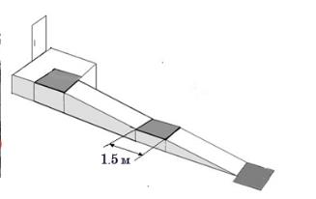
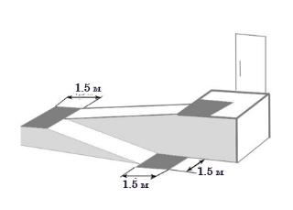
Пандусы в своей верхней и нижней частях должны иметь свободное пространство размерами не менее 1,5x1,5 м.

Ширину марша пандуса на общих путях движения следует принимать по расчетной ширине полосы движения согласно 6,2.1. Поручни в этом случае следует принимать по ширине пандуса.
Инвентарные пандусы должны быть шириной не менее 0,8 м, рассчитаны на нагрузку не менее 250 кг/м2 и удовлетворять требованиям к стационарным пандусам по уклону.

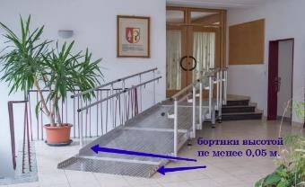
По продольным краям маршей пандусов для предотвращения соскальзывания трости или ноги следует предусматривать бортики высотой не менее 0,05 м.
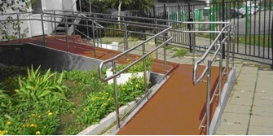
Поверхность марша пандуса должна визуально контрастировать с горизонтальной поверхностью в начале и конце пандуса. Допускается для выявления граничащих поверхностей применение световых маячков или световых лент. Тактильно-контрастные напольные указатели перед пандусами не обустраиваются.

СП 59.13330.2016 - 6.2.11 Вдоль обеих сторон всех пандусов и открытых лестниц, а также у всех перепадов высот горизонтальных поверхностей более 0,45 м необходимо устанавливать ограждения с поручнями.
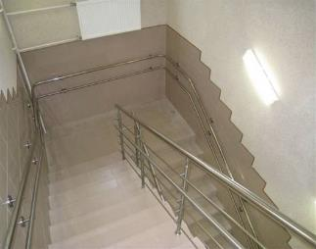
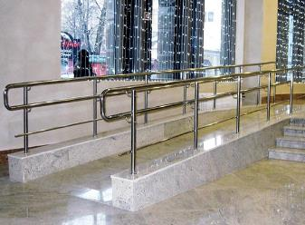

Поручни следует располагать на высоте 0,9 м, у пандусов плюс дополнительно еще и на высоте 0,7 м. Верхний и нижний поручни пандуса должны быть расположены в одной вертикальной плоскости.
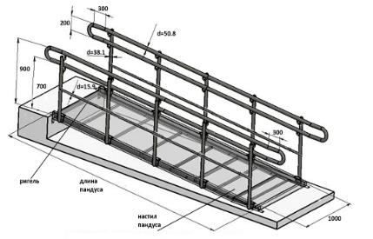
Расстояние между поручнями пандуса с односторонним движением принимать в пределах от 0,9 до 1,0 м.
Завершающие горизонтальные части поручня должны быть длиннее марша лестницы или наклонной части пандуса на 0,3 м и иметь травма-безопасное исполнение.
Поручни пандусов и лестниц должны соответствовать требованиям к опорным стационарнымустройствам, оптимальным вариантом для охвата рукой являются поручни округлого сечения диаметром от 0,03 до 0,05 м. Расстояние в свету между поручнем и стеной должно быть не менее 0, 045 м для стен с гладкими поверхностями и не менее 0,06 м для стен с шероховатыми поверхностями.
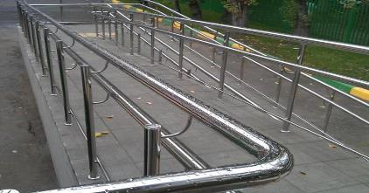
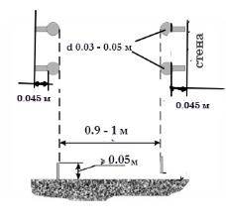
Поручень перил с внутренней стороны лестницы должен быть непрерывным по всей ее высоте.
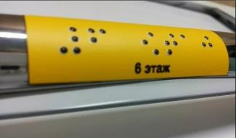
На боковой, внешней по отношению к маршу, поверхности поручней общественных зданий (за исключением стационаров) должны предусматриваться рельефные обозначения этажей, а также предупредительные полосы об окончании перил.

Для слепых и слабовидящих части поручней, соответствующие первой и последней ступеням марша, должны обозначаться участками поверхности с выраженным рифлением (тактильная полоса) и контрастной окраской.

30. Средства информирования и ориентации

ММГ в зданиях (входы/выходы)

СП 59.13330.2016 - 6.5.4 Визуальная информация должна располагаться на контрастном фоне с размерами знаков, соответствующими расстоянию распознавания, быть увязана схудожественным решением интерьера и располагаться на высоте не менее 1,5 м и не более 4,5 м от уровня пола.

гост 51671-2015 - 6.12 Знаки и указатели, не содержащие текстовой информации, внутри зданий должны быть размещены на высоте не более 2.5 м по путям движения инвалидов.

Доступные для МГН элементы здания и территории должны идентифицироваться с помощью технических средств информирования, ориентирования и сигнализации и, если это предусмотрено заданием на проектирование, обозначаться знаками доступности в следующих местах:

• доступные входы;
• специализированные места обслуживания для инвалидов;
• пути движения к специализированным местам обслуживания инвалидов;
• лифты, доступные для инвалидов, если не все лифты доступны;
• подъемники для инвалидов;
• кабины санузлов для инвалидов;
• зоны безопасности для спасения инвалидов;
• специальные зоны отдыха и ожидания для МГН.

Указатели направления движения (вход/выход)
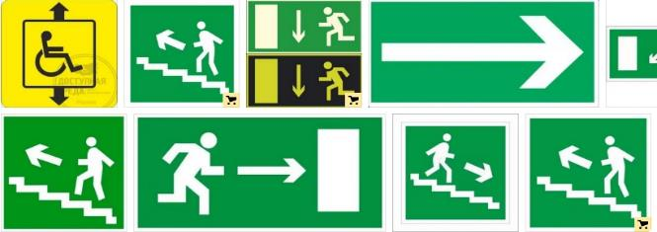
В местах, в которых находятся недоступные для инвалидов элементы здания (входы/выходы, лестницы, лифты и т.п.), устанавливаются указатели направления, указывающие путь к ближайшему доступному элементу.
Это в первую очередь необходимо инвалидам по слуху, которые не смогут воспользоваться помощью сотрудников или других посетителей при нахождении места целевого посещения.

Пиктограммы (доступность, вход, выход)
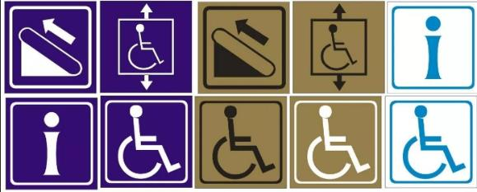

Речевые информаторы и маяки
Кроме визуальной должна быть предусмотрена звуковая сигнализация. Для аварийной звуковой сигнализации следует применять приборы, обеспечивающие уровень звука не менее 80-100 дБ в течение 30 с. Аппаратура привода звуковых сигнализаторов (электрических, механических или электронных) в действие должна находиться не менее чем за 0,8 м до предупреждаемого участка пути.
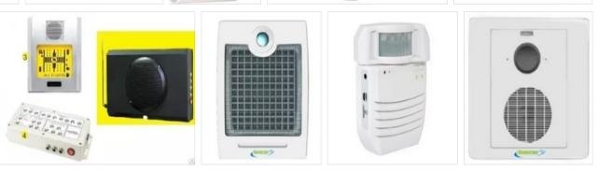
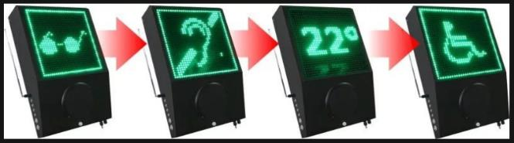
Речевые информаторы предназначены для воспроизведения голосовых сообщений с целью информирования слепых и слабовидящих посетителей. Представляют собой малогабаритные звуковые колонки (громкоговорители), речевой сигнал на которые передается с микрофона.

Маяки служатнавигаторами, на них записываются постоянные сообщения (на флеш- карту). Маяки звучат при приближении человека. Звуковой маяк приводит в действие датчик движения или индивидуальное специальное устройство, имеющееся у инвалида по зрению.
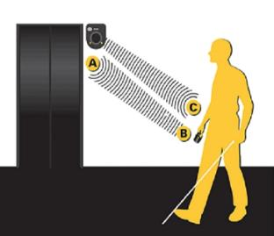
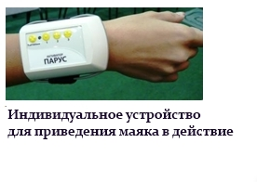

СП 59.13330.2016 - 6.5.7 в вестибюлях общественных зданий, с учетом их функционального назначения, следует предусматривать установку информационных терминалов/киосков, информационных табло типа «бегущая строка», телефонных устройств с текстовым выходом для посетителей с нарушением слуха, звуковых и радиоинформаторов и/или тактильных и с речевым дублированием информации мнемосхем для посетителей с нарушением зрения.
Экраны, текстовые табло для дублирования звуковой информации
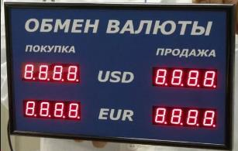
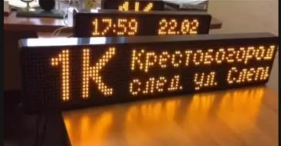

Предназначены для объектов, на которых требуется дополнительная информация о нахождении места оказания услуги (многофункциональные центры предоставления государственных услуг, банки с электронной очередью, вокзалы и др.).

Аудиовизуальные информационно-справочные системы
Терминалы и/или портативные информационные устройства (типа «аудиогид»), помогают ориентироваться на объекте, обеспечивать удобный и быстрый поиск любых объектов в здании с наглядной демонстрацией прохода к выбранному объекту, получать актуальную информации о работе учреждения.
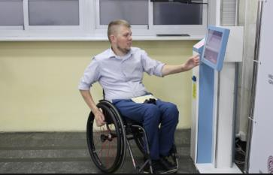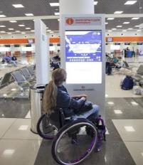
Информационно-справочные системы необходимы для крупных объектов. Инвалиды по слуху испытывают затруднения при получении информации. Для предоставления справочно- коммуникационных услуг на жестовом языке функционируют услуги «Служба глухих».

Тактильная схема
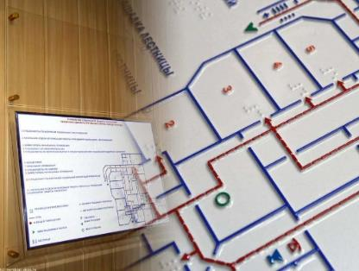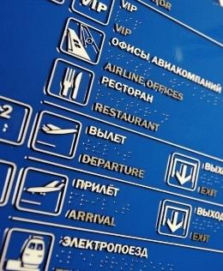СП 59.13330.2016 -8.1.6При входах в здания массового посещения (вокзалы всех видов транспорта, учреждения социального назначения, торговые предприятия, административно­ управленческие учреждения, многофункциональные комплексы и т.п.) для инвалидов по зрению должна быть установлена информационная тактильная или тактильно-звуковая мнемосхема, отображающая информацию о помещениях в здании, не мешающая основному потоку посетителей. Она должна размещаться с правой стороны по ходу движения на удалении от 2 до 4 м от входа.

Тактильная схема (выпуклого плана), позволяет незрячим людям получить информацию о расположении помещений на объекте.
Персонал объекта должен уметь объяснить по этой схеме расположение основных помещений (провести мобильный тренинг по схеме).
Схема необходима в случае сложной планировочной структуры здания. Для небольших помещений не требуется. Отсутствие тактильной схемы не влияет на степень доступности.

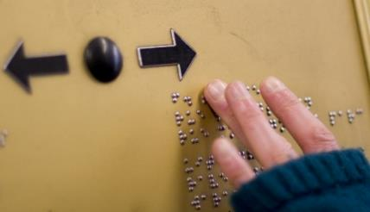
Информирующие тактильные таблички для людей с нарушением зрения с использованием рельефных знаков и символов, а также рельефно-точечного шрифта Брайля должны размещаться рядом с дверью со стороны дверной ручки на высоте от 1,2 до 1,6 м:
- перед входом в здание с указанием наименования учреждения, времени оказания услуг (приемных часов);

- перед входами во внутренние помещения, в которых оказываются услуги, суказанием номера и назначения помещения.
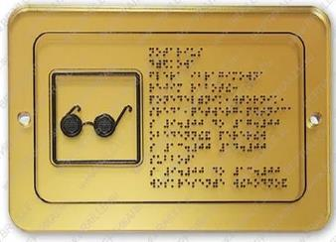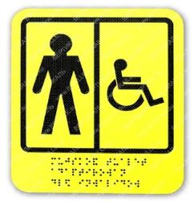

31. Какие бывают электрические подъемники
Люди с ограниченными возможностями ежедневно сталкиваются с массой проблем, которые для здорового человека просто незаметны. Одной из самых больших проблем для инвалида в коляске является такое препятствие, как лестница. В настоящее время здания, будь они жилые или социального назначения, проектируются с учетом потребностей всех групп населения. В них предусматривается такое устройство, как подъемник для инвалидов-колясочников.
Конструкции подъемников отличаются по техническим характеристикам, виду и способу использования, но задача у них одна – облегчить жизнь человеку, прикованному к инвалидному креслу.
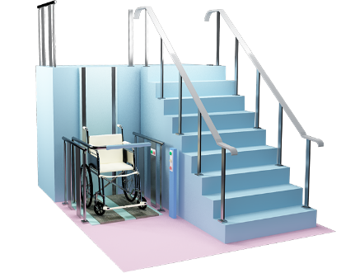
СП 59.13330.2016 - 6.2.13Здания следует оборудовать пассажирскими лифтами или подъемными платформами для обеспечения доступа инвалидов на креслах-колясках на этажи выше или ниже этажа основного входа в здание (первого этажа). Выбор способа подъема инвалидов и возможность дублирования этих способов подъема устанавливается в задании на проектирование.

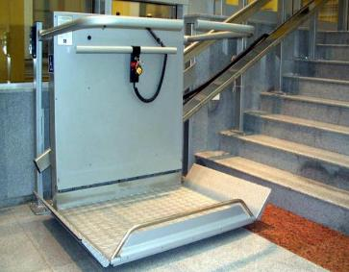
Установку подъемных платформ для инвалидов с поражением опорно-двигательного аппарата, в том числе на креслах-колясках, следует предусматривать в соответствии с требованиями ГОСТ Р 51630. Платформы подъемные с вертикальным и наклонным перемещением для инвалидов.

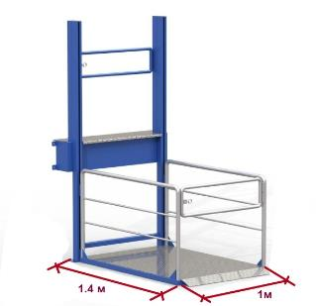
Минимальные размеры посадочных площадок, на которых не предусматривается маневрирование пользователей в кресло- колясках, должны составлять не менее 1100х1400 мм.

Виды подъемников
Современные технологии и материалы позволяют производить надежные и компактные приспособления для облегчения жизни людей-инвалидов, в том числе и подъемные устройства. Подъемники для инвалидов могут быть в виде:
- подъемной платформы;
- подъемной площадки;
- кресельного;
- гусеничного;
- уличного;
- транспортного;
- стационарного или мобильного;
- лестничные потолочные подъемники.

Типы подъемных механизмов
Все модели подъемных механизмов делятся на два типа:
Подъемники для инвалидов с гидравлическим приводом. Прекрасное решение для небольшой высоты. Плавный ход, точная остановка на заданном уровне, простота монтажа, как недостаток можно выделить небольшую скорость подъема. Есть модели мобильных подъемников на гидравлическом приводе для поднятия человека.
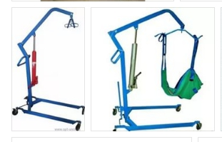
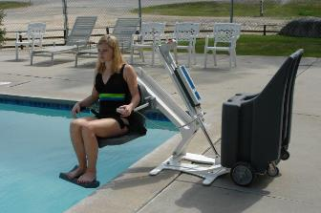
С электрическим приводом. Кроме платформ и площадок, такой привод имеют мобильные подъемники. Работают по принципу подъемного крана. Их основная функция - перемещение самого инвалида. Они используются в медицинских учреждениях, для работы с инвалидами в бассейне или на занятиях иппотерапии (лечебная верховая езда). Для домашних условий разработаны несколько различных модификаций, можно подобрать любой, по размеру и функциональности подъемник для инвалидов. Цена соответствует качеству изделий.

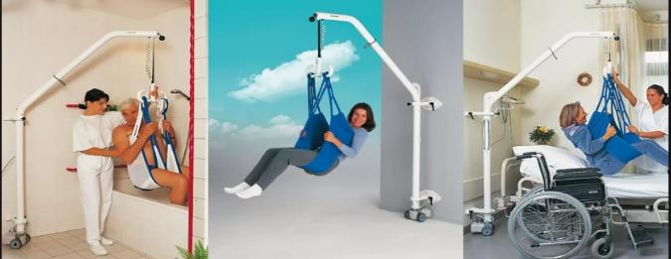

Вертикальные подъемники
Вертикальный подъемник для инвалидов широко применяется в местах, где невозможно установить пандусы под правильным углом. Их устанавливают в местах старой застройки и проектируют для новых зданий.

Платформа в огражденной шахте

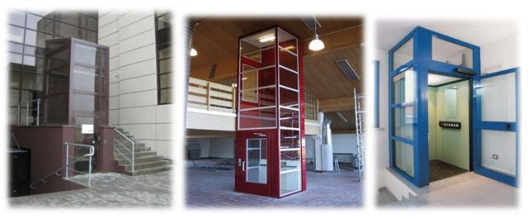

Платформа с вертикальным перемещением без ограждения
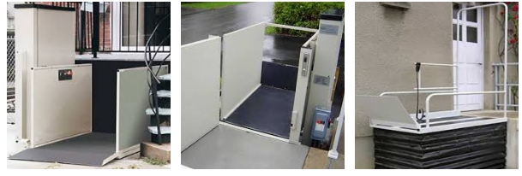
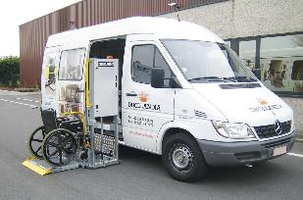
Безусловным преимуществом является тот факт, что вертикальный подъемник для инвалидов занимает мало места, легко монтируется. Он абсолютно безопасен при эксплуатации, во-первых, коляска надежно фиксируется на подъемной площадке, а во-вторых, инвалид самостоятельно управляет механизмом. Кроме того, такое устройство можно использовать и для поднятия детской коляски или тяжелого груза до 250 кг.
Подъемные платформы жизненно необходимы в общественном транспорте. Не так много машин оборудованы такими устройствами, их располагают в проходах, они оборудованы очень простым механизмом.

Мобильные подъемники
Модификации подъемника позволяют адаптировать его к любым архитектурным особенностям здания. Мобильный подъемник для инвалидов вертикального типа удобно применять не только на улице, но и внутри здания с небольшими лестничными пролетами. Они отлично себя зарекомендовали в старых домах без лифта, где невозможно сделать перепланировку.
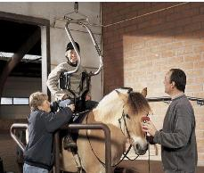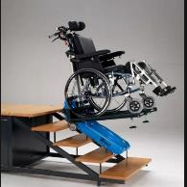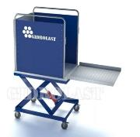
А также в общественных местах, больницах, магазинах или, например, когда нужно инвалида-колясочника поднять на сцену из зала. Возможность перемещать такой подъемник с места на место позволяет существенно облегчить жизнь колясочников, когда небольшая высота до 2 метров становится непреодолимым препятствием.

Наклонные подъемники
Чтобы помочь инвалиду-колясочнику самостоятельно преодолеть ступеньки, разработан и успешно используется подъемник лестничный для инвалидов. Его главная задача - быстро и комфортно переместить коляску через ступеньки.
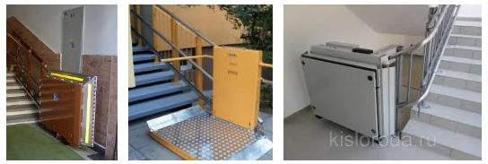
Рекомендуемая минимальная ширина лестницы, по которой перемещается подъемник, – 1500 мм. При работающем подъемнике шириной 900 мм остается 600 мм ширины лестницы для других людей.
Разница в траектории движения делит наклонные подъемники на два типа:
- С прямой траекторией движения. Предназначен для преодоления одного лестничного марша. Может монтироваться и внутри помещения и снаружи. Крепится на несущей стене или на специальных стойках.
- Со сложной траекторией движения. Такой подъемник лестничный для инвалидов поможет преодолеть несколько лестничных маршей. Угол поворота 90^{о} или 180^{о}.
Вне зависимости от типа подъемника он должен отвечать следующим требованиям:
- конструкция платформы должна складываться, чтобы не загромождать проход по лестнице;
- так же легко и просто платформа должна приводиться в рабочее состояние;
- обеспечивать возможность инвалиду самостоятельно, без посторонней помощи пользоваться подъемником.
Для обеспечения безопасности подъемники для инвалидов обязательно оборудуются:
- упорами, которые не позволяют конструкции сдвигаться за допустимую границу;
- ограничителем скорости;
- ручным приводом, на случай аварийных ситуаций;
- специальным ограждением, исключающим контакт пассажира с деталями устройства.

Кресельный подъемник
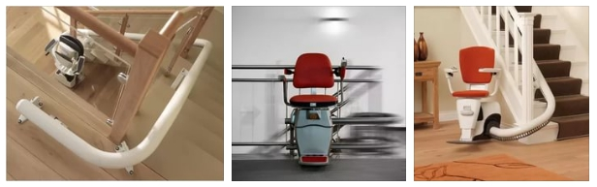
Ещё одна разновидность лестничного подъемника – кресельный. Современные технологии позволили отказаться от проводов и цепей. Сегодня такое устройство на реечной передаче с независимым источником питания прекрасно вписывается в интерьер любого дома.

Лестничные потолочные подъемники
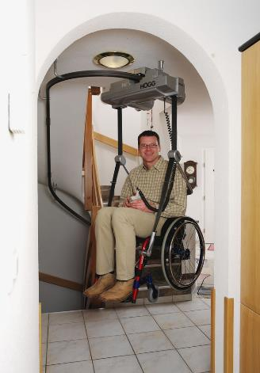
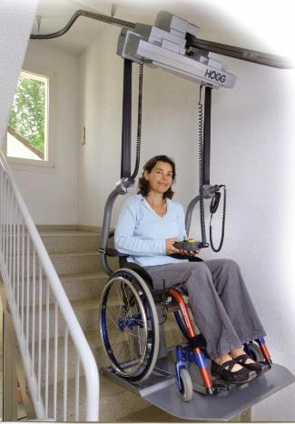
Потолочная рельсовая система для подъёма и перемещения по лестничным маршам в инвалидной коляске создана для подъёма на любой этаж помещений, имеющих любой тип, размер лестниц и лестничных площадок с использованием специальной платформы и без нее.
Гусеничный подъемник
Гусеничный подъемник для инвалидов представляет собой мобильное устройство с платформой, на которое крепится инвалидное кресло, с резиновыми гусеницами. Оснащается мощным электрическим приводом. Второе название «автономный ступенькоход». Универсальность конструкции позволяет использовать его для любых моделей колясок и на самых разнообразных лестницах.
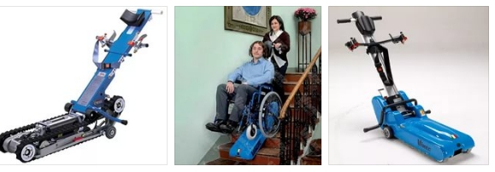
Этот вид подъемника считается одним из самых компактных и легких приспособлений для перемещения инвалида-колясочника по лестнице. В собранном виде его можно перевозить в легковом автомобиле, он свободно помещается в багажнике.Разработаны и успешно используются два типа оборудования. Гусеничный подъемник для инвалидов, который предусматривает сопровождающего. Именно помощник управляет устройством и помогает колясочнику преодолеть лестницу. Он фиксирует коляску, подвозит к лестнице и осуществляет подъем или спуск.
Второй вариант предполагает самостоятельное передвижение по лестнице человека в коляске. Он сам заезжает на платформу, специальными крепежами фиксирует коляску на платформе. С помощью рычага приподнимает всю конструкцию таким образом, чтобы резиновые гусеницы не касались пола. Затем подъезжает к лестнице спиной, опускается на резиновые гусеницы и начинает подъем. Точно так же можно и спуститься вниз по лестнице.
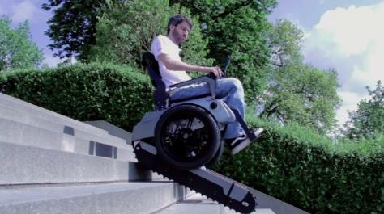
Подъемники для инвалидов существенно облегчают жизнь людям с ограниченными возможностями и помогают оставаться полноценными членами общества. Обеспечить доступность для людей-инвалидов в колясках всех сфер обычной жизни - задача вполне выполнимая.

32. Лифты доступные для инвалидов,

какие они бывают

СП 59.13330.2016 - 6.2.14 следует применять пассажирские лифты с размерами кабины, обеспечивающими размещение инвалида на кресле-коляске с сопровождающим лицом, но не менее 1100 х 1400 мм (ширина х глубина).
Лифт пассажирский
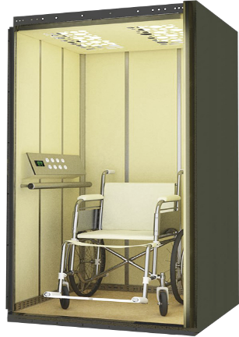
В целях обеспечения контроля за работой лифтов и связи пассажира с диспетчером (оператором) лифты могут быть оснащены средствами диспетчерского контроля.

Лифты должны иметь автономное управление из кабин и со всех этажей. Кнопки вызова лифта и управления его движением следует делать крупными, с рельефными цифрами и располагать на высоте от пола не более 1,2 м.

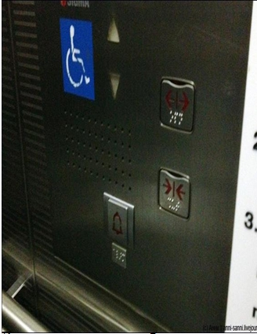

Кабина:
Световая информация в кабине
Звуковая информация в кабине
Знак доступности
Указатели номера этажа напротив лифта

Данное условие необходимо не только инвалидам на колясках, но и людям маленького роста и должно выполняться на всех кнопках вызова, в том числе на дверных звонках.
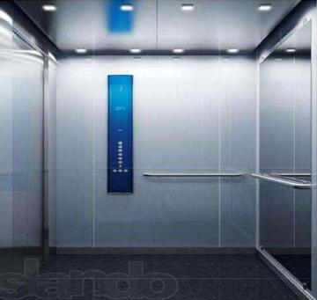

Весьма удобно горизонтальное размещение панели управления лифтом, кнопки которой расположены на высоте 850-950 мм.

Величина перепада уровней между полом кабины лифта и площадкой лифтового холла не должна превышать 0,025 м.

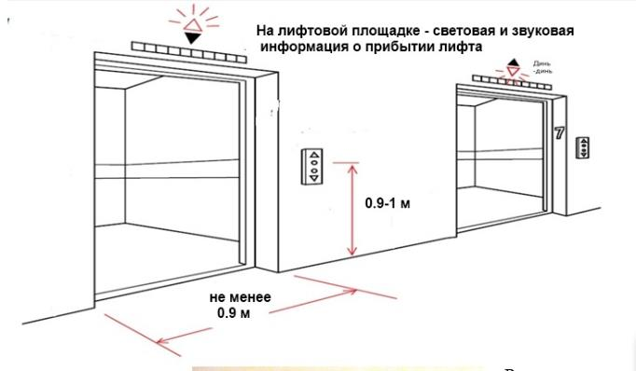
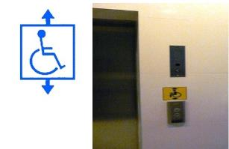
Размещается на лифтовой площадке у кабины доступного лифта и на путях подхода к лифту с указанием направления движения. Если все лифты доступны для инвалидов, то знак устанавливать не обязательно.

33. Пути эвакуации маломобильных групп населения.
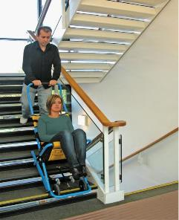
В экстренных и чрезвычайных ситуациях каждая минута эвакуации людей может стать решающей. Особенно это касается тех людей, которые имеют ограниченные возможности. Самостоятельно позаботиться о себе при возникновении пожара или экстренной эвакуации людей им значительно тяжелее. Поэтому вопросы создания и адаптации путей эвакуации для инвалидов имеют особое значение в задаче формирования доступной среды для маломобильных групп населения.

С практической точки зрения создание путей эвакуации для МГН очень трудоемко. Дело в том, что на практике важно не только продумать и создать пути экстренного выхода для инвалидов, но и обеспечить все необходимые условия для их легкой и безопасной эвакуации из здания в случае появления опасности. От тщательности этих мероприятий в конечном итоге могут зависеть жизни людей.
СП 59.13330.2016 – 6.2.19 проектные решения зданий и сооружений должны обеспечивать безопасность посетителей в соответствии с требованиями ФЗ № 123 «Технический регламент о требованиях пожарной безопасности» и ФЗ № 384 «Технический регламент о безопасности зданий и сооружений» с обязательным учетом психофизиологических возможностей инвалидов различных категорий, их численности и места предполагаемого нахождения в здании или сооружении.
Безопасная эвакуация инвалидов – одна из важнейших задач программы "Доступная среда". При этом ее решение представляет собой достаточно простой комплекс оборудования. В него, как правило, входят специальные эвакуационные кресла, а также средства оповещения для инвалидов – световые маяки, тактильные и звуковые системы.
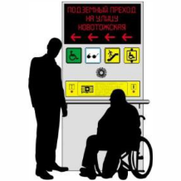
Тактильно-звуковые мнемосхемы. Данное техническое решение предназначено для людей с инвалидностью по зрению, но не требует овладения никакими специальными техниками – в этом его уникальность. Вся необходимая информация для удобной ориентации в пространстве здания предоставляется человеку в легкой и доступной форме.
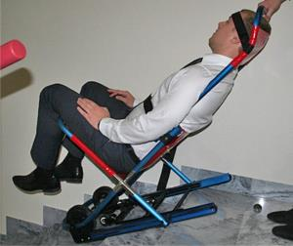
Эвакуационное кресло. Лестничные эвакуационные кресла, представленные в нашем каталоге – это одновременно безопасные и функциональные конструкции. Их главное преимущество заключается в мобильности, легкости в использовании и практически мгновенной готовности, что очень важно для экстренных ситуаций. Для того чтобы эвакуировать человека в таком кресле по лестнице – не требуется особая физическая подготовка, все этапы выполняются легко и комфортно.
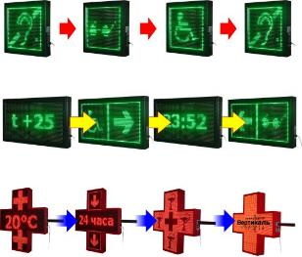
Световые маяки. Такие системы представляют собой световые табло, на которых отображаются простые и интуитивно понятные обозначения (пиктограммы). Посредством световых маяков люди с ограниченными возможностями легче и значительно проще ориентируются в окружающем их пространстве – в здании, холле или отдельных помещениях. Это залог комфорта, безопасности и уверенности в экстренных ситуациях.
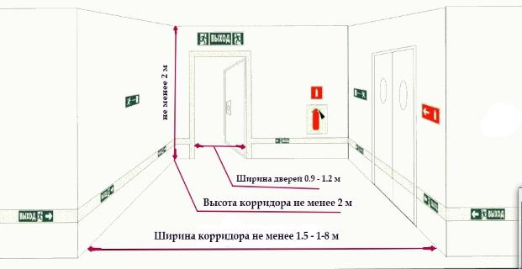
Эвакуация представляет собой процесс организованного самостоятельного движения людей из помещений, в которых имеется возможность воздействия на них опасных факторов пожара, наружу. Эвакуация осуществляется по путям эвакуации через эвакуационные выходы.
Количество и общую ширину эвакуационных выходов из помещений, с этажей и из здания определяют в зависимости от максимально возможного числа эвакуирующихся через них людей и предельно допустимого расстояния от наиболее удаленного места возможного пребывания людей (рабочего места) до ближайшего эвакуационного выхода.
Число эвакуационных выходов из помещений и этажей должно быть не менее двух. В зданиях специализированных организаций высота горизонтальных участков путей эвакуации в свету должна быть не менее 2 м.
Ширина «в свету» участков эвакуационных путей, используемых МГН, должна быть не менее:
дверей из помещений, с числом находящихся в них инвалидов не более 15 чел. | 0.9 м
проемов и дверей в остальных случаях; проходов внутри помещений | 1.2 м
переходных лоджий и балконов, межквартирных коридоров (при открывании дверей внутрь) | 1.5 м
коридоров, пандусов, используемых инвалидами для эвакуации | 1.5 – 1.8 м
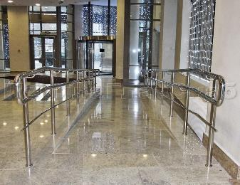
Все эвакуационные выходы на первом этаже должны иметь ровную поверхность или быть оборудованы пандусом. Пандус, служащий путем эвакуации со второго и вышележащих этажей в реконструируемом здании или сооружении, должен быть непосредственно связан через тамбур с выходом наружу

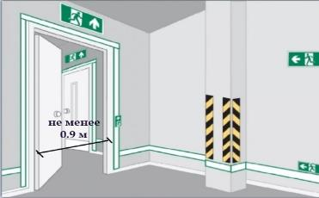
Ширину наружных дверей лестничных клеток и дверей из лестничных клеток в вестибюль принимают не менее 0.9 м. При глубине откоса в стене открытого проема более 1,0 м ширину проема следует принимать по ширине коммуникационного прохода, но не менее 1,2 м.
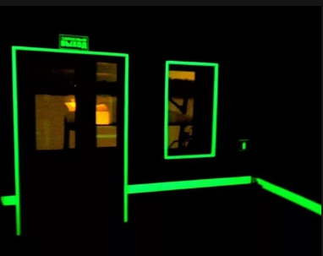
Двери на путях эвакуации должны иметь окраску, контрастную со стеной. Контрастное выделение дверных проемов выполняется путём нанесения контрастной (желтой) ленты и свето-накопительной (светящейся в темноте) ленты. На проступях верхней и нижней ступеней каждого марша эвакуационных лестниц в общественных и производственных зданиях и сооружениях, доступных МГН, должны быть нанесены контрастные или контрастные фотолюминесцентные полосы 0,08– 0,1 м.
Двери эвакуационных выходов и другие двери на путях эвакуации должны открываться по направлению выхода из здания. Двери эвакуационных выходов из поэтажных коридоров, вестибюлей и лестничных клеток не должны иметь запоров, препятствующих их свободному открыванию изнутри без ключа.
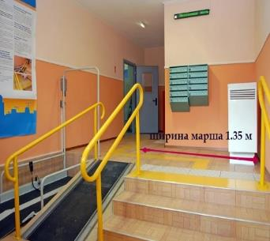
Ширину марша лестницы, в том числе расположенной в лестничной клетке, принимают по расчету или не менее ширины любого эвакуационного выхода (двери) из нее. Для зданий с числом людей, находящихся на любом этаже, кроме первого, более 200 чел. ширину марша принимают 1,2 м. А для ширины марша лестницы, используемой инвалидами с поражением опорно-двигательного аппарата, должна составлять 1,35 м.
Согласно ст. 15 Федерального закона Российской Федерации от 22 июля 2008 г. № 123-ФЗ, для эвакуации со всех этажей зданий групп населения с ограниченными возможностями (МГН) допускается предусматривать безопасные зоны вблизи лифтов, предназначенных для МГН, и (или) на лестничных клетках. При этом к указанным лифтам предъявляются такие же требования, как к лифтам для транспортировки подразделений пожарной охраны. Такие лифты могут использоваться для спасения МГН во время пожара.
Безопасная зона – это зона, в которой люди защищены от воздействия опасных факторов пожара или в которой опасные факторы пожара отсутствуют.
СП 59.13330.2016 - 6.2.26 Предельно допустимые расстояния от наиболее удаленной точки этажей здания, сооружения с помещениями для инвалидов до двери в безопасную зону должны определяться расчетом с учётом количества посетителей, ширины путей движения и другими параметрами.
Площадь пожаробезопасной зоны должна быть рассчитана на всех инвалидов, оставшихся на этаже, исходя из удельной площади, приходящейся на одного спасаемого, при условии возможности его маневрирования:
инвалид в кресле-коляске | 2.40 м2/чел
инвалид в кресле-коляске с сопровождающим | 2.65 м2/чел
инвалид, перемещающийся самостоятельно | 0.75 м2/чел
инвалид, перемещающийся с сопровождающим | 1 м2/чел
Помещение безопасной зоны должно отделяться от других помещений, коридоров противопожарными стенами 2-го типа (перегородками 1-го типа), перекрытиями 3-го типа с заполнением проемов (двери, окна) – не ниже 2-го типа. Такое помещение должно быть незадымляемым.
Каждая безопасная зона здания, сооружения должна быть оснащена необходимыми приспособлениями и оборудованием для пребывания МГН, аварийным освещением, устройством двусторонней речевой видеосвязи с диспетчерской, помещением пожарного поста или помещением с персоналом, ведущим круглосуточное дежурство.
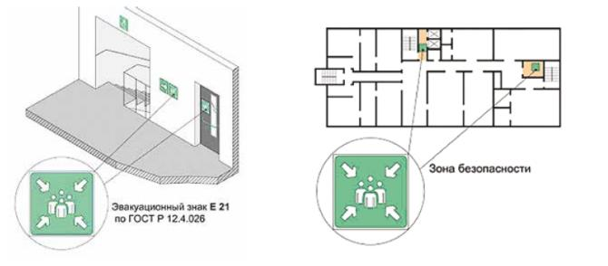
Двери, стены помещений зон безопасности, а также пути движения к зонам безопасности должны быть обозначены эвакуационным знаком Е 21 по ГОСТ Р 12.4.026. На планах эвакуации должны быть обозначены места расположения зон безопасности
Схема путей эвакуации
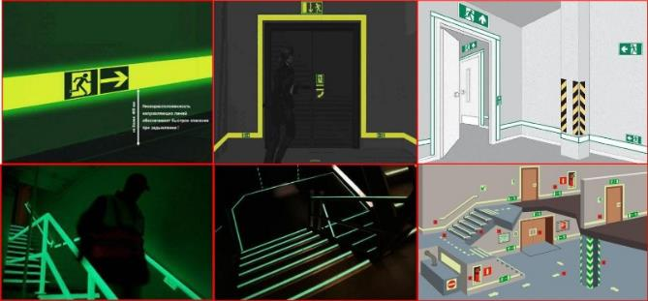
При обоснованном использовании в качестве зоны безопасности незадымляемой лестничной клетки, служащей путем эвакуации, размеры площадок лестничной клетки и пандуса необходимо увеличить исходя из размеров проектируемой зоны.
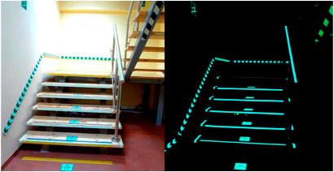
На проступях верхней и нижней ступеней каждого марша эвакуационных лестниц в общественных и производственных зданиях и сооружениях, доступных МГН, должны быть нанесены контрастные или контрастные фотолюминесцентные полосы в соответствии с требованиями 6.2.8.
Поручни лестниц на путях эвакуации в общественных зданиях и сооружениях должны контрастировать с окружающей средой. В условиях темноты они должны иметь яркостный контраст за счет применения фотолюминесцентных материалов либо источников искусственной подсветки.Если в здании более двух этажей, рекомендуется установить систему коммуникации для передачи информации человеку, находящемуся в кабине лифта. Данная система коммуникации должна быть доступна для людей с нарушением слуха и зрения.На объекте следует предусмотреть систему аварийной сигнализации с возможностью дублирования информации для людей с сенсорными нарушениями. В коридорах и помещениях, используемыхинвалидами, рекомендуется предусматривать аварийное освещение.Следует обеспечить обучение персонала объекта правилам эвакуации людей с инвалидностью в случае возникновения чрезвычайной ситуации.

34. Санитарно-бытовые помещения для посетителей

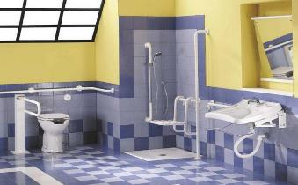
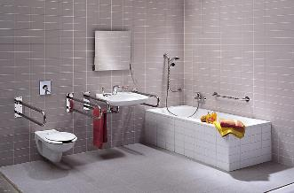
СП 59.13330.2016 - 6.3.1 Во всех зданиях, где должны быть санитарно-бытовые помещения для посетителей, следует предусматривать специально оборудованные для инвалидов доступные кабины в уборных, места в раздевальных ванных и душевых. При этом должна обеспечиваться доступность уборных общего пользования для людей с нарушением зрения.

Знак доступности

Знак доступности располагаются на высоте от 1,2 до 1,6 м от уровня пола и на расстоянии 0,1 -0,5 м от края двери. Они контролируется в зависимости от размещения санузла (кабины) для инвалидов:
- на входе в помещения санузла для посетителей (тамбур-шлюз), а в нем на кабине для инвалидов или на входе в санузел для инвалидов, имеющий отдельный вход.
- знак доступности помещения в виде пиктограммы «инвалид на кресле коляске» устанавливается только на кабину, в которой имеется возможность размещения кресла- коляски. Знак может быть выполнен по ГОСТ Р 52131-2003, СП 35-101-2001 или любого стиля и цвета, увязанных с художественным решением интерьера объекта.
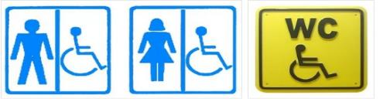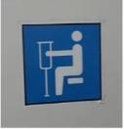
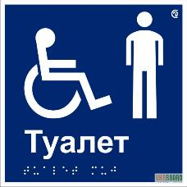
Доступный для слепых санузел должен быть обозначен тактильной табличкой по Брайлю или рельефной пиктограммой. Табличкой с тактильной надписью «туалет» может быть обозначена и кабинка обычных габаритов, так как слепым не требуется дополнительное пространство для передвижения. Тактильные пиктограммы и надписи обычно размещаются рядом с дверью, но допустимо и на самой двери кабинки (исключение из правил).
В общем расчетном числе кабин уборных в общественных зданиях доля доступных для инвалидов кабин должна составлять 5 %, но не менее одной в каждом блоке уборных, и они должны быть открыты для всех посетителей. Доля кабин для инвалидов в составе уборных для сотрудников организаций и предприятий, а также образовательных организаций определяется заданием при проектировании.
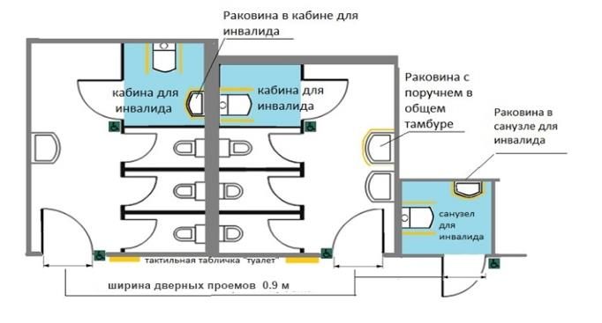
Число универсальных кабин следует принимать дополнительно из расчета одна универсальная кабина на 15 человек на креслах-колясках, но не менее одной. Универсальные кабины уборных следует предусматривать не далее 40 м от основной зоны оказания услуг на объекте или расположения рабочих мест инвалидов.
Доступная кабина в общественной уборной должна иметь размеры в плане, не менее: ширина - 1,65 м, глубина - 2,2 м, ширина двери - 0,9 м.
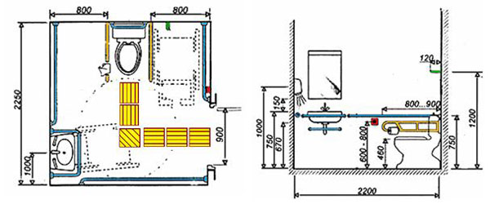
В кабине сбоку от унитаза следует предусматривать пространство рядом с унитазом шириной не менее 0,8 м для размещения кресла-коляски.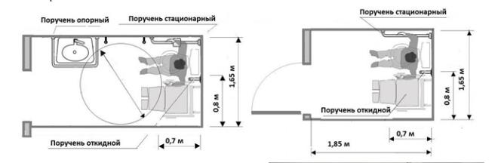
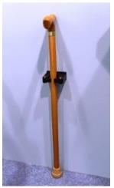
В кабине должно быть свободное пространство диаметром 1,4 м для разворота кресла-коляски. Двери должны открываться наружу.
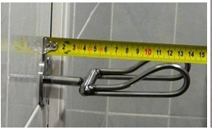
Также в кабине предусмотрены крючки для одежды, костылей и других принадлежностей.
Крючки для костылей в кабине инвалидов необходимы у раковины для того, чтобы повесить на них костыли во время мытья рук, а также возле унитаза.
Высота установки крючков 1,2-1,4 м в зоне досягаемости инвалида на кресле-коляске и инвалида- опорника. Для размещения костылей вынос крючка должен быть не менее 12 см.

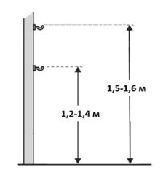
Необходимы так же крючки для одежды, сумок на высоте 1,5-1,6 м, как в обычной кабинке.
Кроме крючков на высоте 1,2-1,4 м можно установить специальные устройства для закрепления костылей – держатели для трости.

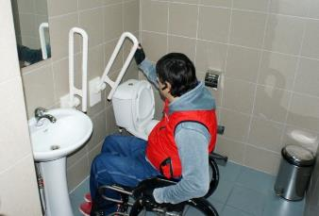
Примечание - Размеры доступных и универсальных (специализированных) кабин могут изменяться в зависимости от расстановки и габаритов применяемогооборудования.
В универсальной кабине и других санитарно-бытовых помещениях, предназначенных для пользования всеми категориями граждан, в том числе инвалидов, следует предусматривать возможность установки стационарных и откидных опорных поручней, поворотных или откидных сидений.

Обязательных требований к размещению поручней в туалетных комнатах нет. Но есть ряд рекомендаций. К поручням в санузлах применяются те же требования, что и к поручням в других зонах.
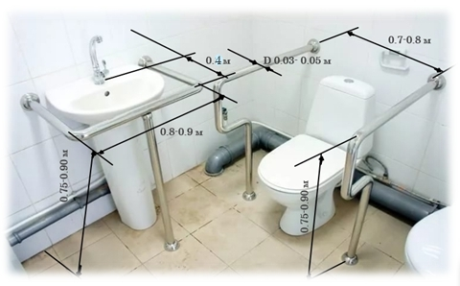
Согласно СП 59.13300.2016 диаметр поручней должен быть от 3 до 5 см, расстояние между поручнями и стеной в «свету» не менее 4,5 см. ГОСТ 51261 предусматривает – 3 см диаметр поручня для детей.
Высота крепления поручней 75–90 см. Поручни должны быть прочно закреплены, чтобы обеспечить инвалиду надёжную опору и гарантировать безопасность использования.
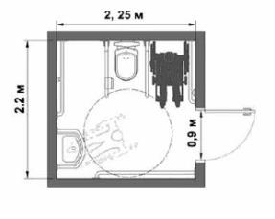
Поручни могут быть установлены как горизонтально, для инвалидов-колясочников, так и вертикально, для помощи тем инвалидам, которые встают на ноги. Поручни могут быть также стационарными, откидными в вертикальной плоскости (вверх – вниз) или поворотными в горизонтальной плоскости (к стене – к унитазу). Применение поручней той или иной конфигурации зависит от особенностей размещения унитаза и другого оборудования.
Размеры универсальной кабины в плане, не менее: ширина - 2,2 м, глубина - 2,25 м.
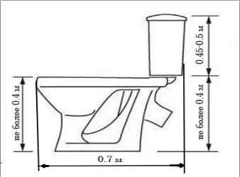
Один из писсуаров следует располагать на высоте от пола не более 0,4 м или применять писсуар вертикальной формы. Следует применять унитазы, имеющие опору для спины, высоту - 0,45-0,5 м и длину - 0,7 м.

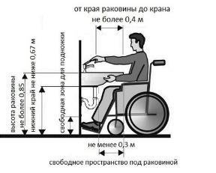
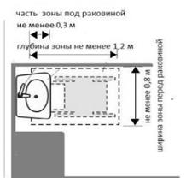
Раковина для инвалида может находиться в общей умывальной или непосредственно в кабине инвалида (санузле для инвалида). Зона раковины, т.е. свободное пространство вблизи раковины, расположившись на которой, инвалид на кресле-коляске может подъехать к ней вплотную, чтобы иметь возможность дотянуться до водопроводного крана, должно быть глубиной не менее 0,3 м для ног инвалида.
Сантехнические приборы, пьедестал самой раковины, опорные поручни вокруг раковины, а также технические короба, расположенные подраковиной, могут затруднить размещение кресла-коляски и доступ к крану. В этом случае инвалиду придется ставить коляску по диагонали или боком.
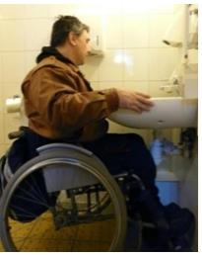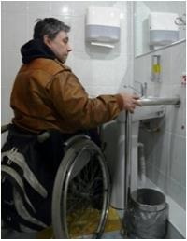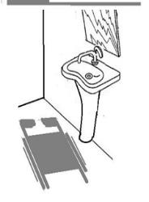
Часто под раковиной размещена тумба, пьедестал или экран. В этом случае возможно только боковое размещение кресла-коляски.
В помещениях доступных душевых следует предусматривать не менее одной кабины, оборудованной для инвалида на кресле-коляске, перед которой предусматривается пространство для подъезда кресла-коляски.
Для инвалидов с нарушением опорно-двигательного аппарата и нарушением зрения следует предусматривать закрытые душевые кабины с нескользким полом и поддоном без порога с открыванием двери наружу и входом непосредственно из гардеробной.
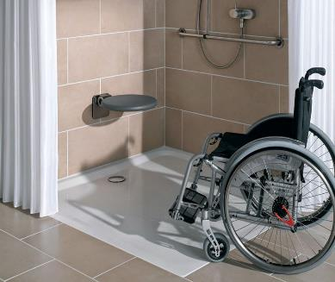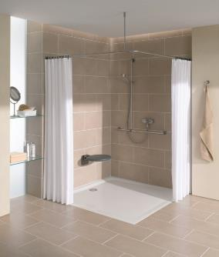
Доступная душевая кабина для МГН должна быть оборудована переносным или закрепленным на стене складным сиденьем, расположенным на высоте не более 0,48 м от уровня поддона, ручным душем, настенными поручнями.
Глубина и длина сиденья должны быть не менее 0,5 м. Габариты поддона (трапа) должны быть не менее 0,9х 1,5 м, свободной зоны - не менее 0,8x1,5 м.
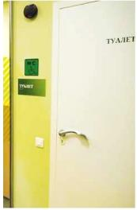
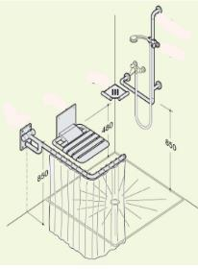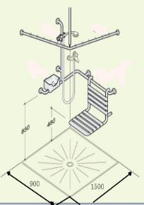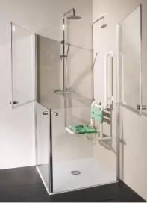

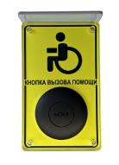
У дверей блоков санитарно-бытовых помещений, включающих в себя доступные кабины (уборных, душевых, ванн и т.д.) и универсальной кабины уборной следует предусматривать со стороны ручки информационные таблички помещений (выполненные рельефно-графическим и рельефно-точечным способом), расположенные на высоте от 1,2 до 1,6 м от уровня пола и на расстоянии 0,1 -0,5 м от края двери.

Доступные и универсальные кабины должны быть оборудованы системой тревожной сигнализации или системой двухсторонней громкоговорящей связи. Тип системы, которая должна быть применена, определяется в задании на проектирование.
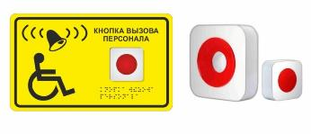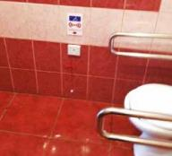
Геометрические параметры зон, используемых инвалидами, в том числе на креслах-колясках, в санитарно-бытовых помещениях общественных и производственных зданий следует принимать по таблице 6.1.

Таблица 6.1
Кабины Душевых: | Размеры в плане  (в чистоте), м
- закрытые, | 1.8 х 1.8
- открытые и со сквозным проходом | 1.2 х 0.9
Личной гигиены женщин. | 1.8 х 2.6

Примечание - Габаритные размеры могут быть уточнены в процессе проектирования в зависимости от применяемого оборудования и его размещения.
Примеры затрудненного доступа
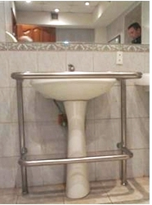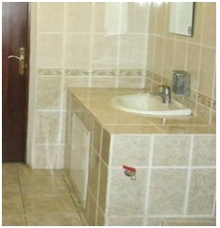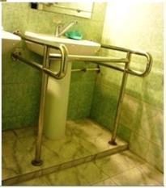

Примеры недоступных кабинок для инвалидов-колясочников.
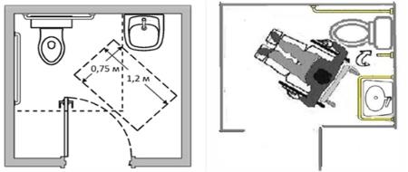

Ширину проходов между рядами следует принимать не менее:
- для кабин закрытых и открытых душевых, групповых и одиночных умывальников,
уборных, писсуаров.................................................................................... 1,8 м.
- для гардеробных шкафов со скамьями (с учетом скамей)....................2,4 м.
- то же, без скамей.......................................................................................1,8 м.

В доступных кабинах (душевых, ванных) и универсальных кабинах уборных следует применять водопроводные краны с рычажной рукояткой и термостатом, а при возможности - с автоматическими и сенсорными кранами бесконтактного типа. Применение кранов с раздельным управлением горячей и холодной водой не допускается.
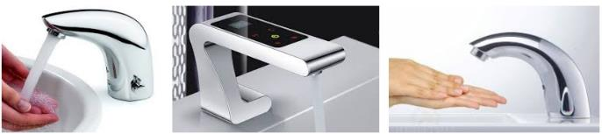

Следует применять унитазы и писсуары с автоматическим сливом воды или с ручным кнопочным управлением. Допускается применение унитазов и раковин умывальников с механизмом электрического или гидравлического вертикального перемещения.

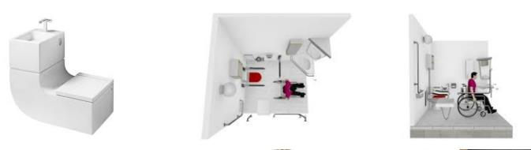

В дверях доступных и универсальных кабин следует предусматривать возможностьоткрывания снаружи.
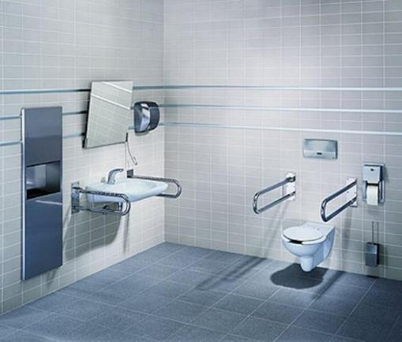

35. Зона предоставления услуг для ММГ

Термин «зона предоставления услуг» или «место целевого посещения» обозначает совокупность мест обслуживания в помещении или на участке. Термин появился потому, что для реализации прав людей с инвалидностью на доступность тех или иных услуг не обязательно обеспечивать доступность части общественных зданий или участков, куда не предусмотрен допуск посетителей. То есть главное, чтобы было доступно место получения услуги и сама услуга, а сторожку или архив можно не приспосабливать для инвалидов и других МГН.

СП 59.13330.2016 - 8.1.1 При проектировании общественных зданий кроме требований настоящего свода правил следует учитывать требования СП 118.13330. Перечень элементов зданий и сооружений (помещений, зон и мест), доступных для МГН, расчетная численность и категория инвалидов устанавливаются в необходимых случаях заданием иа проектирование. Здания и сооружения для специализированных организаций образования, социального и медицинского обслуживания, а также спортивные объекты для занятий инвалидов следует проектировать по заданиям на технологическое проектирование.

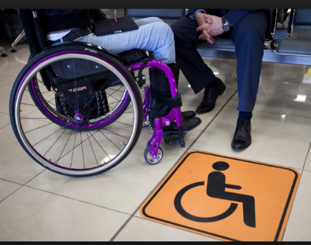
В зоне обслуживания посетителей общественных зданий и сооружений различного назначения следует предусматривать места для инвалидов из расчета менее 5 %, расчетной вместимости учреждения или расчетного числа посетителей, но не менее одного места, в том числе при выделении зон специализированного обслуживания МГН в здании.
При наличии нескольких идентичных мест (приборов, устройств и т.п.) обслуживания посетителей 5 % общего числа таких мест, но не менее одного, должны быть запроектированы так, чтобы инвалид мог ими воспользоваться (если иное не указано в задании на проектирование).

В зависимости от объемно-планировочных решений здания, от расчетного числа маломобильных посетителей, функциональной организации учреждения обслуживания, в проекте следует предусматривать один из двух вариантов форм обслуживания:
вариант «А» (универсальный проект) – доступность для инвалидов любого места в здании, а именно – общих путей движения и мест обслуживания – не менее 5 % общего числа таких мест, предназначенных для обслуживания;
вариант «Б» (разумное приспособление) – при невозможности доступного оборудования всего здания выделение в уровне входа специальных помещений, зон или блоков, приспособленных для обслуживания инвалидов, с обеспечением всех видов услуг, имеющихся в данном здании.
Места целевого назначения могут быть универсальными для обслуживания всех категорий посетителей, в том числе и инвалидов, либо выделенными – специальными для инвалидов (всех или определённой категории) и других МГН. Специально выделенные зоны обслуживания отдельных категорий МГН должны обозначаться соответствующими информационными знаками.
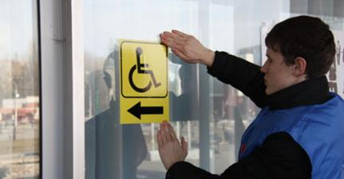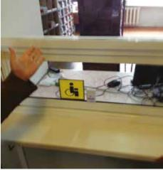

Как и на пути движения, в зоне целевого назначения необходимо, чтобы все проходы (кроме одностороннего) обеспечивали возможность разворота на 180° с диаметром не менее 1,4 м или на 360° с диаметром не менее 1,5 м, а также фронтального (вдоль прохода) обслуживания инвалидов на кресле- коляске вместе с сопровождающим.
При ширине прохода не более 1,8 м рекомендуется предусматриватьчерез каждые 10–15 м длины коридора, но не менее одного на коридор, уширение глубиной 1,8 м, длиной – 2 м.
Другие параметры функциональных зон для инвалидов разных категорий, в соответствии с СП 136.13300:
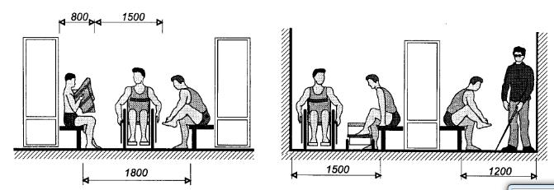
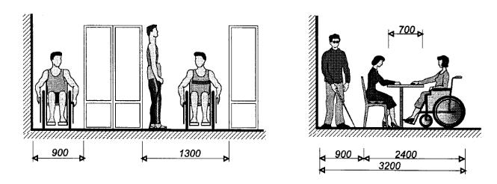
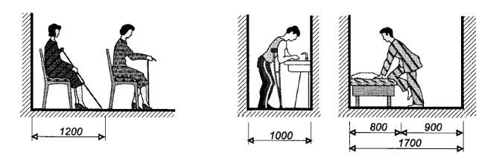
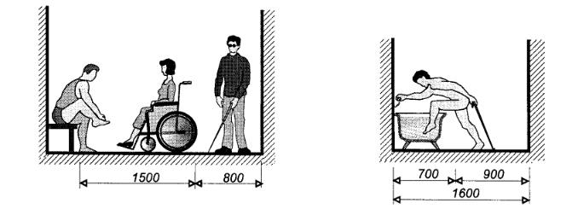

Выделены несколько основных зон обслуживания:
- обслуживание через окно/прилавок;
- обслуживание в кабинете;
- обслуживание с перемещением;
- кабина индивидуального обслуживания;
- зальная форма обслуживания.
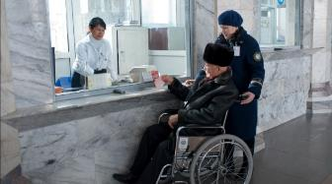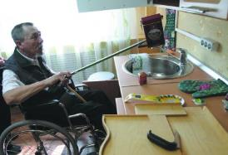
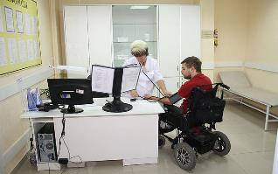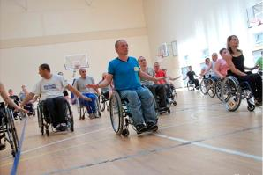

Обслуживание через окно/прилавок.

Прилавочная форма обслуживания представлена в учреждениях культуры (кассы кинотеатра, театра, музея), на объектах транспортной инфраструктуры (кассы по продаже билетов на железнодорожном и автовокзале, в аэропорту), в учреждениях и организациях торговли, на объектах связи, в финансово- кредитных организациях (прилавок в магазине, киоске, на почте, в сберкассе), в медицинских и иных социальных учреждениях (регистратура, окно по обслуживанию посетителей в аптеке, многофункциональный центр) и других.
Для инвалидов на кресле-коляске необходимы пониженные прилавки и рабочие поверхности. Для других посетителей такие пониженные места обслуживания могут быть неудобны, им придется наклоняться. В этом случае необходим двухуровневый прилавок или часть окон обслуживания на удобной для инвалида на кресле-коляске высоте.

СП 59.13330.2016 - 8.1.7При проектировании интерьеров, подборе и расстановке приборов и устройств, технологического и другого оборудования следует исходить из того, что зона досягаемости для посетителя в кресле-коляске должна находиться в пределах:

Обычно рассматриваются два варианта подхода к месту обслуживания: фронтальный, когда инвалид на кресле-коляске стоит лицом к обслуживающему его лицу, и боковой, когда инвалид на кресле-коляске стоит боком к прилавку.
При фронтальном подходе- не выше 1,2 м и не ниже 0,4 м от пола
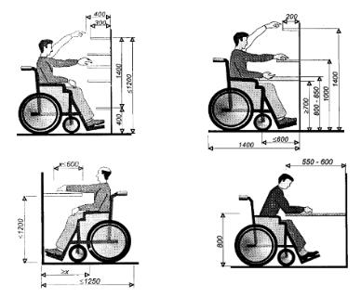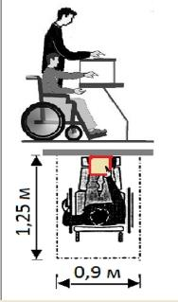

При фронтальном обслуживании под прилавком необходимо свободное пространство для ног колясочника. Иначе он не сможет подъехать вплотную к прилавку и взять или рассмотреть товар, документ и пр.
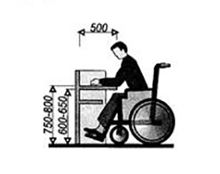
Ширина и высота проема для ног должна быть не менее 0,75 м, глубина - не менее 0,5 м.
Если такой выемки глубиной не менее 50 см под прилавком нет, колясочнику приходится подъезжать к прилавку боком, чтобы поверхность была в зоне его досягаемости – боковое обслуживание

При расположении сбоку от посетителя - не выше 1,4 м и не ниже 0,3 м от пола.
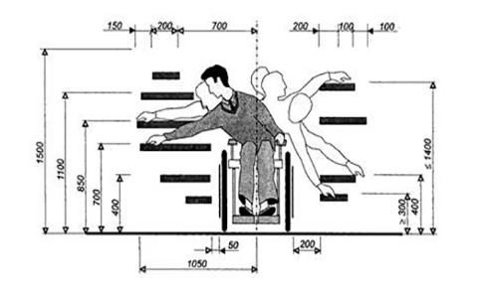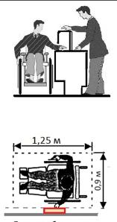
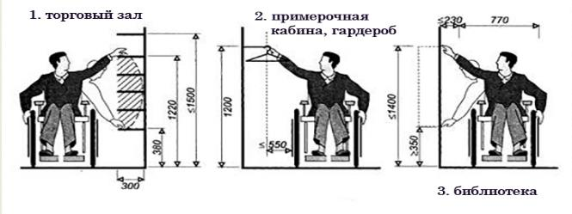
Для организации данной формы оказания услуги необходимо обеспечить следующие параметры стойки-прилавка. Поверхность столов индивидуального пользования, прилавков, низа окон касс, справочных и других мест обслуживания, используемых посетителями на креслах-колясках, должна находиться на высоте не более 0,80–0,85 м над уровнем пола. Часть стойки-барьера выдачи книг в абонементе предусматривать высотой 0,85 м.
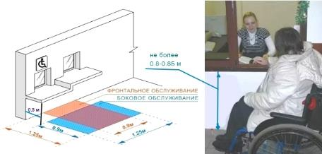
Ширина рабочего фронта прилавка, стола, стойки, барьера и т. п. у места получения услуги должна быть не менее 1,0 м. Свободное пространство (габариты зоны обслуживания при фронтальном или боковом подъезде на кресле-коляске) не менее 0.9 x 1.25 м.
Не менее одной стойки обслуживания посетителей следует оборудовать системами усиления слышимости. Верхняя горизонтальная и передняя поверхности стойки должны визуально отличаться друг от друга для того, чтобы помочь слепым и слабовидящим людям определить положение края стойки
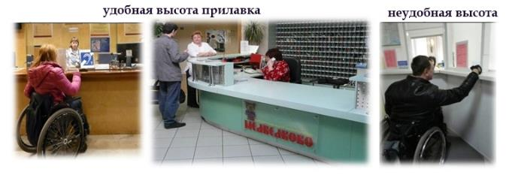
Для того чтобы незрячий или слабовидящий человек подошёл именно к той части прилавка, где находится специалист, рекомендуется использовать тактильные напольные указатели.

Примеры организации прилавочной формы обслуживания

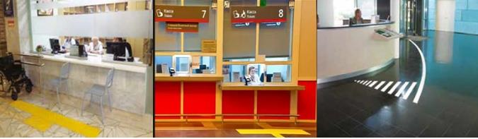
Возможно фронтальное обслуживание

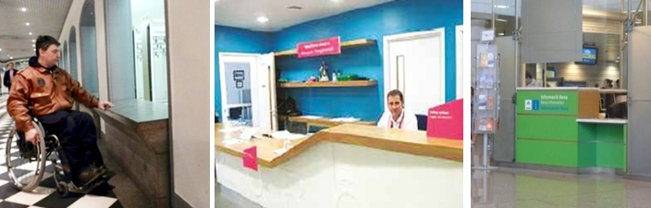

Возможно боковое обслуживание.
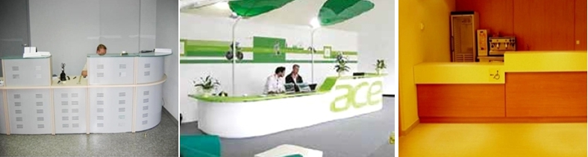
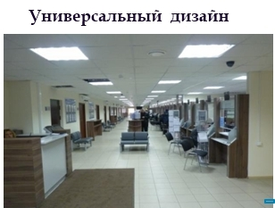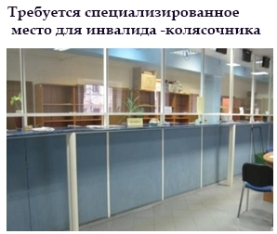
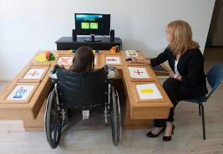
Кабинетная форма обслуживания инвалидов.
Кабинетная форма обслуживания представлена чаще всего в учреждениях здравоохранения, социальной защиты населения, органов государственной и муниципальной власти.
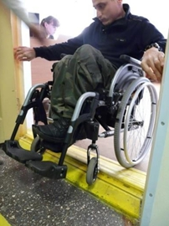
Для организации данной формы оказания услуги необходимо обеспечить возможность нахождения кабинета (визуальная, звуковая, тактильная информация), входа в кабинет (параметры дверного проёма и порогов), зону маневрирования кресла- коляски, возможность использования оборудования, освещённость территории.
Параметры дверного проёма и порогов.
Внутренние двери не оснащаются доводчиками, поэтому легко открываются и фиксируются в открытом положении. У внутренних дверей в основном отсутствуют пороги. Проехать через такую дверь на кресле-коляске гораздо легче, чем через входную дверь.
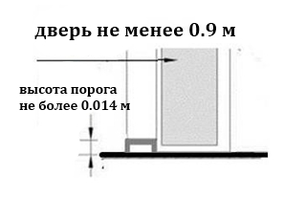
Ширина дверных и открытых проемов в стене, а также выходов из помещений и из коридоров на лестничную клетку должна быть не менее 0,9 м. Дверные проемы, как правило, не должны иметь порогов и перепадов высот пола. При необходимости устройства порогов их высота или перепад высот не должен превышать 0.014 м.
В кабинете должно быть достаточно пространства, свободного от мебели для того, чтобы инвалид на кресле-коляске мог въехать в кабинет, разместиться у стола специалиста, затем развернуться и выехать из кабинета.
Площадь помещения для индивидуального приема посетителей, доступного и для инвалидов, должна быть 12 м2, а на два рабочих места – 18 м2. В помещениях или зонах приема,или обслуживания посетителей на несколько мест, доступных для МГН, должно быть одно место или несколько мест, скомпонованных в общую зону.
Диаметр зоны для самостоятельного разворота на 90-180° инвалида на кресле-коляске следует принимать не менее 1,4 м.
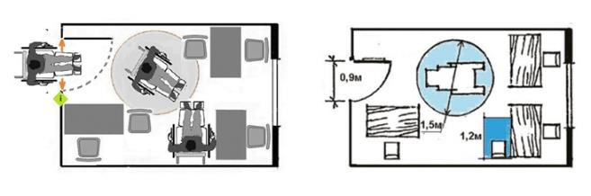
Около столов, прилавков и других мест обслуживания, у настенных приборов, аппаратов и устройств для инвалидов следует предусматривать свободное пространство размерами в плане не менее 0,9 × 1,5 м.
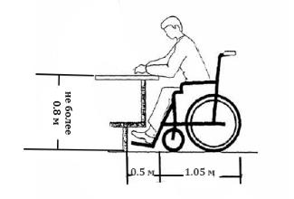
Высота столов над уровнем пола для индивидуального пользования инвалидов на креслах-колясках - не более 0,8 м.
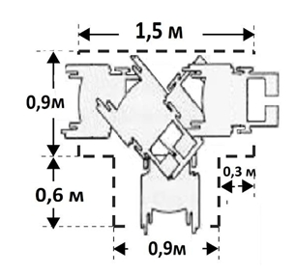

В затесненных условиях допустима Т-образная свободная поверхность для перемещения, достаточно иметь свободный проход к столу приема специалиста шириной не менее 0,9 м. Выезжать из кабинета на кресле-коляске придется задним ходом с помощью персонала.

Визуальная контрастная информация о назначении кабинета.

СНиП 35-01 - 3.53. Визуальная информация должна располагаться на контрастном фоне с размерами знаков, соответствующими расстоянию рассмотрения, и быть увязана с художественным решением интерьера.

3.61. Информирующие обозначения помещений внутри здания должны дублироваться рельефными знаками и размещаться рядом с дверью, со стороны дверной ручки и крепиться на высоте от 1,4 до 1,75 м.

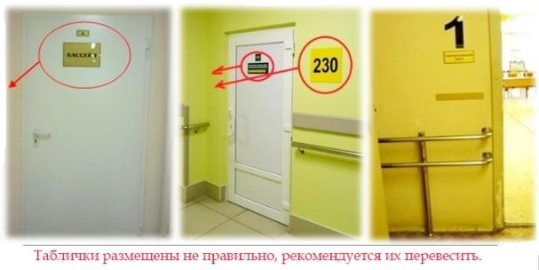
Наиболее привычно расположение номера кабинета и таблички с его назначением непосредственно на полотне двери. Для инвалидов по зрению такое расположение является неудобным, а при открывании двери наружу даже опасным. Слабовидящим инвалидам для распознавания надписи зачастую необходимо подойти к ней практически вплотную (на расстояние до 8 см). При этом существует опасность столкнуться или с распахивающейся дверью или с выходящим из кабинета человеком. Кроме того, при открытой двери табличка с надписью может стать незаметной.
Таблички рекомендуется размещать на стене рядом с дверью. На дверях допустимо устанавливать таблички, если дверь открывается от себя или в основном закрыта (техническое помещение).
Информация тактильная о назначении кабинета
Тактильная информация предназначена для информирования слепых посетителей и определяется наощупь.
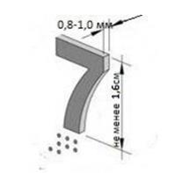
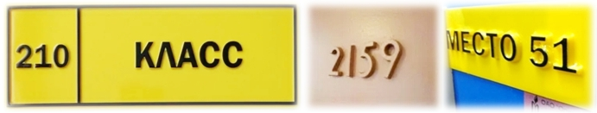

Тактильная информация о назначении кабинета может быть выполнена точечным шрифтом Брайля или рельефными буквами и цифрами с высотой рельефа не менее 0,8 мм.

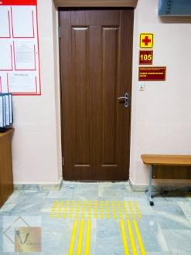

СП 59.13330.2016 - 6.5.9 Информирующие тактильные таблички для людей с нарушением зрения с использованием рельефных знаков и символов, а также рельефно-точечного шрифта Брайля должны размещаться рядом с дверью со стороны дверной ручки на высоте от 1,2 до 1,6 м.

При более низком расположении таблички считывать с нее текст будет менее удобно, придется нагибаться или даже присесть.
Центр таблички должен быть расположен на расстоянии 0,4 м от косяка двери, чтобы обезопасить инвалида от столкновения с распахивающейся дверью в момент ощупывания таблички.
Табличка с визуальной информацией может быть совмещена с тактильной или выполнена отдельно плоскопечатными буквами.
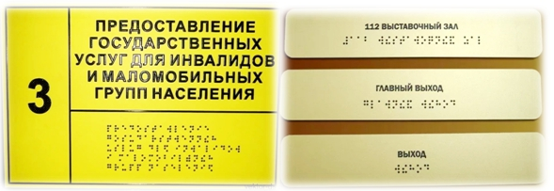
Табличка назначения или номера кабинета не обязательно должна быть ярко-желтой, ее цвет должен быть контрастным фону: на светлой стене темные таблички и текст светлых цветов, на темных стенах соответственно белые буквы.

ГОСТР 51671-2000 - 6.8.6 Буквы и цифры знаков и надписей, помещаемых на информационной табличке, должны: иметь отношение ширины к высоте от 3:5 до 1:1, отношение ширины штрихов к высоте штрихов - от 1:5 до 1:10 при минимально допустимой высоте прописных букв или цифр 16 мм и интервале между ними не менее 12 мм; Буквы русского алфавита и арабские цифры знаков должны быть выпуклыми (высотой рельефа не менее 0,8 мм), прописными. Шрифт и символы должны быть контрастными: либо светлыми на темном фоне, либо темными на светлом фоне.
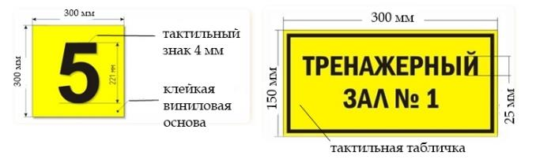
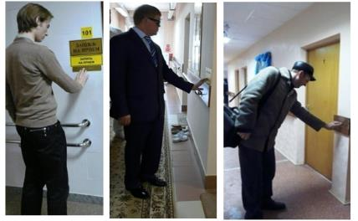
Место размещения тактильной таблички регламентировано. Она должна располагаться на стене рядом с дверью со стороны ручки. Высота размещения от 1,2 – 1,6 м, что позволяет приложить руку к табличке в наиболее комфортном положении.

Обслуживание с перемещением
Форма обслуживания с перемещением по маршруту может быть представлена в магазинах самообслуживания, в библиотеках, музеях, на вокзальных комплексах и в аэропортах.
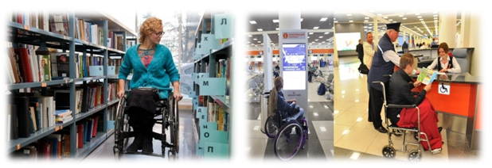
Одна из самых сложных форм оказания услуги требует комплексного решения проблем организации доступности. Для её реализации необходимо предусматривать: ширину полосы движения не менее 1,2 м; лестницы, пандусы и лифты (при изменении высот); зоны разворота кресла-коляски; высоту и глубину размещения оборудования; тактильные указатели, а также иную визуальную и звуковую информацию по направлению движения и пр.
Ширина полосы движения по зоне обслуживания.

СНиП 35-01 - 3.18. …Подходы к различному оборудованию и мебели должны быть не менее 0,9 м, а при необходимости поворота кресла-коляски на 90° - не менее 1,2 м.
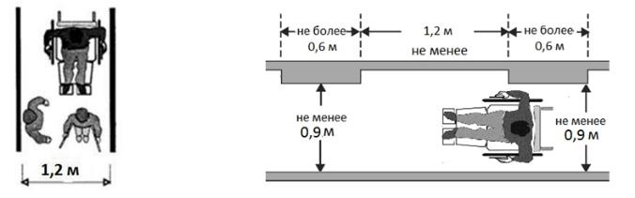
На доступных объектах должна быть обеспечена ширина полосы передвижения не менее 1,2 м, что позволит посетителям без ограничений мобильности пропустить мимо инвалида на кресле-коляске. Для частично доступных объектов на короткие расстояния при прямой видимости допустима ширина полосы движения не менее 0,9 м.
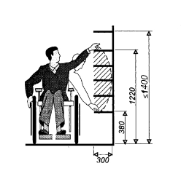
Высота оборудования для посетителей (стеллаж, прилавок, витрина, художественный объект и т.п.).
Высота полок, витрин с экспонатами, надписей к картинам и другим художественным объектам должна быть в пределах зоны досягаемости инвалида на кресле-коляске 0,3-1,4 м.
Если при оказании услуги предполагается самообслуживание (самостоятельный набор товаров в магазине, книг в библиотеке), то при проектировании интерьеров, подборе и расстановке приборов и устройств, технологического и другого оборудования следует исходить из того, что зона досягаемости для посетителя в кресле-коляске должна находиться в пределах: при расположении сбоку от посетителя – не выше 1,4 м и не ниже 0,3 м от пола; при фронтальном подходе – не выше 1,2 м и не ниже 0,4 м от пола. Максимальная глубина полок (при подъезде вплотную) не должна быть более 0,5 м.
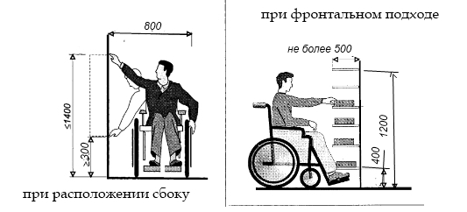
При этом подход и ширина зоны учёта (товаров на кассе или книг у стойки абонемента в библиотеке) должны соответствовать требованиям доступности для инвалидов-колясочников (ширина 1,1 м) и обозначаться знаком доступности для инвалидов.
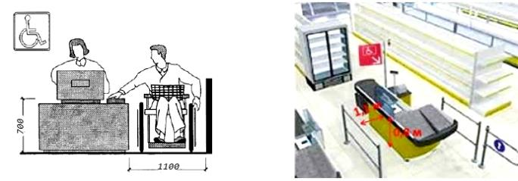

Обслуживание в индивидуальной кабине.
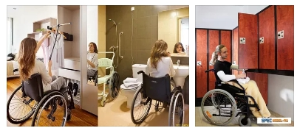
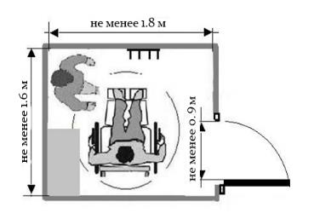
В предприятиях бытового обслуживания в предусмотренных по проекту гардеробных, примерочных комнатах, раздевальных и т. п. не менее 5 % их числа должно быть доступно для инвалидов на креслах- колясках.

СП 35-101 - 5.4. В помещениях (кабинах) индивидуального обслуживания, предназначенных для маломобильных посетителей (телефонных переговорных пунктов, лингафонных залов, экспресс-фото и т.п.), рекомендуется обеспечивать достаточное пространство для пользователя и сопровождающего его лица, но не менее: ширина - 1,6 м, глубина - 1,8 м.

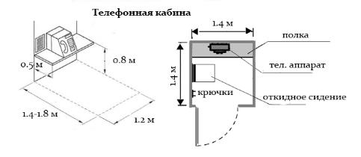
Оборудование гардеробных, примерочных, раздевальных – крючки, вешалки, полки для одежды – должно быть доступно как для инвалидов, так и для остальных граждан. В кабине должно находиться откидное или стационарное сидение (стул, скамейка и пр.).
Крючки для одежды или костылей должны размещаться в зоне досягаемости инвалида на кресле-коляске на высоте 1,2-1,4 м.
В кабинах, предназначенных в том числе для обслуживания лиц на креслах- колясках, все реабилитационные приспособления для других категорий маломобильных посетителей (откидные места для сидения, опоры для костылей и тростей, зонтов, поручни для стояния и вставания, крюки и полочки для ручной клади, телефонных справочников и т.д.) не должны снижать доступности и безопасности данного места обслуживания.

Обслуживание инвалидов в залах
Зальная форма обслуживания представлена в учреждениях культуры (театральный, концертный зал, зал музея), на объектах транспортной инфраструктуры (залы ожидания на железнодорожном и автовокзале, в аэропорту), на физкультурно-оздоровительных и спортивных объектах (спортивный, тренажерный зал), в учреждениях образования (лекционный зал), а также в учреждениях торговли и общественного питания (зал для посетителей, торговый зал).
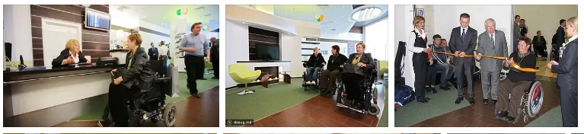
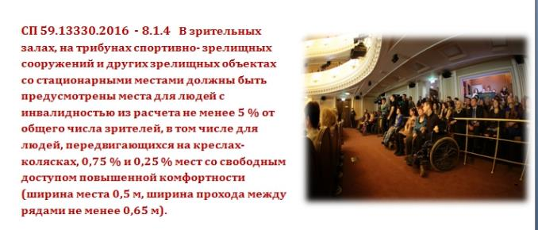
Остальные 4 % мест должны размещаться в зоне действия системы усиления звука, в зоне видимости «бегущей строки» или сурдопереводчика и аудиокомментирования. Выделяемая для зрителей на креслах- колясках площадка должна быть горизонтальной с уклоном не более 1,5 %. Каждое место должно иметь размеры в плане не менее 0,9 х 1,4 м
Ширина прохода к месту для инвалидов-колясочников должна быть не менее 1,2 м с учетом необходимости поворота к выделенной в зале свободной площадке.
Места для инвалидов в зрительных залах предпочтительнее располагать, как правило, в отдельных рядах, имеющих самостоятельный путь эвакуации, не пересекающийся с путями эвакуации остальной части зрителей.
Перед сценой, эстрадой в первом ряду, а также в центре зала или по его бокам следует предусматривать индивидуально освещаемые площадки для размещения, при необходимости, сурдопереводчиков.
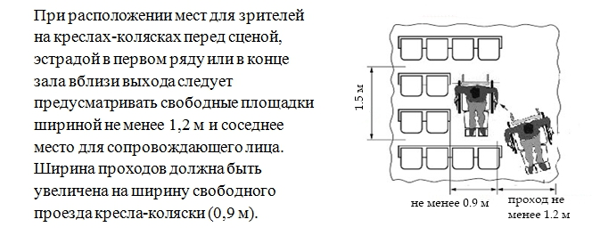
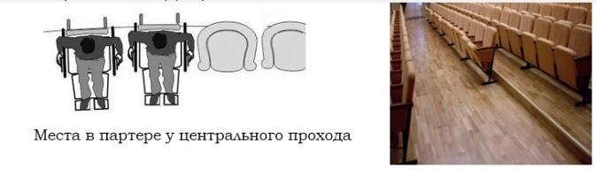
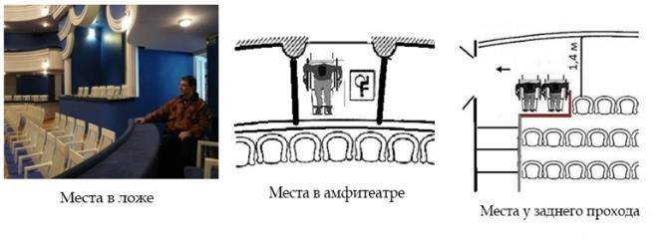

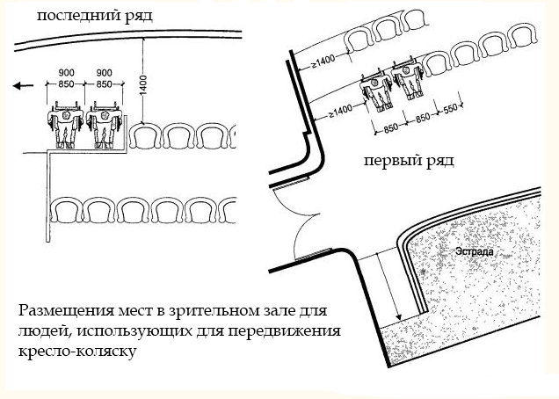
У мест или зон для зрителей на креслах-колясках в аудиториях с амфитеатром, зрительных и лекционных залах следует предусматривать меры безопасности (ограду, буферную полосу и т.п.).

СП 59.1333.2016 - 8.1.9 в аудиториях, зрительных и лекционных залах вместимостью более 50 мест, оборудованных фиксированными сидячими местами, необходимо предусматривать, если иное не утверждено заданием на проектирование, не менее 5 % мест для инвалидов, в том числе 0,75 % (но не менее одного места) для инвалидов на креслах-колясках.

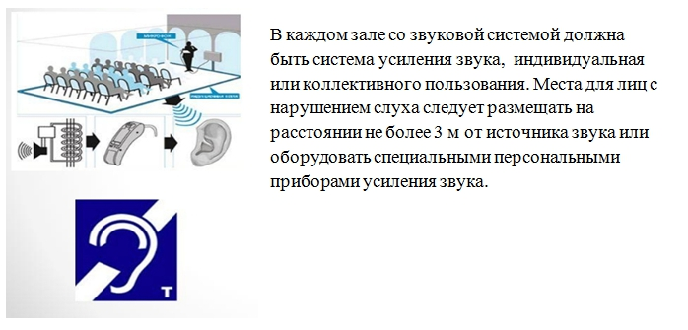
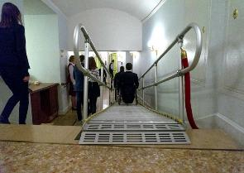
Для подъема на сцену кроме лестниц должны быть предусмотрены стационарный или инвентарный пандус, или подъемное устройство. Ширина пандуса между поручнями должна быть не менее 0,9 м с уклоном 1:12 (8 %) и бортиками по бокам. Лестницы и пандусы, ведущие на сцену, должны иметь с одной стороны ограждения с двойными поручнями на высоте 0,7-0,9 м.
Для обеспечения доступности посетителей с нарушением зрения рекомендуется, чтобы цвет сидений на трибунах спортивного и зрелищного объекта был контрастен по отношению к цвету фона. Желательно, чтобы места для зрителей с нарушением зрения были расположены в нижней зоне трибун или рядом со сценой.
При использовании в зале затемнения в зоне зрительских мест пандусы и ступени должны иметь подсветку. В зоне обслуживания лиц с недостатками зрения читательские места и стеллажи со специальной литературой рекомендуется оборудовать добавочным освещением.
Необходимо предусматривать высокий уровень естественной освещенности этой читательской зоны (КЕО – 2,5 %), а уровень искусственного освещения читательского стола – не менее 1000 лк.
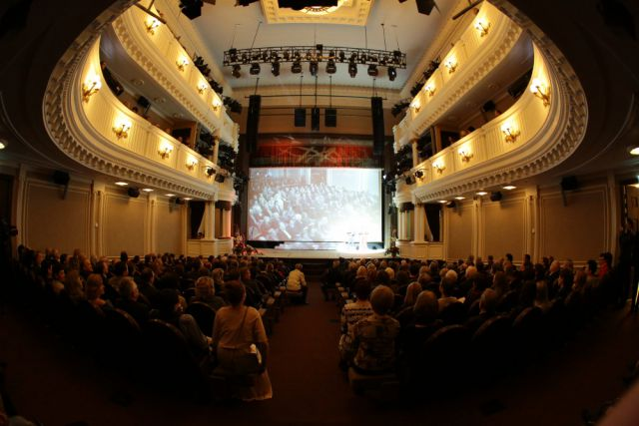
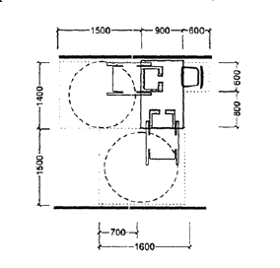
В залах предприятий питания посадочные места (столы) для инвалидов следует располагать вблизи от входа, но не в проходной зоне. Необходима удобная конструкция стола с расстоянием между ножками не менее 90 см и достаточная ширина прохода к нему.
Столы и стулья должны быть расставлены упорядоченно, а не в случайном или сложном порядке. Площадь обеденных залов следует определять исходя из норматива площади не менее 3 м на место для МГН.

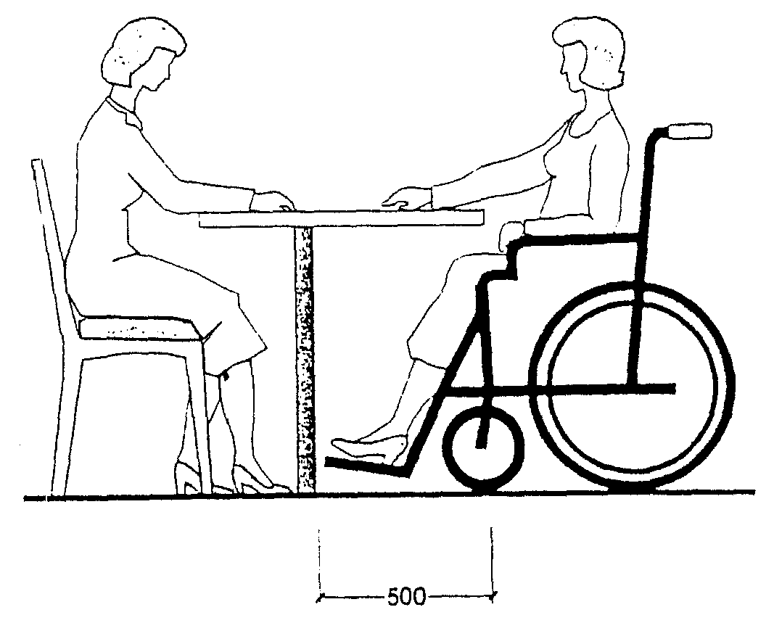

36. Рабочие места (рабочая зона для инвалидов)
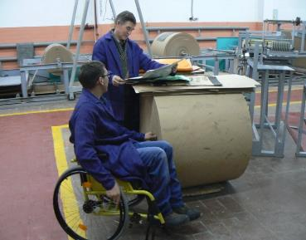
Проектирование и оснащение специальных рабочих мест для инвалидов должны осуществляться с учетом профессии, характера выполняемых работ, тяжести инвалидности, степени функциональных нарушений и ограничения способности к трудовой деятельности, уровня специализации рабочего места, механизации и автоматизации производственного процесса.

59.13330.2016 - 9.1 При проектировании, реконструкции и эксплуатации специальных рабочих мест для инвалидов кроме требований настоящего свода правил следует учитывать требования СП 56.13330 и СП 35-104

При расчете площади офисных помещений, оборудованных рабочими местами для инвалидов на кресле-коляске, следует учитывать для одного инвалида на кресле-коляске площадь, равную 7,65 м2.
Специальное рабочее место инвалида должно обеспечивать безопасность труда, работу с незначительными или умеренными физическими, динамическими и статическими, интеллектуальными, сенсорными, эмоциональными нагрузками, исключать возможность ухудшения здоровья или травматизма инвалида.
Показанными условиями труда для трудоустройства инвалидов являются:
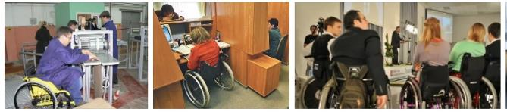
- оптимальные и допустимые санитарно-гигиенические условия производственной среды (1-й и 2-й классы) по физическим (шум, вибрация, инфразвук, электромагнитные излучения, пыль, микроклимат), химическим (вредные вещества, вещества-аллергены, аэрозоли и др.) и биологическим (микроорганизмы, включая патогенные, белковые препараты) факторам;
- работа с незначительной (1-й класс) или умеренной (2-й класс) физической, динамической и статической нагрузкой, в отдельных случаях с выраженной физической нагрузкой;
- работа преимущественно в свободной позе, сидя, с возможностью смены положения тела, в отдельных случаях - стоя или с возможностью ходьбы;
- рабочее место, соответствующее эргономическим требованиям;
- работа, не связанная со значительными перемещениями (переходами).

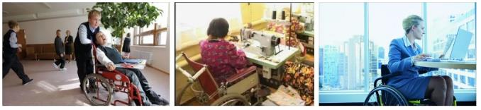
Расстояние до уборных, курительных, помещений для обогрева или охлаждения, устройств питьевого водоснабжения от рабочих мест, предназначенных для инвалидов с поражением опорно-двигательного аппарата и нарушением зрения, должно быть не более:
- в пределах зданий........................................................................... 60 м.
- в пределах территории учреждения, предприятия.................... 150 м.
Расстановка оборудования и мебели на рабочих местах инвалидов должна обеспечивать безопасность и комфортность труда.
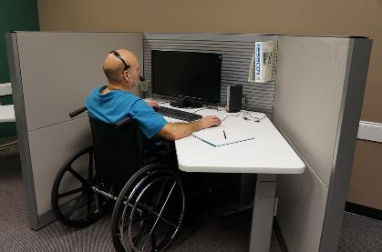
Расстановка станков, оборудования и мебели на рабочем месте, предназначенном для труда инвалида, пользующегося для передвижения креслом-коляской, должна обеспечивать возможность подъезда и разворота инвалидной коляски, а на рабочем месте слепого и слабовидящего - возможность работы без помех от передвижений в помещении других работников. Для удобного нахождения своего рабочего места слепым работником станки, оборудование или мебель должны быть снабжены тактильными ориентирами.

Пример планировки помещения
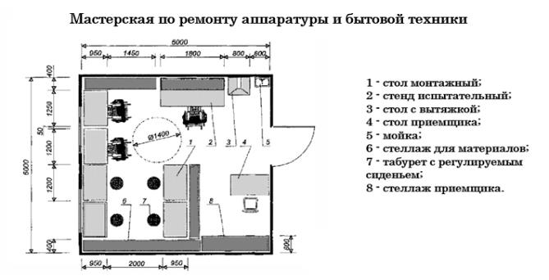
Оргтехоснастка рабочих мест для инвалидов (рабочие столы, верстаки, стеллажи, шкафы) должна соответствовать антропометрическим данным исполнителя показанных в таблице.
Параметры и рабочее положение, м | Рост человека
 | низкий | средний | высокий
Высота рабочего стола при обычной работе сидя | 0.7 | 0.72 | 0.75
Высота стола для особо точных работ при работе сидя | 0.9 | 0.95 | 1
Высота рабочей поверхности для работы на станках и машинах при работе сидя | 0.8 | 0.825 | 0.85
Высота рабочей поверхности для работы на станках и машинах при работе стоя | 1 | 1.05 | 1.1
Высота рабочей поверхности при работе, где возможно изменение рабочего положения - сидя или стоя | 0.95 | 1 | 1.05

Примечание - Высота для ног от отметки пола до нижней поверхности стола – 0.6-0.625 м, ширина зоны для ног – 0.4 м.
Отдельные элементы оборудования и мебель на рабочих местах инвалидов с поражениями опорно-двигательного аппарата должны быть трансформируемыми. Рабочий стол должен, как правило, иметь изменяемую высоту и наклон рабочей поверхности, а также - регулируемую подставку для ног. Рабочий стул для инвалидов этой категории должен быть оснащен устройством для изменения положения сиденья по высоте и наклону, регулируемой подставкой для ног, в отдельных случаях - специальным сиденьем, обеспечивающим компенсацию усилия при вставании, приспособлением для рабочих инструментов, устройством перемещения вдоль рабочей плоскости по направляющей, а также посредством электромеханических автономных устройств.
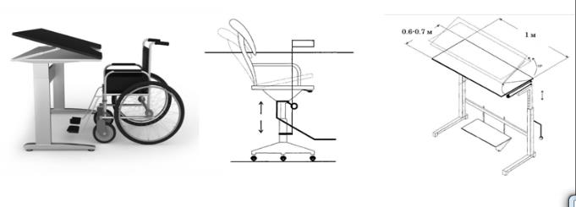
При организации рабочих мест для труда инвалидов в помещениях, где уровень шума или вибрации превышает допустимые уровни, а мероприятия по защите рабочих мест инвалидов от шума и вибрации, предусмотренные в СП 35-104 - 4.12, при небольшом количестве рабочих мест инвалидов экономически нецелесообразны, то следует применять звукопоглотители кулисного типа, звукопоглощающие экраны или различные штучные звукопоглотители.
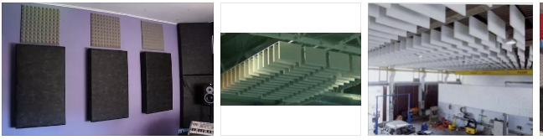
Санитарно-бытовое обслуживание работающих инвалидов должно обеспечиваться в соответствии с требованиями к бытовым помещениям промышленных предприятий и свода правил 59.13330
В санитарно-бытовых помещениях число кабин и устройств, необходимых для работающих на предприятии или в учреждении инвалидов с нарушением опорно- двигательного аппарата и нарушением зрения, следует определять из расчета не менее одной универсальной душевой кабины на трех инвалидов, не менее одной раковины умывальника на семь инвалидов. При затруднении доступа инвалидов на кресле-коляске к местам общественного питания на предприятиях и в учреждениях следует дополнительно предусматривать комнату приема пищи площадьюиз расчета 1,65 м2 на каждого инвалида, но не менее 12 м2.
37. Социум бумеранг отношений - присоединяйтесь
Доступная среда — это свободный доступ во все коммерческие объекты, учреждения образования, культуры, в медицинские учреждения, на объекты транспортной инфраструктуры, равно как и свободное получение информации является неоспоримым и фундаментальным правом человека. И только совместными усилиями и благодаря профессиональному подходу к делу можно обеспечить достойные условия для всех граждан, в том числе временно недееспособных людей с травмами, мамам с детьми и колясками, инвалидов с ментальными нарушениями, инвалидов по слуху, зрению, с нарушениями опорно-двигательного аппарата, колясочников и прочих маломобильных групп населения (МГН).
Мы, Ассоциация"БезБарьерный Альянс" (АББА),Фонд "БезБарьерный" (ФББ) совместно с ООО "ТехИнноватор",ООО "Среда Прав и Обязанностей" (СПиО) и ООО "ВездеВход"– Организаторы и участникиОбщероссийскогоМногофункционального социально ориентированного проекта: "От слов к Делу» создали этот иллюстрированный справочник – "Настольная Книга по Доступной среде"для Вас.
Наша минимальная цель сделать в России доступную среду, наш максимум - социализация и адаптация инвалидов к обществу и общества к инвалидам путем их трудоустройства. Своими действиями, в том числе путем осуществления общественного контроля за соблюдением законодательства в отношении прав инвалидов, мы фиксируем наличие нарушения, с начала просим, а потом и требуем обеспечение условий для независимой жизни инвалидов по всей территории России.
Мы, убеждены, что:
- одноразовая или периодическая благотворительная помощь (безвозмездная, даровая милость) не решает большинства проблем инвалидов;
- единственно рациональная форма благотворительности должна состоять в предоставлении нуждающимся инвалидам оплачиваемого труда;
- инвалиды достойны уважения, равно как любой гражданин РФ;
- уважение определяется отношением партнёров с равными правами и равными возможностями;
- уважение начинается с самоуважения и основывается на чувстве независимости;
- только независимый человек может свободно выражать свою волю;
- труд, уважение, самоуважение, независимость есть основы социальной и экономической реабилитации инвалидов в современном демократическом обществе.
Нами создана информационная и дискуссионная площадка – Интернет-портал http://безбарьерный.рф иОбщероссийский Адаптивный порталпредоставления услуг покупателям в дистанционном режимеhttp://адаптор.рф, полностью посвященные проблемам доступности, независимой, полноценной жизни для инвалидов, призванные объединить под эгидой общего благого дела всю страну: нуждающихся в помощи, благотворителей - представителей бизнеса и простых граждан, а также всех тех, кто готов помочь в рамках своей профессиональной компетенции - государственных чиновников, ответственных за социальную сферу, журналистов специализирующихся на благотворительной и социальной проблематике, специалистов любых других сфер.
Если у Вас есть дополнения или пожелания будем рады их принять по почте info@bareranet.ru или по телефону +7(499)391-13-58.
Если хотите присоединиться к нам – пишите на почту hr@bareranet.ru

